
REPÚBLICA BOLIVARIANA DE VENEZUELA
UNIVERSIDAD NACIONAL EXPERIMENTAL DE GUAYANA
VICERRECTORADO ACADÉMICO
COORDINACION GENERAL DE PREGRADO
PROYECTO DE CARRERA: INGENIERÍA INFORMÁTICA

DESARROLLO DE UN SISTEMA INTEGRAL DE GESTIÓN MICROINFORMÁTICA
CON BÚSQUEDA INTELIGENTE DE FALLAS PARA EL DEPARTAMENTO DE SOPORTE TÉCNICO DE CVG FERROMINERA ORINOCO

Autor:
Medina Magleo

Tutor:
Ing. Inojosa Nelson


REPÚBLICA BOLIVARIANA DE VENEZUELA
UNIVERSIDAD NACIONAL EXPERIMENTAL DE GUAYANA VICERRECTORADO ACADÉMICO
COORDINACION GENERAL DE PREGRADO
PROYECTO DE CARRERA: INGENIERÍA INFORMÁTICA.

DESARROLLO DE UN SISTEMA INTEGRAL DE GESTIÓN MICROINFORMÁTICA
CON BÚSQUEDA INTELIGENTE DE FALLAS PARA EL DEPARTAMENTO DE SOPORTE TÉCNICO DE CVG FERROMINERA ORINOCO

Trabajo de Grado presentado como requisito parcial para optar al título de Ingeniero en Informática

Autor:
Medina Magleo C.I: V-30.696.510

Tutor:
Inojosa Nelson C.I: V- 13.132.431

ACTA DE EVALUACIÓN



UNIVERSIDAD NACIONAL EXPERIMENTAL DE GUAYANA VICERECTORADO ACADÉMICO
COORDINACIÓN GENERAL DE PREGRADO
COMITÉ DE TRABAJO DE GRADO

APROBACIÓN DEL TUTOR

En mi carácter de Tutor del Trabajo de Grado de pregrado, titulado “DESARROLLO DE UN SISTEMA INTEGRAL DE GESTIÓN MICROINFORMÁTICA CON BÚSQUEDA INTELIGENTE DE FALLAS PARA EL DEPARTAMENTO DE SOPORTE TÉCNICO DE CVG FERROMINERA ORINOCO”, presentado por el ciudadano: Medina Magleo titular de la Cédula de Identidad No.30.696.510, para optar al título de Ingeniero en Informática, considero que dicho trabajo investigativo reúne los requisitos y méritos necesarios y suficientes para ser sometido a la evaluación y presentación oral y pública por parte del jurado examinador designado.

En Puerto Ordaz, a los del mes del año de 2025.

Nelson Inojosa
C.I. 13.132.431

DEDICATORIA

A Dios Todopoderoso, por ser mí guía, mi fuerza y mi esperanza constante. A Él dedico cada logro, porque sin su luz nada habría sido posible.

A mis padres Briyimar Silva y Davidson Merlin, pilares de mi vida, por su amor infinito, sus sacrificios y su fe inquebrantable en mí. Este logro es tan suyo como mío.

A mi hermano, David Merlin, por su compañía, apoyo y por estar siempre presente en cada paso de mi camino académico.

A mi novia Isis, por su amor, paciencia y comprensión, por acompañarme con ternura y aliento en cada etapa de este proceso.

Y a todos quienes creyeron en mí, les dedico este triunfo, fruto del esfuerzo, la fe y la perseverancia.

Jesus Merlin

AGRADECIMIENTO

Primeramente, le doy gracias a Dios Todopoderoso, por ser quien me guía, bendice y cuida en cada paso que doy, su gracia me ha otorgado la sabiduría, la fortaleza y el entendimiento necesarios para seguir adelante y alcanzar cada meta propuesta. Su presencia ha sido mi refugio y mi fuente de motivación a lo largo de toda mi carrera universitaria.

A mi madre Briyimar Silva y mi Padre Davidson Merlin, por su amor incondicional, por ser mi mayor fuente de inspiración y por brindarme todo lo necesario para poder estudiar y alcanzar mis sueños. Sus consejos, enseñanzas y sacrificios han sido el pilar fundamental en mi formación personal y profesional.

A mi hermano David Merlin, por acompañarme en todo momento, especialmente durante las largas jornadas de redacción y desarrollo de mis trabajos académicos, su constante compañía fue clave para mantenerme enfocado y motivado durante toda mi carrera universitaria.

A mi novia Isis Maldonado, por su amor, comprensión y palabras de aliento, su apoyo emocional y su fe en mí fueron una fuerza invaluable que me impulsó a seguir adelante incluso en los momentos más desafiantes.

A la Universidad Nacional Experimental de Guayana, mi casa de estudios, por brindarme los conocimientos, experiencias, técnicas y herramientas que fortalecieron mi desarrollo como futuro profesional de la ingeniería.

A la empresa BRIQCAR, C.A., por abrirme las puertas y permitirme formar parte de su equipo durante mi pasantía. Allí adquirí experiencias únicas, aprendí de grandes profesionales y consolidé mis conocimientos en el área de informática.

A mis amigos y compañeros de carrera, por compartir conmigo esta etapa tan importante, por el apoyo mutuo, las risas, los retos y las metas alcanzadas juntos. Su compañía hizo de este camino una experiencia más llevadera y significativa.

Y finalmente, a mi fiel computadora, mi herramienta más grande durante toda la carrera. Por ser el medio que me permitió crear, programar, investigar y desarrollar cada uno de los proyectos, softwares y trabajos que hoy representan el resultado de años de esfuerzo y dedicación.

ÍNDICE GENERAL

Pág.

DEDICATORIA 5
AGRADECIMIENTO viii
LISTA DE TABLAS 12
LISTA DE FIGURAS 13
RESUMEN 15
INTRODUCCIÓN 1
CAPÍTULO I 3
EL PROBLEMA 3
Planteamiento del Problema 3
Objetivos de la Investigación 7
Objetivo General 7
Objetivos Específicos 7
Justificación 8
Alcance 10
CAPÍTULO II 12
MARCO TEÓRICO 12
Antecedentes de la Investigación 12
Bases Teóricas 14
Sistemas de información 15
Seguridad de la información 15
Roles y permisos en sistema web 15
Clasificación de roles por nivel jerárquico 15
Metodologías de desarrollo de software 16
Frameworks de desarrollo web 16
Sistemas de bases de batos 16
Arquitectura de los sistemas de bases de datos 16
Diseño de bases de datos 17
UX/UI en el desarrollo de software 17
Sistemas de información empresariales 17
Sistemas gestión de calidad 18
Investigación aplicada 18
Arquitectura MVC (Modelo–Vista–Controlador) 18
Arquitectura Cliente-Servidor 19
Gestión de transacciones y propiedades ACID 19
Control de concurrencia y bloqueos (Locking) 20
Pruebas de software: unitarias, integración y aceptación 20
Integración continúa y entrega continua (CI/CD) 21
Logging, auditoría y trazabilidad 21
Backup y recuperación 21
Autenticación y autorización web (JWT, OAuth2) 22
Validación y saneamiento de entradas 22
Caché y optimización de rendimiento 23
Manejo de errores y estrategias de resiliencia 23
Documentación técnica y manuales de usuario 24
Política de retención y gobernanza de datos 24
Persistencia de estado y versionado de esquemas 24
Modelado de procesos y BPM (Business Process Modeling) 25
Automatización de Procesos 25
Revisión bibliográfica y documental 26
Bases Legales 26
Constitución de la República Bolivariana de Venezuela 26
Ley de Delitos Informáticos 26
Ley de Infogobierno 27
Ley Orgánica de Ciencia, Tecnología e Innovación 27
Ley Orgánica de Telecomunicaciones 27
Ley Orgánica del Tribunal Supremo de Justicia 28
CAPÍTULO III 29
MARCO METODOLÓGICO 29
Tipo de Investigación 30
Diseño de la Investigación 31
Población 31
Muestra 32

Técnicas e Instrumentos de Recolección de Datos 33
Entrevista Semiestructurada 33
Encuesta Estructurada ¡Error! Marcador no definido.
Revisión Documental 34
Instrumentos 34
Guía de Entrevista Semiestructurada 34
Cuestionario Estructurado con Escala Tipo Likert 35
Registro Digital 35
Procedimiento Metodológico de la Investigación 35
CAPÍTULO IV 39
RESULTADOS 39
Análisis de los Resultados 39
Fase I Definición de Requerimientos 39
Observación Directa del Departamento de Laboratorio 39
Entrevistas semiestructuradas con usuarios clave y personal técnico para conocer requerimientos 41
Revisión de manuales, reporte y documentación del sistema VENPRENET 46
Identificación de problemas y limitaciones del sistema actual 49
Registro de requerimientos funcionales y no funcionales 50
Fase II Diseño de Bases de Datos y Roles 52
Clasificación de roles de usuario y definición de permisos asociados 53
Elaboración de diagrama entidad relación 55
Elaboración de diagramas de flujo de procesos actuales y deseados 60
Evaluación de compatibilidad entre el sistema de VENPRENET y el nuevo sistema 65
Fase III Construcción del Sistema 66
Codificación de los módulos del backend y del frontend utilizando Laravel 67
Implementación de la base de datos en PostgreSQL 70
Documentación técnica y de la estructura del sistema 71

Fase IV Pruebas de Validación y de Integración 75
Ejecución de pruebas unitarias sobre los componentes individuales 75
Validación de la funcionalidad general 76
Evaluación de rendimiento y eficiencia del sistema 89
Capacitación y presentación del sistema al personal participante 90
CONCLUSIONES 92
RECOMENDACIONES 95
REFERENCIAS 97
ANEXOS 100

LISTA DE TABLAS

Pág.

TABLA 2. Requerimientos del sistema original de ensayos de laboratorio 49
TABLA 3. Requerimientos funcionales y no funcionales 52
TABLA 4. Evaluación de aspectos entre sistema VENPRENET y el nuevo sistema 66
TABLA 5. Archivos de backend y frontend 70
TABLA 6. Pruebas de rendimiento 90

LISTA DE FIGURAS

Pág.

FIGURA 1. Resultado de Identificación, mapa de requerimientos 41
FIGURA 1. Diagrama de resultados de frecuencia de uso del sistema 42
FIGURA 2. Diagrama de resultados de nivel de satisfacción con el sistema 43
FIGURA 3. Diagrama de resultados de problemas reportados 44
FIGURA 4. Diagrama de resultados de mejoras esperadas 45
FIGURA 5. Diagrama de resultados de disposición al cambio 45
FIGURA 6. Diagrama de entidad-relación del sistema original de ensayos de laboratorio 48
FIGURA 7. Clasificación de roles por nivel jerárquico 54
FIGURA 8. Diagrama de entidad relación 60
FIGURA 9. Diagrama de flujo de inicio sesión 60
FIGURA 10. Diagrama de flujo de acceso de las funciones 61
FIGURA 11. Diagrama de flujo de crear solicitud 62
FIGURA 12. Diagrama de flujo de cargar o editar datos de una solicitud 62
FIGURA 13. Diagrama de flujo de aprobar o desaprobar una solicitud 63
FIGURA 14. Diagrama de flujo para generar PDF 63
FIGURA 15. Diagrama de flujo para ver historial general 64
FIGURA 16. Diagrama de flujo para gestionar permisos usuarios 64
FIGURA 17. Tablas relacionadas en postgreSQL 71
FIGURA 18. Vista de ingreso del sistema 76
FIGURA 19. Vista principal del sistema 77
FIGURA 20. Fechas de inicio y fin 77
FIGURA 21. Calendario 78
FIGURA 22. Tabla de solicitudes 79
FIGURA 23. Creación de una solicitud 80
FIGURA 24. Tipo de muestras 81
FIGURA 25. Tabla de solicitudes en estatus “Solicitado” 82
FIGURA 26. Vista de una solicitud por cargar datos 82
FIGURA 27. Carga de datos de una solicitud 83
FIGURA 28. Formulario para aprobar solicitud 84

FIGURA 29. Visualización para desaprobar solicitud 85
FIGURA 30. PDF Generado a partir de los datos de una solicitud 86
FIGURA 31. Historial general 87
FIGURA 32. Usuarios dentro del sistema 88
FIGURA 33. Otorgar o despojar permisos a un usuario 88

REPÚBLICA BOLIVARIANA DE VENEZUELA
UNIVERSIDAD NACIONAL EXPERIMENTAL DE GUAYANA VICERRECTORADO ACADÉMICO
COORDINACION GENERAL DE PREGRADO
PROYECTO DE CARRERA: INGENIERÍA INFORMÁTICA

DESARROLLO DE UN SISTEMA INTEGRAL DE GESTIÓN MICROINFORMÁTICA CON BÚSQUEDA INTELIGENTE DE FALLAS PARA EL DEPARTAMENTO DE SOPORTE TÉCNICO DE CVG FERROMINERA ORINOCO
Autor: Medina Magleo
Tutora: Ing. Inojosa Nelson
Puerto Ordaz, diciembre 2025

RESUMEN

El principal objetivo de la presente investigación fue desarrollar un Sistema Integral de Gestión Microinformática con Búsqueda Inteligente de Fallas para el Departamento de Soporte Técnico de CVG Ferrominera Orinoco. En virtud de una contingencia operativa severa derivada de la inoperatividad de los servidores centrales y la pérdida de la red corporativa, resultó necesario analizar la estructura del negocio y diseñar una propuesta tecnológica que permitió optimizar el control de los activos informáticos. El proyecto se orientó metodológicamente bajo las fases fundamentales del ciclo de vida del desarrollo de software, donde se emplearon técnicas de recolección de información mediante la interacción directa con el personal operativo. La población de estudio estuvo conformada por el personal del Departamento de Soporte Técnico, adscrito a la Gerencia de Telemática de la empresa. Los resultados obtenidos permitieron evidenciar fallas de trazabilidad sobre el parque tecnológico y la fragmentación del conocimiento técnico, por lo cual se procedió a desarrollar una aplicación de escritorio basada en una arquitectura híbrida y autónoma. Dicho sistema, estructurado con Spring Boot, Electron y SQLite, integra funcionalidades de registro de equipos y control de inventario. La principal innovación radica en la integración de un módulo analítico mediante el consumo de una API de un Modelo de Lenguaje Grande (LLM). Este motor inteligente evalúa el historial de averías para encontrar coincidencias semánticas y generar propuestas de solución autónomas, automatizando la administración y reduciendo drásticamente los tiempos de respuesta técnica.
Descriptores: Gestión Microinformática, Inteligencia Artificial, Soporte Técnico.

INTRODUCCIÓN

En la era de la transformación digital, la eficiencia operativa de las grandes organizaciones industriales depende críticamente de la disponibilidad y el correcto funcionamiento de su infraestructura tecnológica. Para empresas de la envergadura de CVG Ferrominera Orinoco, el soporte técnico no representa únicamente una labor de mantenimiento, sino un pilar estratégico que garantiza la continuidad de los procesos administrativos y operativos que sustentan la producción de mineral de hierro. Sin embargo, la gestión de estos activos enfrenta desafíos constantes, especialmente cuando factores externos comprometen la infraestructura de red y los sistemas centralizados.
El Departamento de Soporte Técnico, adscrito a la Gerencia de Telemática, ha operado históricamente bajo un modelo que, ante contingencias de conectividad, ve mermada su capacidad de respuesta y control. La reciente inoperatividad de los servidores centrales y la pérdida de la red corporativa pusieron de manifiesto la vulnerabilidad de depender exclusivamente de herramientas en la nube o sistemas centralizados para la gestión de inventario y el seguimiento de incidencias. Esta situación generó una fragmentación de la información, dificultando la trazabilidad de los equipos y ralentizando el diagnóstico de fallas recurrentes por parte del personal técnico.
Frente a esta crítica contingencia operativa en CVG Ferrominera Orinoco, resulta imperativa la creación de una herramienta tecnológica robusta y adaptable. Por consiguiente, este proyecto plantea el Desarrollo de un Sistema Integral de Gestión Microinformática con Búsqueda Inteligente de Fallas. Distanciándose de los esquemas convencionales, esta solución emplea una arquitectura híbrida que garantiza el control de inventario local mediante SQLite sin depender de la red corporativa. La innovación central reside en la integración de un motor de Inteligencia Artificial impulsado por el consumo de una API de un Modelo de Lenguaje Grande (LLM). Este módulo asiste directamente a los técnicos al analizar semánticamente el historial de la base de datos para localizar incidencias previas similares y, paralelamente, formular propuestas de solución autónomas e inmediatas, lo cual acelera los diagnósticos y optimiza la calidad del soporte brindado a los usuarios.
El informe de Trabajo de Grado se encuentra estructurado de la siguiente manera:
En el Capítulo I, se expone el Planteamiento del Problema, donde se detallan las deficiencias detectadas en el control de activos y los objetivos que guían la investigación, así como la justificación y el alcance del desarrollo.
El Capítulo II constituye el Marco Referencial, abarcando los antecedentes de la investigación, las bases teóricas que sustentan el uso de Spring Boot, Electron, y el marco legal que rige el desarrollo tecnológico en el contexto nacional.
En el Capítulo III, se describe el Marco Metodológico, detallando el tipo de investigación, las técnicas de recolección de datos y la metodología de desarrollo de software seleccionada para garantizar la calidad del producto final.
El Capítulo IV presenta el Análisis de los Resultados y el Desarrollo del Sistema, donde se documenta el proceso de ingeniería, desde el diseño de la base de datos hasta la integración de un LLM consumiéndolo a través de una API consumida y las pruebas de funcionalidad.
Finalmente, se presentan las Conclusiones y Recomendaciones, donde se sintetizan los logros alcanzados y se proponen líneas de mejora para la escalabilidad del sistema dentro de la organización.
.

CAPÍTULO I

EL PROBLEMA

Planteamiento del Problema

En el entorno organizacional contemporáneo, la gestión eficiente de la información y la automatización de procesos se han consolidado como pilares fundamentales e irrenunciables para garantizar la operatividad, competitividad y resiliencia de las empresas frente a los cambios tecnológicos. En la actualidad, los sistemas de información no se limitan meramente a facilitar el almacenamiento y procesamiento básico de datos; con la reciente y acelerada integración de herramientas de Inteligencia Artificial (IA), han evolucionado hacia plataformas analíticas de alta complejidad. Estas son capaces de gestionar bases de conocimiento dinámicas, optimizar la toma de decisiones mediante el análisis de patrones y predecir o clasificar soluciones ante incidentes repetitivos con una precisión que supera los métodos tradicionales.

Esta sofisticación técnica requiere una visión integral, es por ello, que Trasobares (2003) señala que "los encargados de elaborar los sistemas de información han de poseer conocimientos tanto de las tecnologías de información disponibles y que pueden utilizarse en la empresa, como del modo de organizarlas" (p.1). En áreas críticas, como lo es el soporte técnico informático, la dependencia de procesos manuales o el uso de sistemas obsoletos representa un obstáculo significativo que no solo contradice esta necesidad de organización técnica, sino que vulnera la seguridad de la información. La ausencia de herramientas modernas genera cuellos de botella operativos, una pérdida casi total de la trazabilidad en los activos tecnológicos y un desgaste innecesario del capital humano, el cual se ve forzado a invertir tiempo en tareas mecánicas o en el re diagnóstico de fallas que ya habían sido documentadas y resueltas en el pasado.

En el caso específico de CVG Ferrominera Orinoco C.A., una empresa de importancia estratégica para el país, la Gerencia de Telemática, a través de su Departamento de Soporte Técnico, tiene sobre sus hombros la responsabilidad vital de garantizar la operatividad continua de toda la infraestructura microinformática que sustenta los procesos administrativos y productivos. Sin embargo, el departamento enfrenta actualmente una contingencia operativa severa, derivada de un siniestro tecnológico que provocó la inoperatividad de los servidores centrales y la pérdida de la red corporativa. Este evento dejó fuera de servicio la plataforma digital que servía de columna vertebral para el control de los activos, obligando al personal técnico a retornar abruptamente a un modelo de gestión netamente manual. Este esquema, basado en la elaboración de actas físicas y el manejo de carpetas de archivo, resulta insuficiente para el volumen de equipos y requerimientos de una empresa de tal magnitud.

Esta regresión a procesos manuales y analógicos ha desencadenado una serie de problemáticas en cadena que afectan directamente la eficiencia y la respuesta institucional. En primer lugar, existe una evidente pérdida de trazabilidad sobre el parque tecnológico; en un entorno de hojas de papel y registros físicos, resulta una tarea titánica y sumamente lenta auditar el historial de reparaciones de un equipo específico o conocer con exactitud el inventario real de componentes y repuestos disponibles en el almacén. Esta opacidad informativa propicia inconsistencias en los registros, dificultades en las auditorías y retrasos críticos en la atención a los usuarios finales.

En segundo lugar, la falta de una plataforma centralizada y accesible ha provocado la fragmentación del conocimiento técnico acumulado por años de experiencia. Al respecto, Planas, Rodríguez y Lecha (2004) señalan que "entre las ventajas del uso de sistemas electrónicos tenemos el obtener registros más competentes y eficaces" (p. 2). Diariamente, los analistas de soporte técnico resuelven incidencias complejas de hardware y software; no obstante, al no existir una base de datos digital que capture estas experiencias, las soluciones aplicadas se pierden en el olvido o quedan aisladas como "conocimiento tribal" en la memoria individual de cada técnico. Esto ocasiona un ciclo de ineficiencia donde, ante la reaparición de fallas recurrentes, el equipo debe invertir valiosas horas de trabajo en re diagnosticar problemas cuya solución ya es conocida pero no se encuentra accesible de manera sistémica.

Frente a esta situación crítica, resulta imperativa la creación y despliegue de una herramienta tecnológica que no solo recupere el control administrativo perdido, sino que posea la robustez necesaria para adaptarse a las limitaciones de infraestructura actuales. El desarrollo de un Sistema Integral de Gestión Microinformática, estructurado bajo una arquitectura de escritorio híbrida, se presenta como la solución más viable. Al emplear tecnologías de vanguardia como Spring Boot para la lógica de negocio, Electron para la interfaz de usuario y SQLite para la gestión de datos locales, el sistema podrá garantizar un funcionamiento offline ininterrumpido. Esto permitirá automatizar la generación de recibos, el control riguroso de inventarios y la emisión de reportes estadísticos sin depender de la conectividad a la red central de la empresa.

Asimismo, la incorporación del Módulo de Búsqueda Inteligente de Fallas representa el salto cualitativo de esta propuesta para la Gerencia de Telemática en CVG Ferrominera Orinoco. Dejando atrás el entrenamiento tradicional de redes neuronales, esta innovación se fundamenta en la integración de una Interfaz de Programación de Aplicaciones (API) que consume un Modelo de Lenguaje Grande (LLM). Este motor analítico procesa el lenguaje natural de las nuevas incidencias y evalúa el historial de la base de datos local para localizar la coincidencia semántica más precisa. Simultáneamente, el modelo es capaz de formular propuestas de solución técnicas de manera completamente autónoma. Esta capacidad no solo democratiza la experiencia acumulada por los analistas, sino que minimiza drásticamente los tiempos de resolución, transformando al sistema de un simple repositorio a un verdadero asistente inteligente de soporte.

De no abordarse esta problemática de manera inmediata y con una visión tecnológica moderna, el Departamento de Soporte Técnico continuará operando bajo un esquema ineficiente y propenso al error. Esto se traducirá en la prolongación de los tiempos de inactividad de los equipos informáticos en las diversas gerencias de la empresa, el riesgo inminente de pérdida o malversación del inventario de piezas y un desaprovechamiento sistemático del capital intelectual de sus analistas. En última instancia, esta ineficiencia impacta negativamente en los indicadores de gestión de la Gerencia de Telemática y, por extensión, en la productividad general de CVG Ferrominera Orinoco C.A. Por consiguiente, la implementación de este sistema integral con asistencia de IA brindará una solución robusta, autónoma y escalable, capaz de transformar los datos históricos en conocimiento estratégico y garantizar el control absoluto y transparente de los bienes informáticos de la corporación.
En virtud de lo expuesto, surgen las siguientes interrogantes que guiarán el desarrollo de la presente investigación:
- ¿Cuáles son los requerimientos funcionales y no funcionales necesarios para el desarrollo de un sistema integral de gestión microinformática y búsqueda inteligente de fallas en el Departamento de Soporte Técnico de CVG Ferrominera Orinoco?
- ¿Cómo debe estructurarse el diseño de la base de datos relacional y el modelo de Inteligencia Artificial para garantizar una gestión consistente del inventario y un análisis eficiente de las soluciones técnicas?
- ¿Qué tecnologías y arquitecturas de software resultan más adecuadas para construir una aplicación autónoma que integre el control de activos con un motor de búsqueda basado en modelos de aprendizaje automático?
- ¿Cuáles son las pruebas de validación e integración requeridas para comprobar la usabilidad del sistema, la precisión del módulo de búsqueda inteligente y la seguridad de los roles de usuario?

Objetivos de la Investigación

Objetivo General

Desarrollar un Sistema Integral de Gestión Microinformática con Búsqueda Inteligente de Fallas para el Departamento de Soporte Técnico de CVG Ferrominera Orinoco.

Objetivos Específicos

- Determinar los requerimientos funcionales y no funcionales necesarios para la gestión de activos y el análisis inteligente de fallas en el Departamento de Soporte Técnico.
- Diseñar la arquitectura de la base de datos relacional y el modelo de Inteligencia Artificial para garantizar el control del inventario y la clasificación eficiente de soluciones técnicas.
- Construir la aplicación autónoma bajo una arquitectura híbrida que integre el control de inventario, la generación de reportes y el motor de búsqueda analítica asistido por IA.
- Ejecutar pruebas de validación, usabilidad e integración para comprobar el correcto funcionamiento del sistema, la precisión del módulo inteligente y la seguridad de los roles de usuario.

Justificación

La presente investigación se justifica, en primer lugar, desde una perspectiva tecnológica y de innovación, al proponer una solución de software que supera las limitaciones de infraestructura actuales mediante el uso de una arquitectura híbrida y autónoma. La integración de tecnologías como Spring Boot, Electron y SQLite garantiza que el sistema pueda operar de manera robusta y descentralizada en un entorno offline, asegurando la persistencia de los datos a pesar de las fallas en la red corporativa. Además, la incorporación de un módulo de Inteligencia Artificial, marca un salto cualitativo, considerando que Hardy (2001) indica que la inteligencia artificial tiene como objetivo "el estudio y el análisis del comportamiento humano en los ámbitos de la comprensión, de la percepción, de la resolución de problemas y de la toma de decisiones con el fin de poder reproducirlos con la ayuda de un computador" (p. 12). De esta manera, el sistema deja de ser un simple repositorio de registros para convertirse en un motor analítico capaz de procesar el lenguaje natural de los diagnósticos, sugiriendo soluciones automatizadas y transformando la manera en que se interactúa con el software.
En el ámbito organizacional y operativo, el proyecto impacta directamente en la eficiencia de la Gerencia de Telemática de CVG Ferrominera Orinoco. La automatización del control de ingresos, egresos y la vinculación de repuestos elimina la dependencia de formatos físicos y la vulnerabilidad ante la pérdida de documentos. Esto se traduce en una trazabilidad exacta del parque tecnológico y del inventario del almacén, optimizando los tiempos de respuesta del Departamento de Soporte Técnico. Al reducir los cuellos de botella administrativos y agilizar la localización de soluciones mediante la IA, la empresa minimiza el tiempo de inactividad de las estaciones de trabajo de los demás departamentos, protegiendo así la continuidad del negocio y reduciendo costos operativos ocultos.
Desde el punto de vista humano y social, la implementación de este sistema beneficia de forma directa a los analistas de soporte técnico, quienes actualmente se ven sometidos a la carga operativa y el desgaste cognitivo que implica gestionar grandes volúmenes de información en papel. Al respecto, Bedoya, Hernández y Villegas (2016) sostienen que la automatización "genera ventajas tales como mejorar las condiciones de trabajo del personal, optimizando tiempo en procesos tediosos e incrementando la seguridad en los mismos" (p. 20). Bajo esta premisa, el sistema propuesto proporciona una interfaz centralizada y ergonómica que facilita la rutina diaria del trabajador y fomenta el trabajo colaborativo. Al centralizar las soluciones en una base de conocimientos inteligente, se democratiza la experiencia técnica; un problema resuelto por un analista hoy, servirá como guía automatizada para cualquier otro analista mañana, reduciendo la frustración y el esfuerzo redundante ante fallas repetitivas.

Finalmente, desde una dimensión académica y metodológica, este trabajo de grado representa un aporte significativo para la Universidad Nacional Experimental de Guayana (UNEG) y para la línea de investigación en Ingeniería Informática. El proyecto demuestra la viabilidad de aplicar el ciclo de vida del desarrollo de software en combinación con LLM para resolver contingencias industriales reales. Asimismo, sienta un precedente documentado sobre cómo las organizaciones con infraestructuras heredadas o siniestradas pueden adoptar tecnologías de vanguardia de forma modular, sirviendo como material de consulta y base teórica para futuros investigadores interesados en la integración de Inteligencia Artificial en sistemas de gestión empresarial.

Alcance

El alcance de la presente investigación comprende el desarrollo de un Sistema Integral de Gestión Microinformática con Búsqueda Inteligente de Fallas, diseñado específicamente para el Departamento de Soporte Técnico, adscrito a la Gerencia de Telemática de CVG Ferrominera Orinoco C.A., ubicada en Puerto Ordaz, Estado Bolívar. Este proyecto tiene como propósito fundamental automatizar el control administrativo de los activos informáticos y optimizar los tiempos de respuesta en la resolución de incidencias técnicas mediante la implementación de Inteligencia Artificial.
A nivel funcional y tecnológico, el proyecto se delimita a la creación de una aplicación de escritorio basada en una arquitectura híbrida y autónoma. Se empleará el framework Electron para la interfaz de usuario, Spring Boot para la estructuración del backend y SQLite como motor de base de datos local, garantizando así la total operatividad del sistema en un entorno offline o sin conexión a la red corporativa. El software abarcará módulos específicos orientados a: el registro centralizado de ingresos y egresos de equipos informáticos; el control estricto del inventario de componentes y repuestos; la generación automatizada de recibos técnicos en formato digital; el registro y seguimiento de los casos de soporte atendidos; la programación y control en un módulo de mantenimientos preventivos y realizados; la gestión, registro y seguimiento de las actividades de los nuevos pasantes adscritos al departamento; y la administración de la seguridad a través de roles de usuario. Asimismo, el alcance abarca la integración de un módulo analítico mediante el consumo de la API de un Modelo de Lenguaje Grande (LLM). Este motor inteligente procesará el lenguaje natural de los diagnósticos, evaluando el historial de casos locales para sugerir y formular soluciones técnicas de manera totalmente autónoma.
Metodológicamente, el proyecto abarcará las fases fundamentales del ciclo de vida del desarrollo de software. El proceso iniciará con el levantamiento y análisis de los requerimientos funcionales y no funcionales mediante la interacción directa con el personal operativo del taller. Seguidamente, se abordará el diseño arquitectónico de la aplicación, el modelado de la base de datos relacional (diagramas entidad-relación y casos de uso) y la estructuración del modelo de aprendizaje automático. Posteriormente, se ejecutará la fase de codificación e integración de los módulos, culminando con la aplicación de pruebas unitarias, de usabilidad y de caja negra para validar el correcto funcionamiento de las operaciones lógicas, el control de stock y la precisión del motor de IA. Finalmente, el proyecto contempla la elaboración de la documentación técnica y manuales de usuario, entregando una versión funcional y auditable que solvente la problemática actual del departamento.

CAPÍTULO II

MARCO TEÓRICO

Antecedentes de la Investigación

Cuando se hace referencia a los antecedentes de una investigación, autores como Tamayo y Tamayo (2012, p. 149) indica: ‘’Todo hecho anterior a la formulación del problema que sirve para aclarar, juzgar e interpretar el problema planteado, constituye los antecedentes del problema’’. A continuación, se enumeran una serie de trabajos que se relaciona directamente al tema tratado:
Antecedentes Internacionales:
Cuenca y Niño (2021) desarrollaron en la Universidad Piloto de Colombia el proyecto titulado "Diseño, desarrollo e implementación de una solución tecnológica basado en un sistema de información para el control de ingreso y salida de equipos de cómputo en Agropecuaria Alfa S.A.S 2021". El objetivo de este trabajo fue crear un aplicativo integral para gestionar el registro, ingreso y salida de activos tecnológicos, solucionando problemas críticos de desorganización, extravíos y modificaciones no autorizadas. Este antecedente resulta de vital importancia para la presente investigación, ya que aporta un marco referencial detallado sobre cómo estructurar y modelar los procesos de control de hardware en entornos corporativos. Su implementación justifica la necesidad apremiante de sustituir los registros manuales por un sistema automatizado que garantice la trazabilidad de los equipos y la disponibilidad de la información, sirviendo como base teórica y lógica para el desarrollo de los módulos de inventario y soporte en la Gerencia de Telemática.
Sichacá (2021) en la Universidad Piloto de Colombia desarrolló la investigación "Diseño, desarrollo e implementación de un sistema de información contable orientado a entornos web para la gestión de los ingresos y egresos de productos". Este trabajo abordó la problemática de la pérdida de información y el control ineficiente de inventarios debido al uso de procesos manuales, proponiendo una arquitectura web (MVT) y el uso de bases de datos para garantizar la persistencia de los datos. Esta tesis resulta pertinente para el presente trabajo de grado, ya que aporta una visión organizativa sobre cómo estructurar el levantamiento de información y el diseño de interfaces orientadas a usuarios con poca experiencia digital. Además, reafirma que la sistematización de ingresos, egresos y control de stock mediante entornos locales o web es la alternativa más viable para mitigar el error humano y la fragmentación de la información.
En el campo de la inteligencia artificial y el procesamiento de lenguaje natural, Ramos (2024) presentó en la Universidad de Antioquia (Colombia) el trabajo "Aplicación de Tecnologías de IA en la Gestión de Proyectos de Ingeniería Civil". Para resolver la dispersión documental y agilizar el acceso a la información, el autor estructuró una base de datos local en SQLite acompañada de una interfaz web. Su mayor innovación fue la integración de un asistente virtual impulsado por el modelo GPT-4 de OpenAI, facilitando consultas técnicas e históricas mediante lenguaje natural. Este antecedente resulta invaluable para el desarrollo en CVG Ferrominera Orinoco, ya que valida arquitectónica y metodológicamente la viabilidad de la propuesta. Al igual que en dicho estudio, la vinculación de repositorios locales con la API de un Modelo de Lenguaje Grande (LLM) demuestra ser la estrategia idónea para analizar el historial de averías, optimizar drásticamente los tiempos de respuesta y democratizar el conocimiento técnico en el Departamento de Soporte Técnico.
Antecedentes nacionales:
Juárez y Villegas (2014) desarrollaron en la Universidad Central de Venezuela el "Sistema de Gestión de Inventario para los equipos e insumos del Centro Educativo de la Asociación de Profesores de la Universidad Central de Venezuela (CEAPUCV) utilizando código QR". El objetivo de este proyecto fue crear un sistema web automatizado para controlar las entradas, salidas y orígenes de los bienes de la institución, solucionando la falta de trazabilidad y las deficiencias de los sistemas manuales previos. Este antecedente resulta de gran valor para la presente investigación, ya que demuestra la efectividad de implementar sistemas de inventario digitales con control de roles para garantizar la integridad de los datos institucionales. Además, valida la necesidad de abandonar esquemas ineficientes de gestión, sirviendo como soporte para el diseño de los módulos de control de stock, generación de recibos y trazabilidad de activos microinformáticos en la Gerencia de Telemática.
Alarcón y Delgado (2018) presentaron en la Universidad Valle del Momboy la investigación "Sistema Inteligente de Búsqueda de Información Académica para la Universidad Valle del Momboy". Este proyecto tuvo como objetivo implementar un motor de búsqueda basado en algoritmos y sistemas expertos, diseñado para agilizar la obtención de información bibliográfica y documental entre estudiantes y docentes. Este antecedente resulta fundamental para el presente desarrollo, ya que documenta metodológicamente la creación de motores de búsqueda inteligentes orientados a optimizar el tiempo del usuario final. Su enfoque valida la necesidad de abandonar las búsquedas lineales tradicionales; cimiento lógico que respalda la integración de una API de un Modelo de Lenguaje Grande (LLM) para la búsqueda semántica de fallas y la generación de soluciones técnicas en el sistema propuesto para la Gerencia de Telemática.
A partir de lo expuesto anteriormente respecto a los avances y limitaciones que presentan los proyectos orientados a la gestión de activos, arquitecturas descentralizadas y modelos de inteligencia artificial, en el marco de la presente investigación resulta pertinente asimilar dichas experiencias. Garantizar la consistencia de los datos en entornos con conectividad limitada, asegurar el control de acceso mediante roles y transformar el historial de diagnósticos en conocimiento recuperable son requisitos indispensables para superar la regresión a los procesos manuales. De esta manera, el desarrollo del Sistema Integral de Gestión Microinformática con Búsqueda Inteligente de Fallas para el Departamento de Soporte Técnico de CVG Ferrominera Orinoco se orienta a dar respuesta a estas necesidades operativas; permitiendo administrar la información de forma autónoma (offline), optimizar los tiempos de resolución y asegurar la trazabilidad absoluta del parque tecnológico, aportando así un precedente tecnológico y metodológico de gran relevancia para futuras implementaciones de sistemas asistidos por IA en el ámbito industrial y académico.

Bases Teóricas

Las bases teóricas ayudan a contextualizar el problema de investigación dentro de la literatura existente. Se hace referencia a teorías y conceptos relevantes que están relacionados con el área de estudio. A continuación, se presentan los fundamentos teóricos que sustentan la presente investigación:

Sistemas de información

En la actualidad, la operatividad del Departamento de Soporte Técnico depende de una base tecnológica capaz de administrar y procesar eficientemente los datos del parque microinformático para agilizar la toma de decisiones. En este contexto, Laudon y Laudon (2020), define que un sistema de información es un conjunto de componentes interrelacionados que recopilan, procesan, almacenan y distribuyen información para apoyar las actividades de control, coordinación y análisis dentro de una organización. Al implementar esta herramienta en CVG Ferrominera Orinoco, se logra automatizar los procesos rutinarios de control de inventario y registro de averías, elevando drásticamente la eficiencia operativa de los analistas. En definitiva, estos sistemas juegan un papel esencial al gestionar los activos tecnológicos, proporcionando una visión integral y centralizada del desempeño del departamento.

Protección de activos digitales

Dentro del Sistema Integral de Gestión Microinformática propuesto para CVG Ferrominera Orinoco, salvaguardar la información técnica y el historial de incidencias resulta un factor indispensable para una operatividad confiable. En este sentido, Stallings (2017) la define como el conjunto de medidas, políticas y mecanismos orientados a proteger los datos contra el acceso no autorizado, la modificación indebida y la pérdida accidental. Al adaptar estos conceptos a la arquitectura autónoma y local del departamento, se blindan los registros de inventario frente a manipulaciones, garantizando a su vez que el modelo de Inteligencia Artificial se alimente de datos veraces. Por consiguiente, la herramienta desarrollada debe regirse estrictamente por los pilares de confidencialidad, integridad y disponibilidad para asegurar la continuidad del soporte técnico.

Control de acceso en aplicaciones

Para salvaguardar la información del Departamento de Soporte Técnico de CVG Ferrominera Orinoco, la aplicación desarrollada debe estructurar jerarquías claras de uso. En este contexto, Ferreira (2019) sostiene que los sistemas web modernos deben incorporar un esquema de control de acceso bien definido, basado en roles y permisos, para garantizar un flujo de trabajo ordenado y seguro. Bajo esta premisa, la plataforma asignará perfiles específicos, como administradores o analistas, delimitando estrictamente las operaciones que cada técnico puede ejecutar sobre el inventario de repuestos y los registros de incidencias. La correcta administración de estas autorizaciones resulta vital para prevenir alteraciones no deseadas, asegurando así que la base de datos local y el historial que alimenta la Inteligencia Artificial mantengan su absoluta integridad funcional.

Jerarquización de usuarios

Para la correcta administración del Sistema Integral de Gestión Microinformática en la Gerencia de Telemática, es imprescindible estructurar adecuadamente los privilegios del personal. Según Pressman (2010), el establecimiento de niveles jerárquicos de usuario permite delimitar funciones y responsabilidades, evitando accesos no autorizados y errores operativos. Al integrar esta clasificación en la arquitectura del software, se asegura que las operaciones de alto impacto en el Departamento de Soporte Técnico, tales como la depuración de registros en la base de datos SQLite o modificaciones drásticas en el inventario, queden reservadas exclusivamente para el rol de administrador. De esta forma, se resguarda íntegramente el historial de mantenimiento y se previenen alteraciones accidentales por parte de los analistas en Ferrominera Orinoco.

Modelos de ingeniería de software

Para la construcción del Sistema Integral de Gestión Microinformática en CVG Ferrominera Orinoco, es imperativo establecer un proceso de ingeniería organizado. En este sentido, Pressman (2014) menciona que las metodologías de desarrollo de software son marcos estructurados que guían las etapas del ciclo de vida de un sistema, desde la planificación hasta la implementación y el mantenimiento. Entre los enfoques más reconocidos figuran el modelo en cascada, las prácticas ágiles y la integración continua, debiendo seleccionarse aquel que mejor responda a las necesidades específicas del proyecto. Al aplicar el marco de trabajo adecuado, se asegura una ejecución ordenada de todas las fases, garantizando que el desarrollo de la arquitectura híbrida y el entrenamiento del modelo de Inteligencia Artificial resuelvan eficazmente la contingencia actual del Departamento de Soporte Técnico.

Frameworks de desarrollo web

Para el desarrollo del Sistema Integral de Gestión Microinformática, la selección de herramientas de software base es determinante para garantizar la seguridad y eficiencia operativa. Curie et al. (2019) definen que un "framework web es básicamente una herramienta que ayuda a construir un sitio web evitando así errores y conservando tiempo". En el contexto de CVG Ferrominera Orinoco, el uso de Spring Boot como entorno de trabajo permite estructurar una arquitectura robusta que automatiza tareas repetitivas y asegura la integridad de los datos de inventario. Al adoptar estos marcos de trabajo, se reduce la probabilidad de fallos manuales y se facilita el mantenimiento a largo plazo, permitiendo que el sistema responda eficazmente a las necesidades del departamento incluso ante la ausencia de servicios de red centrales.

Sistemas de bases de batos

Para el funcionamiento de la aplicación en CVG Ferrominera Orinoco, estructurar el inventario y los diagnósticos técnicos es vital. De acuerdo con Silberschatz, Korth y Sudarshan (2020), un sistema de bases de datos es un conjunto de datos interrelacionados y un conjunto de programas para acceder a ellos, cuyo propósito principal es proporcionar un entorno conveniente y eficiente para almacenar y recuperar información; los sistemas de bases de datos permiten garantizar la integridad, seguridad y disponibilidad de los datos en entornos empresariales. Al emplear SQLite de manera local, el Departamento de Soporte Técnico logrará resguardar su historial de reparaciones y componentes sin depender de la red corporativa. Esta persistencia de datos segura y descentralizada constituye el cimiento indispensable para alimentar el motor de Inteligencia Artificial y agilizar la atención.

Arquitectura de bases de datos

Para el diseño del Sistema Integral de Gestión Microinformática en CVG Ferrominera Orinoco, resulta vital establecer un desarrollo modular. Al respecto, la arquitectura de los sistemas de bases de datos, según Silberschatz et al. (2020), está organizada en tres niveles el nivel externo o de vista del usuario, el nivel conceptual o lógico y el nivel interno o físico, esta división busca garantizar la independencia de los datos, es decir, que los cambios en un nivel no afecten los demás. Implementar esta separación de capas entre la interfaz visual en Electron, la lógica de negocio en Spring Boot y el almacenamiento en SQLite, permite al Departamento de Soporte Técnico operar sobre una plataforma escalable, segura y mantenible. Esto facilita la integración del motor de Inteligencia Artificial y futuras ampliaciones sin comprometer la estabilidad del sistema ante la falta de red corporativa.

Diseño de bases de datos

Para garantizar la correcta trazabilidad del inventario y de las averías en CVG Ferrominera Orinoco, estructurar la información de forma local es un paso crítico. El diseño de bases de datos, según Coronel y Morris (2019), consiste en el proceso de modelar, construir y refinar la estructura que almacenará los datos de manera eficiente y sin redundancias, este proceso incluye el diseño conceptual del modelo entidad-relación, el diseño lógico de tablas y relaciones, y el diseño físico de su almacenamiento. Al aplicar estos principios arquitectónicos a través de SQLite en el Departamento de Soporte Técnico, se asegura la integridad referencial de los activos microinformáticos y se agiliza la generación de recibos o reportes. Además, proporciona un cimiento robusto para que el motor de Inteligencia Artificial consulte el historial técnico con total exactitud.

Marcos de aseguramiento de calidad

Para optimizar el servicio del Departamento de Soporte Técnico en CVG Ferrominera Orinoco, es fundamental establecer controles rigurosos sobre las reparaciones. Según la norma ISO 9000:2015, la gestión de la calidad se define como el conjunto de actividades coordinadas para dirigir y controlar una organización en lo relativo a la calidad. Alineado con este principio, Camisón, Cruz y González (2006) explican que un sistema de gestión de la calidad (SGC) busca asegurar que los procesos de una organización cumplan con los estándares establecidos, mejorando continuamente sus resultados. La implementación del Sistema Integral de Gestión Microinformática contribuye directamente a este propósito institucional. Al automatizar la generación de recibos, validar el inventario de componentes localmente y facilitar consultas precisas asistidas por Inteligencia Artificial, la herramienta garantiza una trazabilidad correcta, auditable y confiable de todo el parque tecnológico.

Investigación aplicada

Para el diseño del Sistema Integral de Gestión Microinformática en CVG Ferrominera Orinoco, el proyecto se concibe como una respuesta directa a una crisis operativa tangible. Bajo esta premisa, Arias (2012) define la investigación aplicada como aquella que utiliza el conocimiento científico para resolver problemas prácticos en contextos reales, con el propósito de generar mejoras en los procesos o productos. Al integrar estándares y herramientas tecnológicas consolidadas en la industria, tales como, la arquitectura híbrida con Electron y Spring Boot, el motor de base de datos local SQLite y los algoritmos de Inteligencia Artificial, el estudio se orienta a la acción. De esta manera, se transforma radicalmente la realidad del Departamento de Soporte Técnico, erradicando la dependencia de formatos manuales y optimizando tanto el control de inventario como la resolución inteligente de averías

Modelo vista controlador (MVC)

Rivera, A. (2008 p.11) le define:

Es un patrón de diseño de arquitectura de software usado principalmente en aplicaciones que manejan gran cantidad de datos y transacciones complejas donde se requieren una mejor separación de conceptos para que el desarrollo esté estructurado de una mejor manera, facilitando la programación en diferentes capas de manera paralela e independiente.

MVC, organiza una aplicación en tres partes: modelo (gestiona la lógica de negocio y el acceso a los datos), vista (presenta la información visualmente al usuario) y controlador (recibe peticiones, coordina acciones y conecta el modelo con la vista). En el caso de Zend Framework se implementa este patrón con componentes ya listos, una estructura de carpetas definida y manejo de rutas para facilitar el desarrollo web modular y escalable

Topología de red distribuida

Para el funcionamiento óptimo del Sistema Integral de Gestión Microinformática en CVG Ferrominera Orinoco, es vital estructurar adecuadamente la comunicación interna de la herramienta. Bajo este enfoque, la interacción fluida entre la interfaz en Electron (cliente) y el backend en Spring Boot (servidor local) se fundamenta en un esquema donde el primero solicita operaciones y el segundo procesa las respuestas. Al respecto, Tanenbaum y Van Steen (2017) explican que esta arquitectura permite centralizar la gestión de datos y recursos, lo que mejora la seguridad, facilita el mantenimiento y asegura la escalabilidad del sistema. La adopción de este modelo en el Departamento de Soporte Técnico optimiza el rendimiento del equipo anfitrión y garantiza que las consultas de inventario y del motor de Inteligencia Artificial se ejecuten eficientemente, logrando una sincronización perfecta sin depender de la red corporativa.

Procesos de validación y verificación de código

Para asegurar la calidad del Sistema Integral de Gestión Microinformática en CVG Ferrominera Orinoco, es imperativo aplicar evaluaciones rigurosas previas a su despliegue en el Departamento de Soporte Técnico. De acuerdo con Myers (2011) se sostiene que las pruebas de software constituyen un proceso sistemático para detectar defectos, validar requisitos y garantizar la calidad del producto antes de su implementación. En el contexto de este proyecto, las pruebas unitarias aislarán y verificarán el comportamiento específico de las funciones construidas en Spring Boot. Por su parte, las pruebas de integración comprobarán la correcta comunicación entre la interfaz de Electron, la base de datos local SQLite y el motor de Inteligencia Artificial. Finalmente, las pruebas de aceptación con los analistas validarán que la herramienta satisfaga las verdaderas demandas operativas, minimizando así futuros errores y garantizando la total fiabilidad del sistema de manera offline.

Trazabilidad y monitoreo de operaciones

Para garantizar la transparencia operativa del Sistema Integral de Gestión Microinformática en CVG Ferrominera Orinoco, la implementación de un historial detallado es vital. Al respecto, Stallings (2019) destaca que el registro de eventos (logging) y la auditoría informática son elementos fundamentales para el control y la supervisión de los sistemas de información, los logs permiten registrar de manera cronológica todas las acciones relevantes como accesos de usuarios, operaciones críticas o fallos del sistema, lo cual facilita la detección de incidentes de seguridad o errores de ejecución, mientras que la trazabilidad, se refiere a la capacidad de rastrear cada operación dentro del sistema hasta su origen, asegurando la transparencia y la responsabilidad en las acciones realizadas. Aplicar esta gestión de auditorías en el entorno autónomo del Departamento de Soporte Técnico permite monitorear cada modificación en el inventario y las interacciones con el motor de Inteligencia Artificial, asegurando un control absoluto sin depender de la red central.

Autenticación y autorización web

Para resguardar el Sistema Integral de Gestión Microinformática en CVG Ferrominera Orinoco, establecer barreras sólidas de entrada es indispensable. Al respecto, Stallings (2018) señala que la autenticación y la autorización son mecanismos esenciales de seguridad en los sistemas web modernos. La autenticación permite verificar la identidad de un usuario o entidad antes de conceder acceso al sistema, mientras que la autorización define los privilegios o permisos que dicho usuario posee dentro de la aplicación. Los estándares modernos como OAuth2 y JSON Web Tokens (JWT) proporcionan estructuras seguras para la gestión de sesiones y la delegación de acceso. OAuth2, por ejemplo, permite que un sistema externo autentique a un usuario sin exponer sus credenciales, mientras que JWT ofrece una manera eficiente y sin estado (stateless) de transmitir información firmada digitalmente entre el cliente y el servidor. La implementación de estos protocolos reduce vulnerabilidades y mejora la gestión de seguridad en entornos distribuidos. Integrar estas directrices en la comunicación entre Electron y Spring Boot garantiza que solo el personal autorizado del Departamento de Soporte Técnico gestione el inventario y el motor de Inteligencia Artificial.

Ejecución autónoma de tareas

Para modernizar las operaciones en el Departamento de Soporte Técnico de CVG Ferrominera Orinoco, es crucial reemplazar las labores manuales por herramientas que ejecuten tareas repetitivas de forma autónoma. Al respecto, Davenport (2018) señala que la automatización no solo incrementa la productividad y eficiencia, sino que también permite mejorar la trazabilidad de las operaciones, ya que cada acción queda registrada y puede ser auditada. La implementación del Sistema Integral de Gestión Microinformática cumple directamente con este propósito. Al digitalizar la generación de recibos, el control de inventario y la resolución de averías mediante Inteligencia Artificial, se minimizan los errores humanos y se estandarizan los procedimientos técnicos. Esto libera a los analistas de cargas administrativas tediosas, permitiéndoles enfocar sus esfuerzos en actividades de mayor valor que impulsan la optimización y transformación digital de la gerencia.

Inteligencia Artificial

La inteligencia artificial juega un papel fundamental a nivel mundial para la tecnología y avance humano, como también para las compañías, donde puede contar a nivel de las organizaciones de la empresa. Es un conjunto de elementos que imita el comportamiento de un ser humano generados para cubrir una necesidad, estudio u objetivo, según (Hardy, 2001):

La inteligencia artificial (IA) tiene por objetivo el estudio y el análisis del comportamiento humano en los ámbitos de la comprensión, de la percepción, de la resolución de problemas y de la toma de decisiones con el fin de poder reproducirlos con la ayuda de un computador. (p.12)

En el Departamento de Soporte Técnico de CVG Ferrominera Orinoco, esta capacidad resolutiva se materializa mediante el módulo de búsqueda inteligente de fallas. Al procesar el lenguaje natural de los diagnósticos históricos, este motor asistido por IA sugiere soluciones precisas a los analistas, optimizando drásticamente los tiempos de respuesta y centralizando el conocimiento técnico.

Bootstrap

Para Patel, M (2017) define Bootstrap así:

Es un marco que utiliza HTML, CSS y JavaScript para el diseño web. Está respaldado por todos los principales navegadores, Firefox, Opera y Chrome, etc. Además, Bootstrap incluye varias clases predefinidas para diseños fáciles para botones desplegables, barra de navegación y alertas, etc. Por último, es de naturaleza receptiva, es decir, el diseño cambia automáticamente según el dispositivo, móvil o portátil, etc. (p.22)

Es un ambiente en CSS, que permite muchas facilidades para el diseño de páginas web; por su librería en CSS lo hace más amigable y de manera más fácil para los desarrolladores, actualmente es el Framework más popular de Front-End.

Bases Legales

Constitución de la República Bolivariana de Venezuela
El desarrollo del Sistema Integral de Gestión Microinformática para la empresa CVG Ferrominera Orinoco se encuentra enmarcado en los principios establecidos por la Constitución de la República Bolivariana de Venezuela (1999). Este instrumento jurídico promueve el uso del conocimiento científico y tecnológico como herramienta fundamental para el desarrollo nacional y la modernización de los procesos productivos, garantizando la aplicación de tecnologías que fortalezcan la eficiencia operativa y la transparencia en la gestión de la información institucional.

El proyecto contribuye al cumplimiento de los fines del Estado mediante la optimización de los procesos de control de inventario y el soporte técnico automatizado. Al integrar una arquitectura autónoma y un motor de búsqueda basado en Inteligencia Artificial, se asegura la confiabilidad de los diagnósticos y la continuidad operativa del Departamento de Soporte Técnico, permitiendo la mejora continua de los servicios informáticos incluso ante contingencias en la red corporativa.
Artículo N° 110: Promueve el desarrollo científico, humanístico y tecnológico, y el aprovechamiento de sus potencialidades al servicio de la sociedad.

Ley de Delitos Informáticos
Esta ley establece las disposiciones necesarias para la protección de los sistemas de información, previniendo y sancionando los actos que vulneren la integridad, confidencialidad o disponibilidad de los datos. En el marco del proyecto para CVG Ferrominera Orinoco, este instrumento garantiza la seguridad de la información gestionada por el sistema de gestión microinformática, resguardando los registros de inventario y los diagnósticos analizados por la Inteligencia Artificial frente a manipulaciones o accesos no autorizados.
Artículo N° 20: Sanciona los accesos indebidos, alteraciones o destrucción de sistemas y bases de datos informáticos.

Ley de Infogobierno
Esta normativa fomenta el uso de las Tecnologías de Información para fortalecer la eficiencia y transparencia en la administración pública y privada.
El sistema desarrollado para CVG Ferrominera Orinoco cumple con los principios de interoperabilidad, accesibilidad y seguridad establecidos en esta ley. Al integrar una base de datos local SQLite y un motor de Inteligencia Artificial para la resolución de fallas, se promueve una gestión tecnológica alineada con las políticas de gobierno electrónico, garantizando la continuidad de los servicios del Departamento de Soporte Técnico incluso en condiciones de aislamiento de red.
Artículo N° 75: Establece la obligación de garantizar la seguridad, confidencialidad, integridad y disponibilidad de la información manejada en sistemas electrónicos.

Ley Orgánica de Ciencia, Tecnología e Innovación
El proyecto se sustenta también en esta ley, que incentiva el desarrollo de soluciones tecnológicas innovadoras aplicadas a los procesos productivos nacionales. La implementación del Sistema Integral de Gestión Microinformática constituye un aporte a la innovación tecnológica empresarial, orientado a la mejora de la productividad y la eficiencia de los procesos dentro de la Gerencia de Telemática de CVG Ferrominera Orinoco. Al integrar un motor de búsqueda asistido por Inteligencia Artificial para la resolución de averías, se fortalece el soporte técnico institucional mediante una herramienta de vanguardia que optimiza la respuesta operativa ante las demandas de la industria.
Artículo N° 4: Las actividades de ciencia, tecnología, innovación y sus aplicaciones son de interés público y de carácter estratégico para el desarrollo económico, social y político de la Nación, así como para la seguridad y soberanía nacional. El Estado promoverá y fomentará estas actividades, garantizando la inversión necesaria para su desarrollo.

Ley Orgánica de Telecomunicaciones
Esta ley regula los medios y servicios de telecomunicaciones que permiten la transmisión y gestión de datos digitales. El proyecto del Sistema Integral de Gestión Microinformática aprovecha estos principios para garantizar la comunicación efectiva entre sus componentes, asegurando una infraestructura tecnológica confiable para el Departamento de Soporte Técnico de CVG Ferrominera Orinoco. Al emplear una arquitectura híbrida que integra una base de datos local y el consumo de una API de Inteligencia Artificial, el sistema optimiza el uso de los recursos de red disponibles para la transferencia de soluciones técnicas y datos de inventario.
Artículo N° 2: Garantiza el derecho de las personas al acceso a los servicios de telecomunicaciones con calidad, eficiencia y seguridad.

Ley Orgánica del Tribunal Supremo de Justicia

Esta ley refuerza la validez jurídica de la información digital y los medios electrónicos como prueba o evidencia en los procesos legales.

Su aplicación dentro del sistema asegura que los registros de inventario y los diagnósticos generados mediante la API de Inteligencia Artificial mantengan valor probatorio y legalidad en el manejo de los datos institucionales de CVG Ferrominera Orinoco. Al garantizar la integridad de los mensajes de datos y las firmas electrónicas, se resguarda la trazabilidad de cada acción técnica realizada por el personal de soporte técnico ante cualquier auditoría o proceso administrativo.

Artículo N° 110: El Tribunal Supremo de Justicia promoverá la digitalización de los procesos judiciales, la implementación del expediente judicial electrónico y la realización de actos procesales y audiencias a través de medios telemáticos, informáticos y de comunicación (TIC), garantizando la seguridad, integridad, autenticidad, disponibilidad y accesibilidad de la información, de conformidad con la ley que rige el uso de las tecnologías de información y comunicación en el Poder Público.

CAPÍTULO III

MARCO METODOLÓGICO

El presente capítulo comprende la estructura metodológica empleada en la investigación titulada “Sistema Integral de Gestión Microinformática con Búsqueda Inteligente de Fallas para el Departamento de Soporte Técnico de CVG Ferrominera Orinoco”, la cual detalla los procedimientos, técnicas y métodos aplicados para abordar de manera sistemática el proceso de desarrollo y validación del sistema propuesto. De acuerdo con Arias (2012, p.16), el marco metodológico se define como “el conjunto de pasos, técnicas y procedimientos que se emplean para formular y resolver problemas”. En este sentido, la metodología aplicada permitió analizar la situación actual de la gestión de activos y la resolución de incidencias en la Gerencia de Telemática, formular los lineamientos técnicos para su desarrollo óptimo mediante una arquitectura híbrida, y posteriormente desarrollar una solución tecnológica potenciada por una API de Inteligencia Artificial que respondiera a las necesidades operativas de la empresa ante la falta de red corporativa.
Asimismo, el desarrollo de este trabajo de grado se rigió por los lineamientos establecidos en el Manual para Trabajos de Grado de la Universidad Nacional Experimental de Guayana, garantizando el cumplimiento de los estándares académicos y metodológicos requeridos.
En consecuencia, este capítulo se estructura para describir de forma detallada los componentes metodológicos que orientaron la ejecución del proyecto, entre los que destacan:
- Tipo y diseño de investigación: adoptados para determinar el enfoque metodológico del estudio aplicado al desarrollo de software.
- Población y muestra: definidas según los analistas y procesos involucrados en el Departamento de Soporte Técnico de la Gerencia de Telemática de CVG Ferrominera Orinoco.
- Técnicas e instrumentos de recolección de datos: empleados para obtener información precisa sobre los requerimientos funcionales y no funcionales del sistema integral de gestión.
- Procedimientos de validación y confiabilidad: aplicados para asegurar la precisión de los datos de inventario y la eficacia del motor de búsqueda asistido por la API de Inteligencia Artificial.
- Técnica de análisis de la información: orientada a la interpretación de los resultados obtenidos durante las pruebas de la arquitectura híbrida y la generación autónoma de soluciones técnicas.
- Presentación de resultados y cronograma de actividades: los cuales reflejan el cumplimiento de las etapas planificadas para la implementación de la solución tecnológica en el entorno operativo de la empresa

Tipo de Investigación

Esta investigación se enmarca dentro de esta tipología, ya que parte de conocimientos consolidados en áreas como el desarrollo de software híbrido, bases de datos relacionales, seguridad informática y modelos de lenguaje de gran escala, para aplicarlos en el desarrollo del Sistema Integral de Gestión Microinformática del Departamento de Soporte Técnico de CVG Ferrominera Orinoco.
El objetivo es mejorar la gestión de activos y la resolución de incidencias técnicas, optimizando los procesos de registro de equipos y búsqueda inteligente de fallas, garantizando trazabilidad, seguridad y eficiencia. El proyecto no se limita al estudio teórico de estas tecnologías, sino que apunta a diseñar, implementar y evaluar un sistema funcional (utilizando tecnologías como Electron, Spring Boot y SQLite) capaz de operar de manera autónoma e integrar un motor de Inteligencia Artificial mediante el consumo de una API para la generación de soluciones técnicas.

Diseño de la Investigación

En primera instancia, según Castro-Maldonado et al. (2022), “La investigación aplicada recurre a los conocimientos ya alcanzados en la investigación básica para encaminarlos al cumplimiento de objetivos específicos; por tanto, este tipo de investigación considera todo el conocimiento existente en un área concreta, que será aplicado en el intento de solucionar problemas específicos”. A razón de lo anterior, la presente investigación cumple con lo estipulado por los autores, debido a que no solamente analiza los procesos operativos actuales de la Gerencia de Telemática para detectar fallas, sino que apunta también al desarrollo de una solución tecnológica que satisfaga los requerimientos de gestión de activos y soporte técnico.

A su vez, es importante mencionar que, gracias al objetivo general previamente establecido de desarrollar el Sistema Integral de Gestión Microinformática, se producen nuevos conocimientos mediante la implementación de una arquitectura híbrida y la evaluación del consumo de una API de Inteligencia Artificial en un entorno real. Considerando lo expuesto, y asumiendo que el proyecto emplea saberes teóricos para solucionar la contingencia operativa de CVG Ferrominera Orinoco a través de la construcción de un sistema de información autónomo, se deduce que la metodología más apropiada es la de una investigación aplicada.
Asimismo, según Hernández-Sampieri y Mendoza (2018), la investigación aplicada “se caracteriza por utilizar los conocimientos existentes con el propósito de dar solución a una necesidad práctica concreta, orientando el trabajo hacia la obtención de resultados útiles y directamente aprovechables en un contexto específico”. En este caso, dicho contexto se define por la necesidad de optimizar los tiempos de respuesta técnica y asegurar la trazabilidad del parque tecnológico mediante herramientas digitales de vanguardia.
Según Palella y Martins (2012), el diseño de la investigación se refiere a “la estrategia que adopta el investigador para responder al problema, dificultad o inconveniente planteado en el estudio”. De igual forma señala Arias (2012), el diseño de investigación es “la estrategia general que adopta el investigador para responder al problema planteado”. Atendiendo a estas definiciones y a la naturaleza del estudio, la investigación se enmarca en un Diseño de Campo, apoyado en una Investigación Documental, bajo la modalidad de Proyecto Factible.
Este tipo de diseño de investigación, como explica Arias (2012), “consiste en la recolección de datos directamente de los sujetos investigados, o de la realidad donde ocurren los hechos (datos primarios), sin manipular o controlar variable alguna”. En este sentido, dicho diseño se aplicó al recolectar la información directamente en las instalaciones de CVG Ferrominera Orinoco, donde se interactuó con el personal del Departamento de Soporte Técnico en su entorno natural de trabajo. Esta interacción directa permitió diagnosticar las fallas de trazabilidad del parque tecnológico, levantar los requerimientos funcionales para la arquitectura híbrida y validar la eficacia del motor de búsqueda asistido por la API de Inteligencia Artificial, garantizando que los datos obtenidos reflejen fielmente la realidad operativa de la organización.

Población

Tomando en consideración el concepto de población definido por Tamayo y Tamayo (2012), quienes mencionan que es “la totalidad del fenómeno a estudiar donde las unidades de población poseen una característica común la cual se estudia y da origen a los datos de la investigación”. Para efectos de este trabajo, se definió una población finita conformada por el personal adscrito al Departamento de Soporte Técnico de la Gerencia de Telemática en CVG Ferrominera Orinoco.
Este grupo de empleados constituye los usuarios directos del sistema integral de gestión, sumando un total de siete (7) personas, desglosadas en cinco (5) analistas y dos (2) jefes. Todos poseen distintos niveles jerárquicos y roles dentro del área, desempeñándose en la sede de la empresa ubicada en Puerto Ordaz, Estado Bolívar, Venezuela. Esta población fue seleccionada por ser la responsable de la gestión microinformática y la resolución de fallas técnicas, lo que garantiza que los datos recolectados para la validación del motor de Inteligencia Artificial y la arquitectura híbrida sean precisos y pertinentes al entorno operativo real.

Muestra

Debido a que la población total es reducida y todos sus integrantes interactúan directamente con el proceso de gestión microinformática, se procedió a realizar un muestreo no probabilístico de tipo intencional (u opinático), seleccionando la totalidad de la población como muestra.
Según Arias (2016), en este tipo de muestreo “los elementos son escogidos con base en criterios o juicios del investigador”. Por lo tanto, no se aplica una fórmula estadística de azar, sino que se seleccionan los individuos que poseen la información y la experiencia necesaria para el estudio.
En este sentido, la muestra quedó conformada por los siete (7) integrantes del Departamento de Soporte Técnico de CVG Ferrominera Orinoco (cinco analistas y dos jefes), quienes participan directamente en las operaciones que serán optimizadas con el desarrollo del sistema. Al abarcar el 100% de la población, esta selección garantiza que los datos recolectados provengan de la totalidad de los actores con participación directa en la carga de inventarios, diagnóstico de averías y consulta de soluciones mediante la API de Inteligencia Artificial, asegurando la máxima pertinencia de la información para el desarrollo del software.

Técnicas e Instrumentos de Recolección de Datos

Las técnicas de recolección de datos, según Arias (2006, p.146), son “las distintas formas o maneras de obtener la información”, mientras que “los instrumentos son los medios materiales que se emplean para recoger y almacenar dichos datos”. Por lo tanto, la recolección de información constituye una etapa operativa fundamental del proceso de investigación, en la cual se definen los procedimientos y mecanismos necesarios para obtener datos precisos y confiables. En el marco de la presente investigación, orientada al desarrollo del Sistema Integral de Gestión Microinformática, se aplicaron diversas técnicas que permitieron recopilar información tanto cualitativa como cuantitativa, con el propósito de identificar requerimientos técnicos, analizar las necesidades de los analistas y validar el desempeño del motor de búsqueda asistido por la API de Inteligencia Artificial.

La recolección de información es una etapa operativa del proceso de investigación en la cual se indican los procedimientos para la obtención de datos y su posterior análisis. En el presente trabajo, para responder a las necesidades de la Gerencia de Telemática en CVG Ferrominera Orinoco, se ejecutaron las siguientes técnicas:

Entrevista Semiestructurada
De acuerdo con Flick (2018, p.112), las técnicas de recolección de datos “son procedimientos sistemáticos mediante los cuales los investigadores obtienen información necesaria para dar respuesta a sus preguntas de investigación”. Dentro del proyecto, se aplicaron entrevistas semiestructuradas a los analistas y jefes del Departamento de Soporte Técnico de CVG Ferrominera Orinoco, con la finalidad de identificar los requerimientos funcionales y no funcionales del Sistema Integral de Gestión Microinformática, así como las limitaciones y dificultades presentes en el flujo de trabajo actual.
Este tipo de entrevista permitió un intercambio flexible de información, orientado a explorar las experiencias, percepciones y sugerencias de los usuarios respecto a la trazabilidad de equipos y la consulta de fallas técnicas. Según Kallio et al. (2016), las entrevistas semiestructuradas favorecen la obtención de información profunda y contextualizada, lo cual resultó esencial para comprender las verdaderas necesidades del entorno laboral y diseñar un sistema adaptado a las operaciones reales de la Gerencia de Telemática, asegurando que la integración de la API de Inteligencia Artificial responda a los casos de uso cotidianos.

Observación Directa
Según Arias (2012), la encuesta es “una técnica que pretende obtener información que suministra un grupo o muestra de sujetos acerca de sí mismos, o en relación con un tema en particular”. Esta técnica se utilizó para recolectar datos cuantitativos sobre la satisfacción y la usabilidad del sistema una vez desarrollado el prototipo.
La observación directa es aquella en la cual el investigador puede observar y recoger datos mediante su propio contacto con el fenómeno de estudio. Esta técnica se aplicó durante las pruebas de funcionamiento del sistema y durante el diagnóstico inicial en el laboratorio para constatar los errores en la transcripción de datos.

Revisión Documental
Una revisión documental es una técnica en la que se recolecta información escrita sobre un determinado tema, teniendo como fin proporcionar variables que se relacionan indirecta o directamente con el objeto de estudio. Según Hurtado (2008), la revisión documental “permite recolectar información escrita sobre un determinado tema con el fin de proporcionar variables que se relacionan directa o indirectamente con el problema de estudio”.
En el marco de esta investigación, esta técnica facilitó la comprensión de los procesos administrativos y técnicos vinculados a la gestión de activos y el soporte microinformático en CVG Ferrominera Orinoco. Asimismo, permitió la identificación de inconsistencias o limitaciones en el registro histórico de fallas, lo cual fue fundamental para estructurar la base de conocimientos que ahora es consultada mediante la API de Inteligencia Artificial para generar soluciones técnicas precisas.

Instrumentos
En palabras de los autores Palella y Martins, (2017) “Los instrumentos de recolección de datos son cualquier recurso del cual pueda valerse el investigador para acercarse a los fenómenos y extraer de ellos información (pág.125)”. Por ende, se decidió utilizar los siguientes instrumentos:

Guía de Entrevista Semiestructurada
Es una guía con base en los lineamientos propuestos por Adams (2015), conformada por preguntas abiertas que permiten indagar sobre la experiencia de los usuarios con el sistema actual, los problemas en el flujo de trabajo, la gestión de permisos, y las expectativas frente al nuevo sistema de ensayos. Este instrumento facilitó la obtención de información cualitativa en las entrevistas, lo cual fue clave para orientar el diseño funcional del sistema.

Cuestionario Estructurado con Escala Tipo Likert
Es un cuestionario estructurado bajo la metodología propuesta por Dillman, Smyth y Christian (2014), compuesto por ítems con escala tipo Likert de cinco niveles. Dicho cuestionario evalúa variables como facilidad de uso, eficiencia operativa, claridad en los procesos, seguridad de la información y nivel de satisfacción general, sus datos obtenidos sirven para realizar análisis estadísticos orientados a validar la funcionalidad y usabilidad del sistema. Esto fue utilizado como soporte material de la encuesta, ya que este cuestionario permitió evaluar variables objetivas como la facilidad de uso, eficiencia operativa y claridad en los procesos, facilitando el análisis estadístico de la validación del sistema.

Registro Digital
Durante el proceso de observación y validación del sistema, se utilizó un registro digital para documentar incidencias, observaciones de campo y comentarios de los usuarios. Según Arias (2006, p.70), este instrumento “es de gran importancia para registrar de manera ordenada los detalles relevantes observados durante la investigación, asegurando la trazabilidad y respaldo de la información recolectada”.
Este instrumento fue esencial para la observación directa; en este caso, se empleó una bitácora digital mediante los registros de eventos (logs) generados por el entorno de trabajo Spring Boot, donde quedan evidenciados todos los errores de validación y excepciones del sistema durante la interacción de los analistas de la Gerencia de Telemática con el software. Esto asegura la trazabilidad de los hallazgos técnicos y permite refinar la precisión de las respuestas obtenidas a través de la API de Inteligencia Artificial en el entorno operativo de CVG Ferrominera Orinoco.

Procedimiento Metodológico de la Investigación

Para el desarrollo del sistema, se utilizó la metodología ágil Programación Extrema (XP), la cual se adapta a los requerimientos del proyecto mediante sus fases de exploración, planificación, iteraciones y producción. A continuación, se describen las actividades ejecutadas en la primera etapa, alineadas con los objetivos específicos de la investigación para el Departamento de Soporte Técnico de CVG Ferrominera Orinoco:

Fase I. Exploración y Definición de Requerimientos
En esta fase se llevó a cabo la recolección de información mediante observación directa del área de telemática, entrevistas semiestructuradas con el personal técnico y revisión documental de manuales, reportes y registros de inventario existentes. Esto permitió identificar los objetivos principales del Sistema Integral de Gestión Microinformática, así como los requerimientos funcionales y no funcionales necesarios para la implementación de la arquitectura híbrida y la integración de la API de Inteligencia Artificial.
Asimismo, se detectaron limitaciones, problemas y deficiencias en los métodos de registro manual o sistemas previos, estableciendo una base sólida de información que sustentó el diseño del motor de búsqueda de fallas y la persistencia local con SQLite.
Esta primera fase busca obtener información completa sobre el flujo de trabajo actual y las necesidades del departamento, ejecutándose por medio de las siguientes actividades:
- Observación directa del Departamento de Soporte Técnico para identificar los procesos de recepción de equipos y diagnóstico de averías.
- Entrevistas semiestructuradas con los analistas y jefes (usuarios clave) para conocer los requerimientos de búsqueda inteligente y gestión de inventario.
- Revisión de manuales, formularios de mantenimiento y documentación técnica previa para estructurar la base de conocimientos del sistema.
- Identificación de problemas y limitaciones en la gestión actual, especialmente ante la falta de conectividad a la red corporativa.
- Registro de requerimientos funcionales (como el consumo de la API de IA y generación de reportes PDF) y no funcionales (como la operatividad offline mediante la arquitectura híbrida).
Fase II. Diseño de Bases de Datos y Roles
Durante esta etapa se realizó un análisis detallado de las necesidades operativas y restricciones del Departamento de Soporte Técnico, tomando en cuenta los roles de usuario, procesos internos y flujos de trabajo de la Gerencia de Telemática. Se elaboraron diagramas de procesos y mapas de flujo de trabajo, se clasificaron los roles de usuario y permisos necesarios para el nuevo sistema integral, y se identificaron restricciones técnicas, operativas y de infraestructura —especialmente en cuanto a la conectividad de red— que podrían afectar la implementación y desarrollo del sistema. Esta fase permitió priorizar requerimientos y garantizar que el diseño de la arquitectura híbrida se ajustara a la realidad operativa de CVG Ferrominera Orinoco.
Cabe destacar que con esta segunda fase se busca analizar y priorizar necesidades y restricciones para el diseño del sistema, lo cual se logró por medio de las siguientes actividades:
- Clasificación de roles de usuario (Analistas y Jefes) y definición de permisos asociados para la gestión de inventario y consulta del motor de IA.
- Elaboración del diagrama de entidad-relación para la base de datos local SQLite.
- Elaboración de diagramas de flujo de los procesos actuales de soporte técnico y los procesos deseados mediante la automatización de diagnósticos.
- Evaluación de la transición entre los métodos de registro anteriores y el nuevo sistema, asegurando la integridad de la información histórica de la gerencia.

Fase III. Construcción del Sistema
En esta fase se llevó a cabo el desarrollo y la codificación integral del Sistema Integral de Gestión Microinformática, utilizando Electron y Spring Boot como tecnologías principales y SQLite como sistema gestor de base de datos local. Esta etapa representa la materialización del diseño conceptual y técnico planteado en las fases anteriores, transformando los requerimientos de la Gerencia de Telemática en componentes de software plenamente operativos. El proceso de desarrollo se estructuró siguiendo una arquitectura híbrida, con el propósito de asegurar la correcta separación de responsabilidades, la mantenibilidad del código y la capacidad del sistema para operar de forma autónoma en el Departamento de Soporte Técnico.
Asimismo, se llevó a cabo la implementación de la base de datos en SQLite, garantizando la integridad de la información técnica y su compatibilidad con la nueva estructura del sistema. Este proceso incluyó la definición de relaciones entre entidades, la creación de esquemas para el inventario y la integración del consumo de la API de Inteligencia Artificial para el diagnóstico de fallas, asegurando la trazabilidad de la información y la continuidad operativa incluso sin conexión a la red corporativa. Por lo que se consolidó la transformación de los requerimientos en una solución tecnológica funcional, robusta y adaptable, alineada a las necesidades de CVG Ferrominera Orinoco, todo esto fue desarrollado en las siguientes actividades:
- Codificación de los módulos del backend (Spring Boot) y del frontend (Electron), integrando la lógica de negocio con la interfaz de escritorio.
- Implementación de la base de datos local y el motor de búsqueda inteligente para garantizar la integridad de los datos históricos y la asistencia en averías.
- Documentación técnica y de la estructura del sistema, detallando la configuración de la arquitectura híbrida y los endpoints de la API de IA utilizados.

Fase IV. Pruebas Funcionales y de Integración
Finalmente, se realizaron pruebas para verificar la funcionalidad, eficiencia, rendimiento y correcta integración del software dentro del entorno operativo. Estas pruebas incluyeron evaluaciones unitarias, de integración y de aceptación por parte de los analistas del Departamento de Soporte Técnico, asegurando que el sistema cumpliera con los requerimientos establecidos para la Gerencia de Telemática de CVG Ferrominera Orinoco.
En esta última fase, se buscó verificar que el sistema funcionara correctamente y cumpliera con los estándares de calidad una vez finalizado el desarrollo de la arquitectura híbrida. Esta etapa comprendió las siguientes actividades:
- Ejecución de pruebas unitarias sobre los componentes individuales, validando la lógica del backend en Spring Boot y la interfaz en Electron.
- Validación de la funcionalidad general, con especial énfasis en la persistencia de datos en SQLite y la precisión de las respuestas del motor de Inteligencia Artificial.
- Evaluación de rendimiento y eficiencia del sistema, asegurando tiempos de respuesta óptimos en la generación de diagnósticos técnicos y reportes.
- Capacitación y presentación del sistema al personal participante, instruyendo a los analistas y jefes en el manejo de la nueva herramienta de gestión microinformática.

CAPÍTULO IV

RESULTADOS

Análisis de los Resultados

El presente capítulo expone los resultados obtenidos durante el desarrollo del proyecto y el diseño del sistema de gestión para el Departamento de Soporte Técnico de la Gerencia de Telemática de CVG Ferrominera Orinoco. En este se detallan los procesos llevados a cabo para la implementación de la propuesta tecnológica, abarcando desde el levantamiento de información y diagnóstico de la situación previa hasta la puesta en marcha del nuevo software desarrollado mediante una arquitectura híbrida con Electron, Spring Boot y SQLite.
La exposición de los resultados se organiza conforme a las fases establecidas en la metodología de investigación aplicada, mostrando de forma secuencial las actividades realizadas en cada etapa, los avances alcanzados en la persistencia local de datos y la validación del motor de búsqueda asistido por la API de Inteligencia Artificial, el cual busca optimizar la gestión, control y trazabilidad de los activos microinformáticos y la resolución de incidencias técnicas.
A continuación, se presentan los resultados organizados en función de cada uno de los objetivos específicos planteados:

Fase I Definición de Requerimientos
Para esta primera fase se llevó a cabo la recopilación de información necesaria para comprender la situación actual de la gestión técnica del Departamento de Soporte Técnico de CVG Ferrominera Orinoco, así como para definir los requerimientos que orientarían el diseño e implementación del nuevo sistema integral. Este proceso se desarrolló mediante la observación directa, entrevistas semiestructuradas y revisión documental, con el propósito de establecer una base sólida de información que sirviera de soporte a las fases subsiguientes del proyecto.
Este proceso se desarrolla en seis (6) etapas clave:

- Observación Directa del Departamento de Soporte Técnico
Para iniciar el levantamiento de información, se realizó una observación directa de las actividades desarrolladas en el Departamento de Soporte Técnico, con el objetivo de comprender la dinámica de trabajo y los procesos asociados a la gestión de activos y resolución de incidencias. Esta actividad permitió visualizar cómo se registraban las hojas de servicio, cómo se gestionaban los equipos informáticos y cuáles eran los puntos críticos en la operación diaria de la Gerencia de Telemática.
Asimismo, durante la observación se detectó que muchos de los procesos aún dependen de registros manuales y hojas de cálculo locales que presentaban carencias en su validación de información, lo cual ocasionaba duplicidad de datos y retrasos en la asignación de soluciones técnicas. De igual forma, se identificó la ausencia de un flujo digital que integrara las firmas de distintos usuarios, falta de permisos en cuanto a la jerarquía de roles de analistas y jefes, así como un atractivo visual deficiente y un diseño de interfaz obsoleto en las herramientas previas.
Cabe destacar que como resultado se obtuvo un mapa preliminar de los procesos operativos del departamento en CVG Ferrominera Orinoco, donde se evidenciaron oportunidades de mejora orientadas a la automatización, trazabilidad, operatividad autónoma sin dependencia absoluta de la red y control digital de la información técnica mediante la API de Inteligencia Artificial..
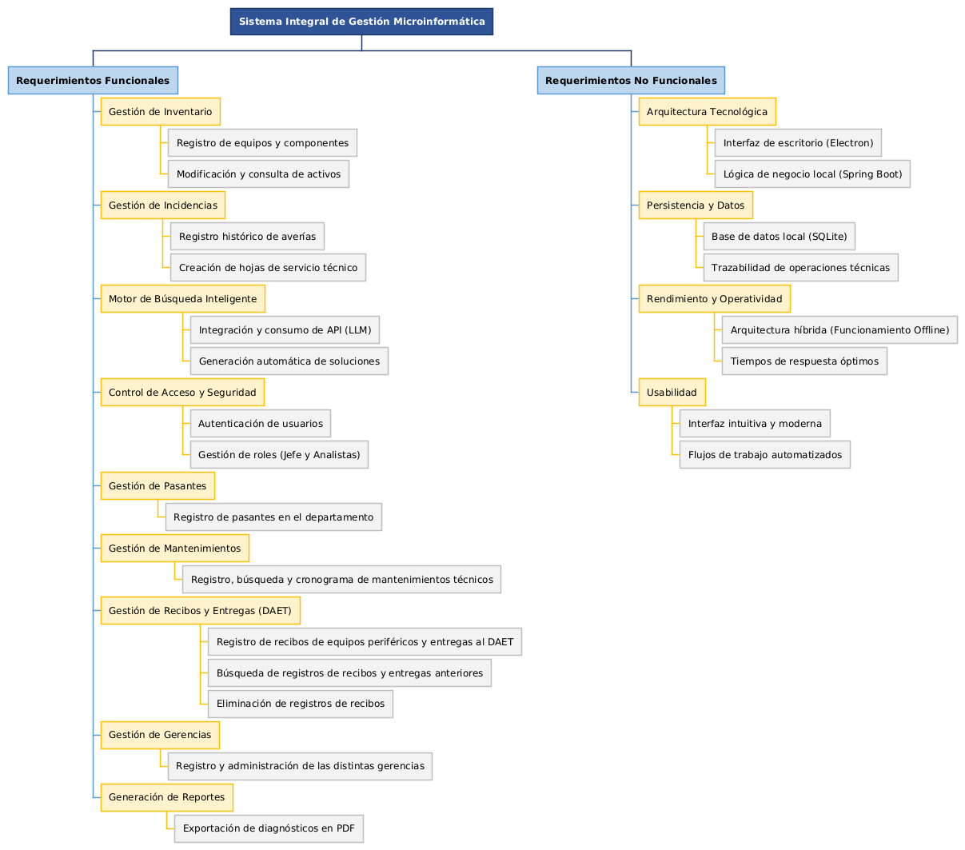

FIGURA 1. Resultado de Identificación, mapa de requerimientos

Gracias a este mapeo de procesos, se determinó que la plataforma o los métodos de registro anteriores fueron desarrollados con tecnologías que en la actualidad resultan obsoletas, presentando limitaciones significativas en cuanto a rendimiento, escalabilidad y adaptabilidad frente al volumen de operaciones diarias del departamento.
Asimismo, se evidenció que la lógica subyacente de los flujos de trabajo actuales opera bajo un esquema estrictamente lineal. Esto implica que la ejecución de cualquier actividad administrativa o técnica depende rígidamente de la culminación previa de una o varias acciones específicas. Esta dependencia secuencial genera cuellos de botella, ralentizando procesos críticos como la recepción de equipos periféricos, el registro de mantenimientos, las entregas al DAET y la emisión de reportes, lo que justifica de manera categórica la necesidad de transitar hacia un ecosistema más dinámico, concurrente y automatizado mediante la nueva arquitectura propuesta.

- Entrevistas semiestructuradas con usuarios clave y personal técnico para conocer requerimientos
Posteriormente, se aplicaron entrevistas semiestructuradas a los siete integrantes del Departamento de Soporte Técnico de la Gerencia de Telemática de CVG Ferrominera Orinoco (cinco analistas y dos jefes) mediante un instrumento organizado en cinco bloques conceptuales: datos del trabajador, uso de las herramientas previas, limitaciones operativas, expectativas hacia el nuevo sistema y disposición al cambio (cuyo modelo completo se detalla en el Anexo A). El análisis del instrumento permitió evaluar cinco variables metodológicas clave, destacando la frecuencia de uso del sistema de registro, donde se evidenciaron interacciones de carácter diario, semanal y ocasional; este diagnóstico cualitativo y cuantitativo demostró la necesidad de consolidar una interfaz multiusuario óptima, capaz de agilizar tanto la carga masiva e inmediata de datos sobre activos informáticos como la consulta esporádica de soluciones técnicas mediante el motor de Inteligencia Artificial.
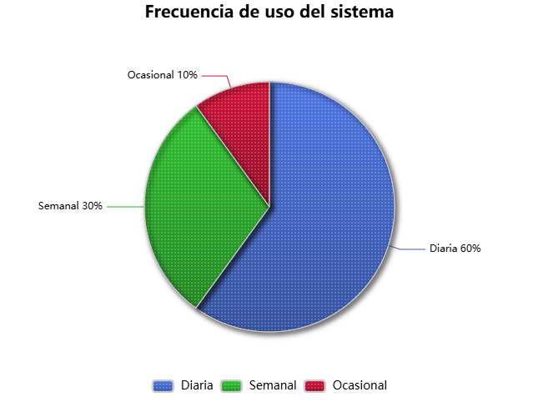

FIGURA 1. Diagrama de resultados de frecuencia de uso del sistema

El sistema actual al presentar tecnologías obsoletas es evidente de que no todos los usuarios estarán satisfechos con este, es por eso que una de las variables a medir fue el nivel de satisfacción que presenta el usuario con el sistema, en el cual se presentó una medida del uno (1) al cinco (5) del nivel de satisfacción.
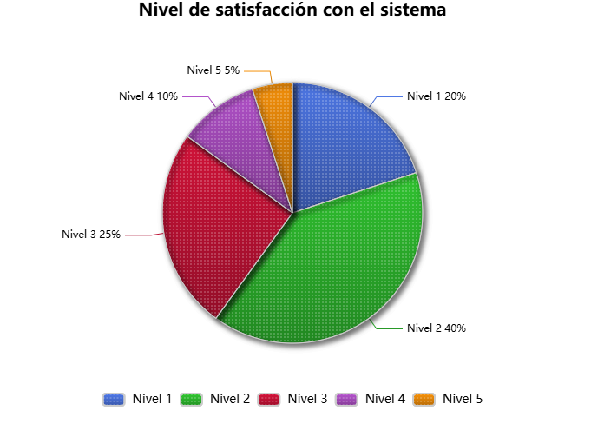

FIGURA 2. Diagrama de resultados de nivel de satisfacción con el sistema

Además de las dos variables anteriores, se presenta la variable de los principales problemas reportados, como su nombre lo indica acá es donde se presentaron todos y cada uno de los problemas que más ocurren en el sistema, entre ellos la lentitud de este, fallos en los reportes, una interfaz confusa, error de datos de usuarios.
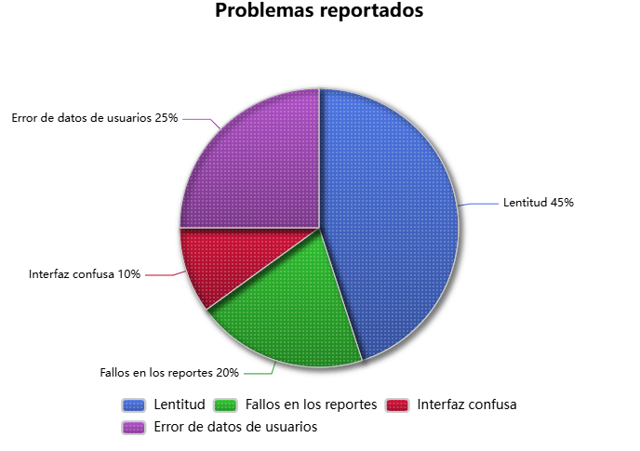

FIGURA 3. Diagrama de resultados de problemas reportados

Otra variable que se presentó fueron las mejoras esperadas, representando lo que más quieren ver los usuarios en el nuevo sistema, entre ellos mencionaron solicitar una interfaz moderna, una trazabilidad de los ensayos, permisos de usuarios, rapidez.

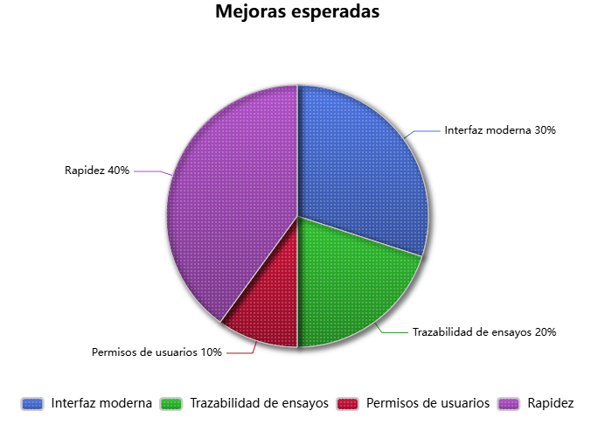

FIGURA 4. Diagrama de resultados de mejoras esperadas

Finalmente, la última variable que se obtuvo de las entrevistas, la disposición al cambio, esta variable fue medida en niveles al igual que el nivel de satisfacción con el sistema, del uno (1) al cinco (5).
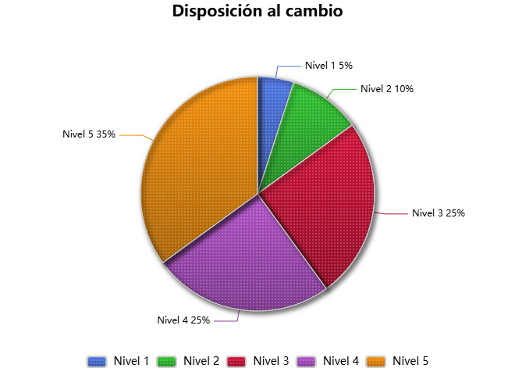

FIGURA 5. Diagrama de resultados de disposición al cambio
El análisis de las entrevistas permitió identificar todas las variables anteriores, la información que resultó de cada una de estas es esencial para definir las especificaciones (requerimientos funcionales y no funcionales) del nuevo entorno de trabajo.

- Identificación de problemas y limitaciones del sistema actual
Luego del proceso de observación y revisión, se elaboró un diagnóstico técnico del flujo de trabajo en el Departamento de Soporte Técnico de la Gerencia de Telemática de CVG Ferrominera Orinoco. A diferencia de un entorno automatizado, se determinó que el sistema actual es de carácter estrictamente manual y se encuentra basado en el uso físico y correlativo de tickets de servicio, lo cual origina severas deficiencias que afectan la operatividad de la gerencia.
Entre las limitaciones más relevantes identificadas bajo esta modalidad manual destacan las siguientes:
- Pérdida de trazabilidad y desorganización: El flujo operativo depende enteramente del llenado, traslado y almacenamiento físico de boletas de soporte, lo que dificulta el seguimiento en tiempo real del estado de un equipo periférico o una entrega al DAET.
- Carencia de escalabilidad: El formato estático del papel impide incorporar de manera ágil nuevos tipos de mantenimientos, campos informáticos o la categorización de fallas complejas.
- Gestión de roles y seguridad deficiente: Al no existir un sistema informático, el control de acceso a la información confidencial de los activos depende del resguardo físico de las carpetas, careciendo de una jerarquía clara de permisos entre analistas y jefes.
- Errores en la validación de datos: La escritura a mano propicia la existencia de datos ilegibles, registros incompletos, duplicidades en los números de inventario e inconsistencias críticas al momento de vaciar la información.
- Interfaz y experiencia operativa obsoleta: El manejo de archivos físicos ralentiza los tiempos de respuesta técnica y satura el espacio de trabajo con formularios de soporte.

Como evidencia fundamental de este diagnóstico, se recopilaron e indexaron los formatos de soporte utilizados actualmente en la empresa: el Ticket de Recepción de Equipos (visible en el Anexo B), el Ticket de Recibo de Perifericos(visible en el Anexo C) y el Ticket de Entregas al DAET (visible en el Anexo D).
Estas limitaciones basadas en el papel representan un riesgo operativo latente que compromete la eficiencia de los analistas y la confiabilidad del historial de fallas microinformáticas. La identificación de estas falencias permitió establecer los aspectos prioritarios a corregir en la nueva solución tecnológica, sirviendo como base ineludible para la definición de los requerimientos técnicos y funcionales del software híbrido a desarrollar.
- Registro de requerimientos funcionales y no funcionales
Los requerimientos funcionales describen las acciones, procesos y operaciones específicas que el sistema debe ejecutar de forma obligatoria para satisfacer las necesidades operativas del Departamento de Soporte Técnico de la Gerencia de Telemática de CVG Ferrominera Orinoco. Al mapear las necesidades del área, se establecieron las siguientes funciones desglosadas por módulos:
- Gestión de Inventario:
  - Registro de equipos y componentes: El sistema debe permitir el ingreso detallado de nuevos activos informáticos (computadoras, servidores, componentes internos) especificando marcas, modelos, números de serie y de inventario.
  - Modificación y consulta de activos: Permitir la actualización de los datos técnicos de los equipos registrados y la búsqueda avanzada de los mismos mediante filtros específicos.
- Gestión de Incidencias:
  - Registro histórico de averías: Almacenar de forma sistemática el historial de fallas presentadas por cada equipo para facilitar auditorías técnicas.
  - Creación de hojas de servicio técnico: Permitir el llenado digital de las hojas de servicio asociadas a cada incidencia reportada por los usuarios de la empresa.
- Motor de Búsqueda Inteligente:
  - Integración y consumo de API (LLM): El sistema debe conectarse a la API de Inteligencia Artificial para el procesamiento de lenguaje natural.
  - Generación automática de soluciones: Analizar los síntomas de las averías ingresadas por los analistas y sugerir de forma autónoma soluciones técnicas basadas en el histórico y el modelo de lenguaje.
- Control de Acceso y Seguridad:
  - Autenticación de usuarios: Restringir el ingreso a la aplicación mediante credenciales individuales de acceso seguro.
  - Gestión de roles (Jefe y Analistas): Implementar permisos diferenciados donde los Analistas gestionen el día a día operativo y los Jefes posean privilegios de supervisión y autorizaciones críticas.
- Gestión de Pasantes:
  - Registro de pasantes en el departamento: Permitir el control, asignación y registro del personal institucional de pasantías que se incorpora temporalmente a apoyar las labores técnicas de la gerencia.
- Gestión de Mantenimientos:
  - Registro, búsqueda y cronograma de mantenimientos técnicos: Módulo centralizado para cargar las actividades de mantenimiento preventivo y correctivo, consultar intervenciones previas y planificar de forma cronológica las futuras jornadas de atención al parque tecnológico.
- Gestión de Recibos:
  - Registro de recibos de equipos periféricos y entregas al DAET: Controlar digitalmente el flujo de entrada de componentes periféricos y documentar formalmente su posterior traslado o entrega al Departamento de Almacenamiento y Equipos Telemáticos (DAET).
  - Búsqueda de registros de recibos y entregas anteriores: Proveer un motor de consulta específico para localizar actas, recibos y movimientos históricos de periféricos.
  - Eliminación de registros de recibos: Facultar exclusivamente a los roles autorizados para depurar o anular registros de recibos en caso de errores de transcripción o cancelaciones del proceso.
- Gestión de Gerencias:
  - Registro y administración de las distintas gerencias: Permitir la parametrización, registro y actualización de las distintas dependencias y gerencias de CVG Ferrominera Orinoco a las cuales pertenecen los equipos que reciben soporte.
- Generación de Reportes:
  - Exportación de diagnósticos en PDF y CSV: Generar de forma automatizada documentos descargables e imprimibles en formato PDF y CSV de las hojas de servicio,para su posterior archivo físico o firma.

Fase II Diseño de Bases de Datos y Roles

Durante esta fase, se realizó un estudio minucioso de los aspectos operativos, técnicos y estructurales del departamento de laboratorio de BRIQCAR con el propósito de diseñar una base de datos sólida, definir roles y permisos específicos, y establecer los lineamientos de seguridad y trazabilidad necesarios para garantizar un flujo de trabajo confiable y controlado. Gracias a este análisis se logró comprender las limitaciones del sistema VENPRENET y sentar las bases para el diseño del nuevo sistema de ensayos. Al igual que la fase uno (1) este proceso se desarrolla en distintas etapas, en este caso un total de cuatro (4) etapas clave:
- Clasificación de roles de usuario y definición de permisos asociados
Para garantizar la seguridad, trazabilidad y correcta gestión del sistema, se crearon los roles de usuario, basándose en una clasificación jerárquica de permisos que dispondrá cada rol del usuario. Gracias a las entrevistas semiestructuradas realizadas se obtuvo la información de que el nuevo sistema debe de presentar tres (3) roles donde cada uno tiene un papel fundamental dentro del proyecto. Es importante destacar que al ser roles basados por clasificación jerárquica existe el rol que puede hacer uso de todas las funciones creadas en el sistema, este rol es el de “Administrador”, por debajo de este se encuentra el rol de “Técnico” el cual tiene acceso a pocas funciones del sistema, y por debajo de este se encuentra el rol “General”, este último únicamente posee permiso de uso de dos (2) funciones del sistema, por lo que este es el más limitante entre los tres (3).
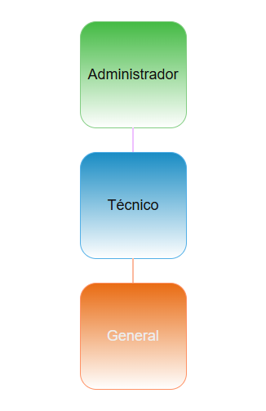

FIGURA 7. Clasificación de roles por nivel jerárquico

Dando enfoque a que puedo hacer cada usuario de acuerdo a su rol, teniendo en cuenta de que el sistema de ensayos laboratorio puede ver la información de una solicitud, crear una solicitud, cargar o editar los datos de esa solicitud, aprobar o desaprobarla, generar un reporte en formato PDF de la misma, e incluso ver un historial de acciones ejecutadas dentro del sistema y otorgar o revocar permisos a otros usuarios, cada rol pueda hacer uso de distintas de estas funciones antes mencionadas, primeramente el “Administrador” tiene acceso a todas estas funciones, ya que este es el que debe tener acceso y permisos a todo lo que puede hacer el sistema, pasando a lo que puede hacer el “Técnico” este puede ver y crear solicitudes, y cargar o editar los datos de una solicitud, en cuanto a las demás funciones no tiene acceso a estas, por parte del rol más limitante el “General” este rol solo puede ver y crea solicitudes, no tiene más permisos otorgados.
Cada rol posee permisos, los cuales engloban distintas funciones, para el rol “General” se presenta el permiso de “Crear Ensayo”, por parte del “Técnico” posee el permiso de “Cargar Datos”, y por último el “Administrador” su permiso es llamado “Aprobar Ensayo”, estos tres permisos son los que se presentan en el sistema y engloban lo que puede hacer cada rol.
- Elaboración de diagrama entidad relación

El diseño del diagrama de entidad relación es esencial para el desarrollo de cualquier sistema administrativo ya que permite comprender y validar toda la estructura lógica de los datos presentes en el mismo. Sirviendo como guía de comunicación hacia el desarrollo y asegurando que todos los datos mantengan una relación para reducir los errores y mejorar la trazabilidad e integridad referencial, este diagrama identifica las entidades, atributos y relaciones del sistema antiguo junto con el nuevo, trayendo consigo la reducción de redundancias y dependencias inconsistentes, por lo que garantiza que el proceso de desarrollo preserve la coherencia de la información y que los nuevos datos añadidos mantengan un orden y sigan cumpliendo el objetivo deseado del sistema.

El diagrama de entidad relación del nuevo sistema de ensayos laboratorio de BRIQCAR presenta las siguientes características:
- Entidades principales
- LAB_SOLICITUD_ENSAYOS
  - Tabla central del sistema.
  - Clave primaria: numero_solicitud.
  - Almacena información general de cada solicitud, incluyendo fechas, descripción, usuarios involucrados, tipo de muestra y estado.
- LAB_MUESTRAS
  - Catálogo de tipos de muestras.
  - Clave primaria: id_muestra.
  - Permite clasificar cada solicitud según el tipo de muestra utilizada.
- LAB_TIPO_MUESTRA
  - Catálogo de categorías de muestra.
  - Clave primaria: id_tipo.
  - Se relaciona con las solicitudes para definir la categoría de cada muestra.
- LAB_ESTATUS_SOLICITUD
  - Define los estados posibles de cada solicitud (Solicitado, Cargada, Aprobada, etc.).
  - Clave primaria: id_estatus.
  - Permite controlar el flujo de las solicitudes dentro del sistema.

- Entidades de análisis por fases

Cada fase representa un conjunto específico de pruebas o mediciones realizadas sobre la muestra.
- LAB_FASE_SOLIDA_QUIMICO: análisis químico de sólidos, con mediciones parciales y repetibilidad de elementos químicos.
- LAB_FASE_SOLIDA_GRANULOMETRIA: análisis granulométrico con datos de tamices, PAN y totales.
- LAB_FASE_SOLIDA_FISICO: propiedades físicas sólidas como densidad, humedad y resistencia.
- LAB_FASE_LIQUIDA_QUIMICOS: análisis químico de líquidos, incluyendo pH, cloruros y conductividad.
- LAB_FASE_GASEOSA_CROMAT: cromatografía de gases con mediciones de H2, CO2, CH4, O2 y otros hidrocarburos.

Relación con la solicitud: Cada tabla de fase está vinculada mediante una relación 1:1 opcional con la solicitud. Esto indica que una solicitud puede tener exactamente un registro por fase, aunque la presencia de datos en cada fase es opcional según el tipo de ensayo realizado.
- Entidades del sistema

- LAB_EVALUACION_SOLICITUD
  - Registra la evaluación, aprobación o desaprobación de la solicitud.
  - Relación 1:1 con LAB_SOLICITUD_ENSAYOS.
- LAB_HISTORIAL
  - Tabla de auditoría que registra todas las acciones realizadas sobre las solicitudes y el sistema.
  - Relación 1:N con LAB_SOLICITUD_ENSAYOS y otras entidades afectadas.
- PERMISSIONS y USER_PERMISSIONS
  - Control granular de acceso a funciones del sistema.
  - Permiten asignar permisos a usuarios y definir qué acciones pueden ejecutar sobre las solicitudes y fases de análisis.

- Relaciones
- 1:N → LAB_MUESTRAS → LAB_SOLICITUD_ENSAYOS (una muestra puede asociarse a varias solicitudes).
- 1:N → LAB_TIPO_MUESTRA → LAB_SOLICITUD_ENSAYOS (una categoría puede tener varias solicitudes).
- 1:N → LAB_ESTATUS_SOLICITUD → LAB_SOLICITUD_ENSAYOS (un estado puede estar asignado a múltiples solicitudes).
- 1:1 → LAB_SOLICITUD_ENSAYOS ↔ cada tabla de fase (cada solicitud puede tener un registro por fase).
- 1:1 → LAB_SOLICITUD_ENSAYOS ↔ LAB_EVALUACION_SOLICITUD (cada solicitud tiene una evaluación).
- 1:N → LAB_SOLICITUD_ENSAYOS → LAB_HISTORIAL (una solicitud genera múltiples registros de historial).
- 1:N → USERS → USER_PERMISSIONS (un usuario puede tener varios permisos).
- 1:N → PERMISSIONS → USER_PERMISSIONS (un permiso puede asignarse a varios usuarios).

Como se puedo apreciar anteriormente toda esta información recopilada proporciona una visión integral de la estructura de la base de datos, evidenciando, la centralidad de LAB_SOLICITUD_ENSAYOS en el sistema web, la vinculación opcional y exclusiva de cada fase de análisis con la solicitud, el flujo de aprobación y evaluación a través de LAB_EVALUACION_SOLICITUD, la trazabilidad completa de acciones mediante LAB_HISTORIAL, el control de permisos y accesos a través de PERMISSIONS y USER_PERMISSIONS.
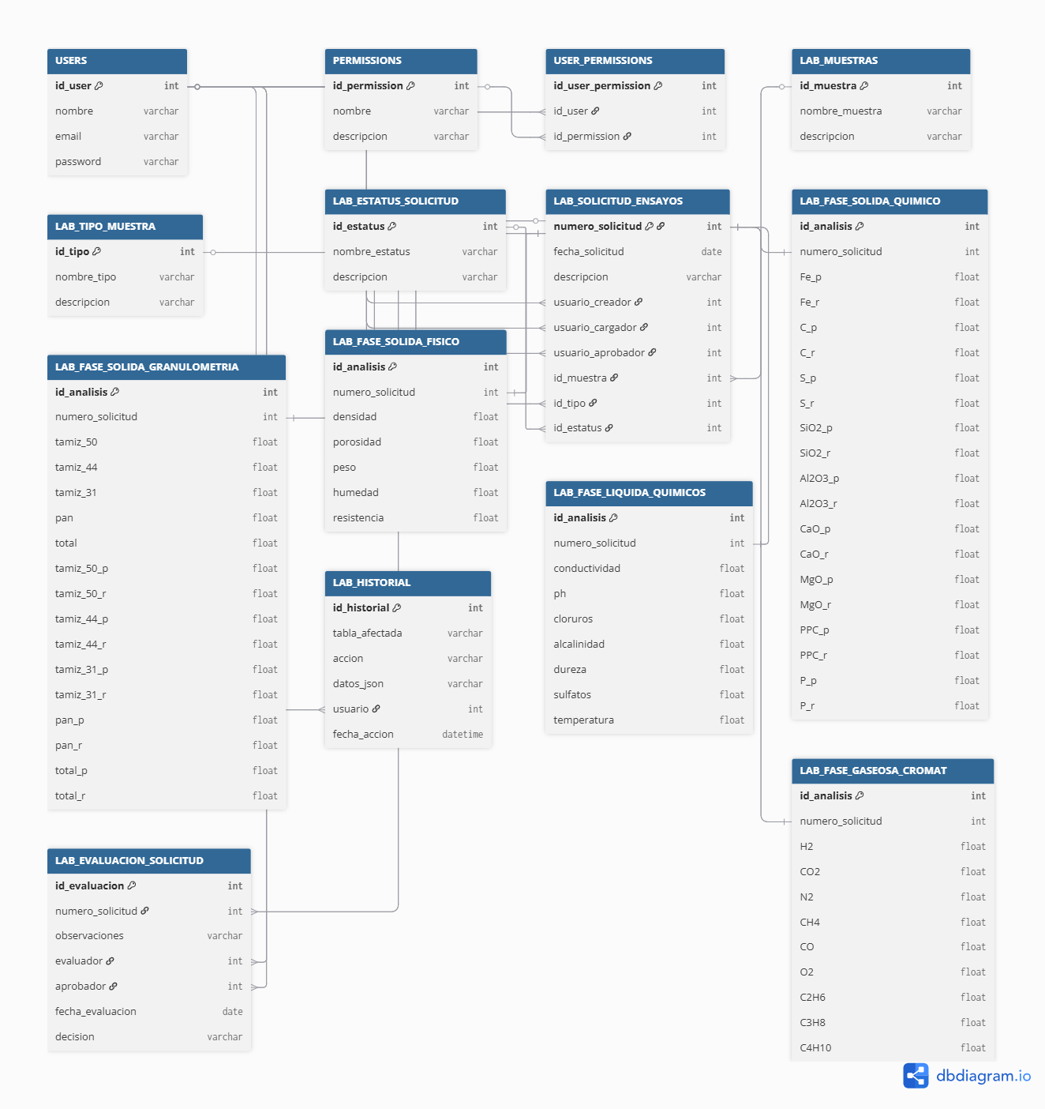

FIGURA 8. Diagrama de entidad relación

- Elaboración de diagramas de flujo de procesos actuales y deseados

El objetivo de graficar los procesos de laboratorio en cuanto a la gestión de solicitudes de ensayo es describir todo el flujo operativo que presenta el sistema de VENPRENET como el flujo deseado en el nuevo sistema, por parte del mismo se evidenció que el registro y seguimiento de las solicitudes se realiza de manera manual, con una duplicación de información y una ausencia de validación de datos, asimismo presentando demoras de solicitud de información específica, por otro lado, se desea que el nuevo sistema sea capaz de de hacer nuevas funciones, por lo que se rediseñaron las tareas de registro, validación y generación de reportes, por lo que cada operación se asocia a un usuario y queda registrada en la base de datos, creando una trazabilidad confiable.

A continuación, se presentan los diagramas de flujos del sistema de ensayos de laboratorio:
- Iniciar sesión en el sistema:

Acá se encuentran presente todos los actores, y es donde se permite al usuario ingresar sus credenciales para acceder al sistema web.

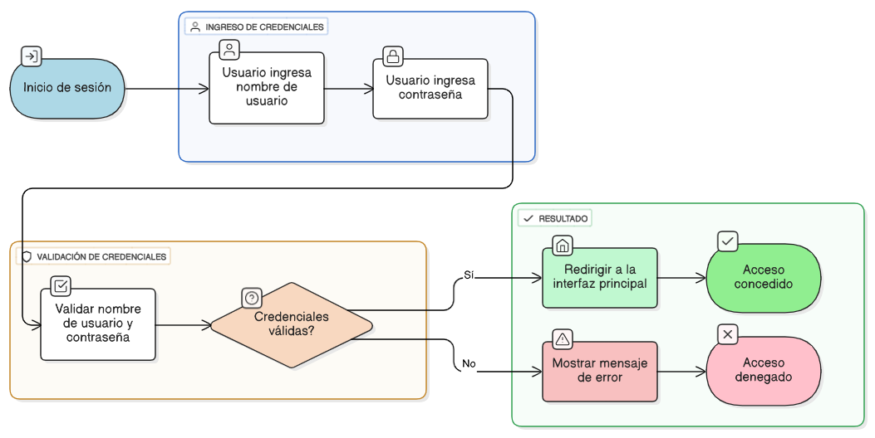

FIGURA 9. Diagrama de flujo de inicio sesión

- Acceder a las funciones del sistema:

Nuevamente se encuentran presente todos los actores, y es donde se permite al usuario ingresar al sistema para consultar, crear o gestionar solicitudes.

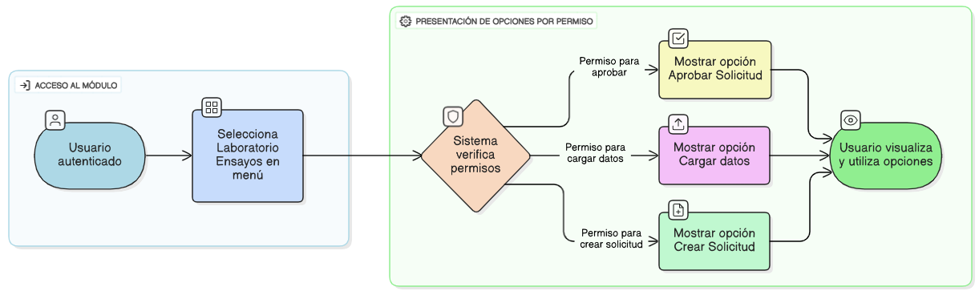

FIGURA 10. Diagrama de flujo de acceso de las funciones

- Crear solicitud de ensayo:

En este caso de uso el actor principal es aquel que tiene el permiso de Crear Ensayo (los otros usuarios con permiso de Cargar Datos o Aprobar Ensayo también pueden cumplir este caso), este caso permite registrar una nueva solicitud de ensayo con su respectiva descripción y datos asociados.

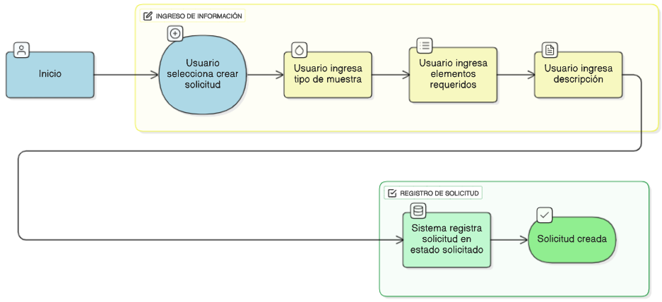

FIGURA 11. Diagrama de flujo de crear solicitud
- Cargar o editar datos de una solicitud:

En este caso de uso el actor principal es aquel que tiene el permiso de Cargar Datos (otros usuarios con permiso de Aprobar Ensayo también pueden cumplir este caso), este caso permite agregar o modificar los resultados o parámetros de una solicitud en curso.

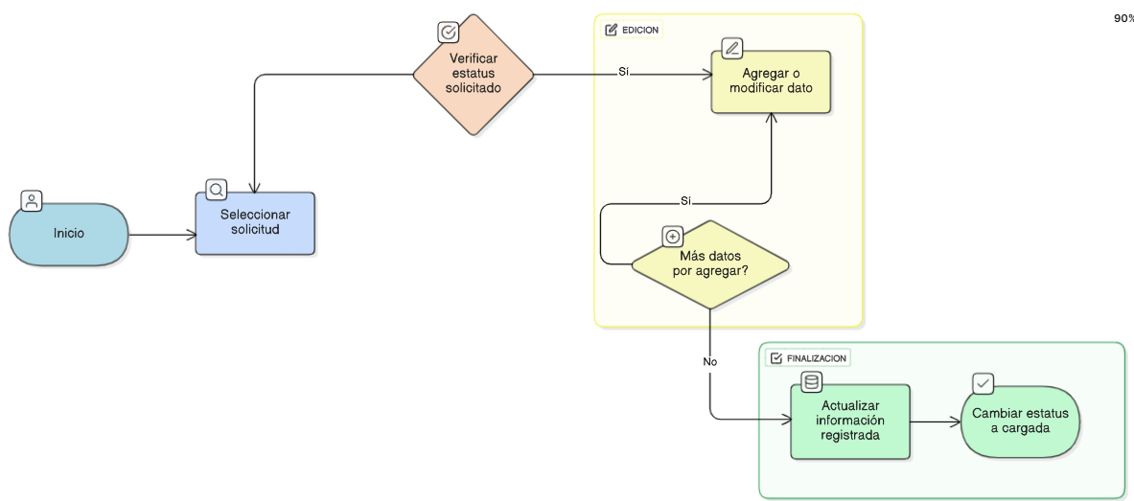

FIGURA 12. Diagrama de flujo de cargar o editar datos de una solicitud

- Aprobar o desaprobar una solicitud:

El actor principal en este caso es aquel que tiene el permiso de Aprobar Ensayo, este caso permite al usuario aprobar o rechazar una solicitud según los resultados cargados.

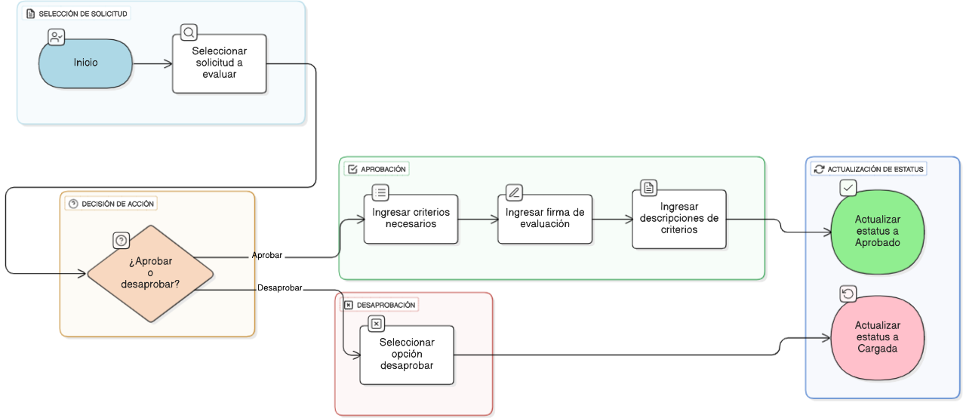

FIGURA 13. Diagrama de flujo de aprobar o desaprobar una solicitud

- Generar PDF:

El actor principal en este caso es aquel que tiene el permiso de Aprobar Ensayo, este caso permite al usuario generar un reporte en formato PDF con la información completa de la solicitud.

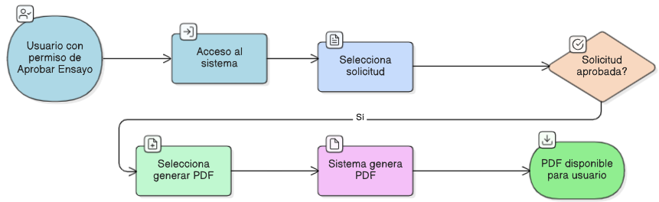

FIGURA 14. Diagrama de flujo para generar PDF

- Ver historial general del sistema:

El actor principal en este caso es aquel que tiene el permiso de Aprobar Ensayo, este caso permite consultar el historial completo de todas las acciones realizadas en el sistema (creación, edición, aprobación, eliminar).

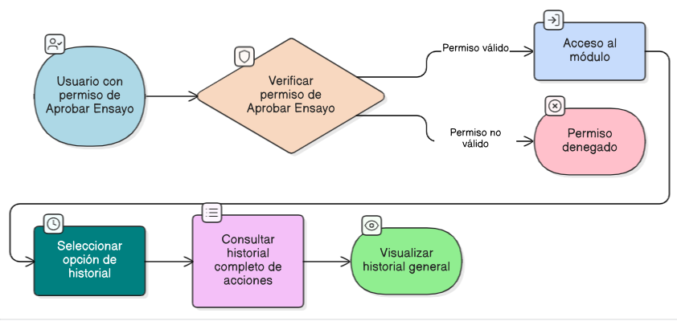

FIGURA 15. Diagrama de flujo para ver historial general

- Gestionar permisos de usuarios:

El actor principal en este caso es aquel que tiene el permiso de Aprobar Ensayo, este caso permite otorgar o revocar permisos de acceso a otros usuarios.

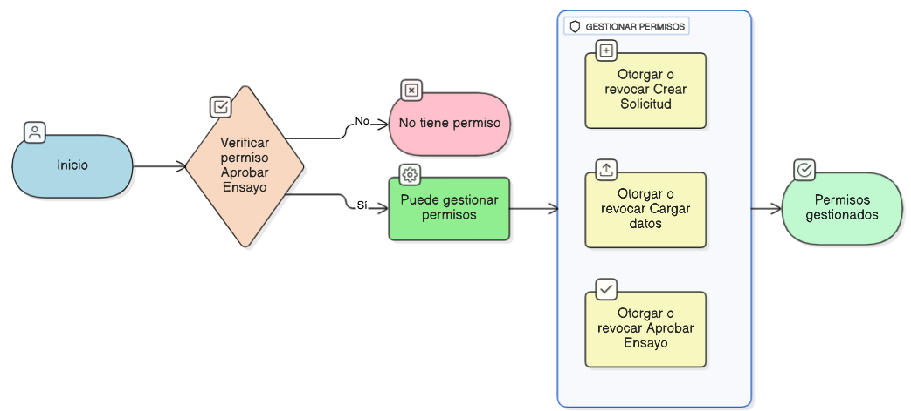

FIGURA 16. Diagrama de flujo para gestionar permisos usuarios

- Evaluación de compatibilidad entre el sistema de VENPRENET y el nuevo sistema

Con el propósito de medir la efectividad y las mejoras introducidas, se realizó una evaluación comparativa entre el sistema VENPRENET y el nuevo sistema de ensayos propuesto. Esta comparación permitió identificar las fortalezas, debilidades y oportunidades de optimización del nuevo diseño frente al sistema actual, tomando en cuenta aspectos clave relacionados con su desempeño, funcionalidad, seguridad y facilidad de uso. Los aspectos evaluados fueron el lenguaje de programación, el gestor de bases de datos, interfaz de usuario, seguridad, reportes, registro de trazabilidad; en la siguiente tabla se presenta dicha evaluación:
Aspecto Evaluado | Sistema Actual (VENPRENET) | Nuevo Sistema Propuesto
Lenguaje de programación | PHP 5.6 | Laravel 12 (PHP 8)
Gestor de base de datos | SQL server | PostgreSQL 16
Interfaz de usuario | Estática y poco intuitiva | Responsiva e interactiva (Bootstrap + Blade)
Seguridad | Sin cifrado de contraseñas | Autenticación con bcrypt y políticas RBAC
Reportes | Manuales y en formato Excel | Automáticos y exportables a PDF
Registro de trazabilidad | No implementado | Registro automático de acciones en base de datos

TABLA 3. Evaluación de aspectos entre sistema VENPRENET y el nuevo sistema

Fase III Construcción del Sistema

El desarrollo del sistema de ensayos de laboratorio para la plataforma web BRIQCAR, dando paso a la construcción técnica del sistema a partir de los requerimientos y el diseño establecidos en las fases anteriores. Esto representa el núcleo del proceso del desarrollo codificado del software, donde el diseño conceptual se transforma en una solución funcional completamente operativa, creada bajo un enfoque estructurado y modular. Este desarrollo se llevó a cabo utilizando Laravel versión 12 como framework principal por su robustez, flexibilidad y soporte para arquitecturas escalables, y PostgreSQL como sistema gestor de base de datos por su fiabilidad, seguridad y capacidad para manejar grandes volúmenes de información científica. Asimismo, la codificación se fundamentó en la arquitectura Modelo Vista Controlador, la cual permite la separación lógica de las capas del sistema, mejorando su mantenibilidad, seguridad y escalabilidad futura.

Cabe destacar que se implementaron los componentes principales que conforman la lógica del sistema: la gestión de usuarios y roles, la administración de muestras sólidas, líquidas y gaseosas, la carga y consulta de resultados de ensayos así como su aprobación, desaprobación y eliminación, y la generación automatizada de reportes técnicos. Además, se consolidó la estructura de la base de datos, asegurando la integridad referencial y la trazabilidad de los datos. Todo el proceso fue acompañado de la documentación técnica correspondiente, con el propósito de garantizar la continuidad del desarrollo y la posibilidad de futuras mejoras o expansiones del sistema.
  - Codificación de los módulos del backend y del frontend utilizando Laravel
Todo sistema web presenta un desarrollo de código en el área de backend y en el área de frontend con el propósito de desarrollar los componentes funcionales del sistema, por parte del backend se tiene el manejo de lógica de la gestión de solicitudes y de los datos que se presentan en las mismas, y por otro lado en el frontend se encuentra la interfaz visual y la experiencia del usuario.
- Backend:

En lo referente al desarrollo del backend del sistema, este fue estructurado siguiendo los principios de controladores, modelos y rutas, y la arquitectura MVC, garantizando la correcta gestión de las operaciones del sistema como el registro de ensayos, validación de resultados, control de permisos, generación de reportes. Además, la implementación de controladores encargados de manejar las peticiones del usuario y coordinar las operaciones con los modelos, los cuales representan la estructura y las relaciones de las tablas en la base de datos PostgreSQL, lo que genero una eficiente gestión de las funcionalidades del sistema. Aunado a lo anterior, dentro del backend se integraron middlewares y políticas de seguridad para garantizar la protección de los datos y la integridad de las operaciones, cumpliendo con las buenas prácticas de desarrollo de software seguro.
- Frontend:

En el apartado del frontend, este fue construido haciendo uso de Blade Templates y Bootstrap las cuales son herramientas que combinadas hacen una presentación visual atractiva hacia todo el sistema, esto es el resultado de las plantillas generadas por Blade que sirven para dar una estructura general a toda la aplicación web de forma ordenada, reutilizable y dinámica, y junto al diseño proporcionado por Bootstrap, obteniendo una interfaz web moderna, responsiva y ordenada.

Para que el backend y el frontend pudieran funcionar correctamente se desarrollaron diferentes archivos que mantienen una relacionan entre sí, a continuación se muestran estos y en qué aspecto ejecutan sus funciones:

BACKEND Y FRONTEND
Grupo | Archivo | Funcionalidad
Backend | ResultEnsayoController.php | Controlador principal de la aplicación, maneja lógica de CRUD, carga de datos, aprobación o desaprobación de una solicitud
 | LaboratoryPermissionsController.php | Controlador utilizado para la gestión de permisos en la base de datos
 | Ensayo.php | Es el modelo Eloquent que usa la conexión de la base de datos para comunicar la información y gestión de los permisos
 | LaboratoryPermissions.php | Comprueba y consulta los permisos de los usuarios
 | EstatusEnsayo.php | Modelo para hacer uso de los estatus de los ensayos en la base de datos
Frontend | web.php | Maneja las rutas del sistema web para varios controladores
 | usuarios.blade.php | Vista de listado de usuarios
 | home.blade.php | Dashboard del sistema
 | approveensayo.blade.php | Vista de formulario para la aprobación de una solicitud
 | create.blade.php | Vista de formulario para la creación de una solicitud
 | edit.blade.php | Formulario para editar los datos de una solicitud
 | index.blade.php | Listado de solicitudes con filtros y paginación
 | ingresoensayo.blade.ph | Formulario extra para la creación de una solicitud en el que se presentan los tipos de un muestra para elementos químicos
 | pdf.blade.php` | Plantilla para generar el PDF del informe del ensayo
 | resultensayo.blade.php` | Tabla de los resultados con distinto orden asignado
 | show.blade.php | Vista detallada de un ensayo y su información

TABLA 4. Archivos de backend y frontend

  - Implementación de la base de datos en PostgreSQL
La base de datos del sistema de ensayos de laboratorio se definió estableciendo las relaciones definidas en la segunda fase en cuanto a la elaboración del diagrama de entidad relación, presentando en el mismo todos los datos que son necesarios para el correcto funcionamiento del sistema. Por tanto, al tener en el diagrama ya definido y haciendo uso de PostgreSQL se realizó la configuración de las tablas, claves primarias y foráneas, índices y restricciones, asegurando la integridad y la consistencia de los datos. Esta implementación permitió centralizar los registros de muestras y resultados de los ensayos, lo que facilito la trazabilidad de cada proceso y garantizo la seguridad de la información almacenada bajo políticas de acceso controlado.
A partir del diagrama de entidad relación se llevaron al gestor de base de datos las tablas junto con los atributos y las relaciones que mantienen entre ellas. Al ser este sistema pertinente de BRIQCAR se requiere que esta implementación este dentro de las redes de la empresa, por lo tanto se opto en crear un esquema dentro de la base de datos que ya manejan los sistemas de BRIQCAR, esto para mantener los datos dentro de sus políticas y privacidad. Una vez hecho el esquema dentro del gestor queda como resultado todas las tablas relacionadas del programa:
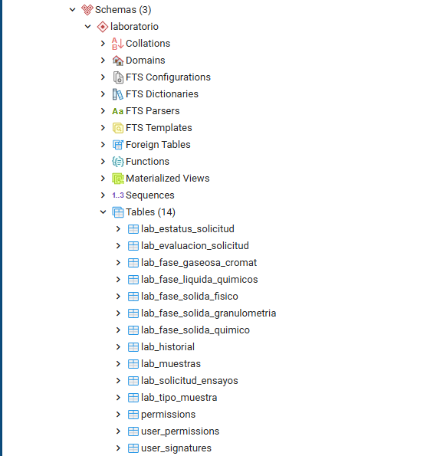

FIGURA 17. Tablas relacionadas en postgreSQL

Adicionalmente, como medida de seguridad crítica, se configuró un protocolo de respaldo automatizado aprovechando las herramientas nativas del motor de base de datos PostgreSQL (pg_dump). Se programaron rutinas de ejecución automática en el servidor para generar copias de seguridad diarias de toda la estructura de datos y registros históricos, esta implementación garantiza la integridad y disponibilidad de la información ante fallas eléctricas o errores de hardware, cumpliendo con el requerimiento no funcional de seguridad y continuidad operativa exigido por la empresa.
  - Documentación técnica y de la estructura del sistema
Como parte del proceso de desarrollo se elaboró la documentación técnica detallada del sistema, la cual describe la estructura de todas sus funcionalidades y lógica presente en cada uno de sus flujos. Por lo que se procedió a realizar dos manuales, un manual técnico, el cual documenta la lógica de gestión de las solicitudes, en dicho manual fueron adjuntados todos los diagramas de flujos antes mostrados en la fase II, además de eso, se dio a conocer como se encuentra estructurado el código fuente en cuanto a sus controladores, modelos y vistas, así como la organización de rutas, librerías utilizadas y dependencias del proyecto.
El sistema web de ensayos de laboratorio de BRIQCAR constituye una aplicación detallada sobre el framework Laravel, el cual utiliza PHP 8 junto con el ORM Eloquent y el motor de plantillas Blade. Su diseño se estructura bajo el paradigma modelo vista controlador, asegurando una separación clara de responsabilidades y un flujo de trabajo ordenado entre la lógica del servidor, la representación visual y el acceso a datos. El proyecto se integra con un panel administrativo basado en AdminLTE, configurado mediante el paquete jeroennoten/laravel-adminlte, y utiliza Laravel Mix junto con Webpack para la gestión y compilación de recursos estáticos, combinando Bootstrap 5, Sass y JavaScript en un entorno optimizado y mantenible. Y dentro del esquema de base de datos se incluye una conexión principal para el sistema general y una conexión adicional denominada pgsql_laboratorio, que permite la administración independiente de los datos asociados a las solicitudes de ensayo, fases y resultados del laboratorio, definida dentro del archivo config/database.php.
Analizando el apartado de los archivos desarrollados para la creación del sistema web tenemos que la arquitectura interna del proyecto se encuentra distribuida en carpetas cuidadosamente organizadas dentro del directorio de laravel, desde el directorio de app, donde residen los controladores, modelos y traits reutilizables. Entre los controladores más relevantes destaca ResultEnsayoController, archivo central que orquesta el ciclo completo de vida de una solicitud de ensayo, desde su creación, validación y registro histórico, hasta la carga y aprobación final de resultados, este implementa métodos fundamentales como index, create, store, cargarDatos y aprobarSolicitud, los cuales gestionan la lógica del sistema de forma coherente con las políticas de permisos definidas en la base de datos del laboratorio. Complementariamente, el controlador LaboratoryPermissionsController ofrece una interfaz segura para la administración de permisos, restringiendo acciones críticas y evitando modificaciones no autorizadas por parte de los propios usuarios.
Asimismo, los modelos Eloquent ubicados en app/Models son el núcleo del mapeo de entidades hacia la base de datos, asegurando que cada tabla del esquema laboratorio sea representada de manera clara y coherente, el modelo Ensayo.php es el punto de entrada a las operaciones de datos, vinculándose con la tabla lab_solicitud_ensayos y empleando claves primarias personalizadas (valor que tendrá el atributo de numero_solicitud) junto con conversiones (casts) para atributos de tipo JSON y fechas. Además de lo anterior, este modelo define relaciones con otras entidades como EstatusEnsayo y el usuario responsable, incorporando métodos especializados para filtrar ensayos por estado, usuario o posibilidad de edición y aprobación. A su alrededor se encuentran los otros modelos que representan cada una de los tipos de muestra de los ensayos de las solicitudes del proceso, tales como LabFaseSolidaQuimico, LabFaseLiquidaQuimicos, LabFaseGaseosaCromat, LabHistorial y LabTipoMuestra, los cuales se comunican con sus respectivas tablas mediante la conexión configurada por el sistema, garantizando la gestión descentralizada y especializada de los datos experimentales.
En cuanto al frontend, las vistas, localizadas en resources/views/ensayo/, fueron diseñadas con un enfoque responsivo y dinámico para la representación visual de resultados, que cubren todas las etapas funcionales del módulo desde index.blade.php, que presenta el listado de solicitudes con filtros avanzados y acciones dependientes de permisos, hasta approveensayo.blade.php, donde se gestionan los procesos de revisión y aprobación de resultados mediante formularios interactivos. Las plantillas create, edit y ingresoensayo incorporan lógicas que permiten cargar dinámicamente parámetros, validar datos en cliente y mostrar u ocultar secciones según el tipo de muestra de la solicitud.
Cabe destacar que para el sistema al ser una aplicación web necesita una configuración de cada una de sus rutas la cual se encuentra definida por web.php, este archivo maneja las distintas operaciones. Dichas rutas están asociadas a los controladores de manera declarativa e incluyen las operaciones de lectura, creación, actualización y eliminación, todas protegidas por middleware de autenticación y verificación de permisos. A nivel de dependencias, el archivo composer.json refleja la inclusión de librerías clave como spatie/laravel-permission para el control de roles y permisos a nivel global del sistema, adldap2/adldap2-laravel para autenticación corporativa vía LDAP, y livewire/livewire para componentes dinámicos en tiempo real.
En el ámbito de la seguridad, se hace uso de un doble enfoque de autorización, uno gestionado internamente por el trait LaboratoryPermissions, que realiza consultas sobre las tablas laboratorio.permissions y laboratorio.user_permissions del esquema del laboratorio, y otro soportado por la librería spatie/laravel-permission, que administra roles y permisos dentro del propio ecosistema de Laravel. Este modelo híbrido permite mantener un control granular sobre las operaciones, tanto desde la perspectiva del sistema central como del entorno de laboratorio.
En términos de calidad y mantenimiento, el proyecto cuenta con soporte para PHPUnit, lo cual permite crear pruebas unitarias e integrales que validen el correcto funcionamiento de los métodos más sensibles, como los que gestionan la creación, actualización y aprobación de ensayos. La implementación de estas pruebas, junto con la adopción de herramientas de análisis estático como PHPStan o Psalm, contribuiría significativamente a la detección temprana de errores y a la sostenibilidad del código a largo plazo.
De acuerdo a todo lo mencionado anteriormente, el sistema de ensayos de laboratorio es una pieza clave en los procesos manejados en el área de producción específicamente en el sector de laboratorio, ya que gracias a su combinada estructura de código sólida, buenas prácticas de arquitectura, interfaces amigables y un control riguroso sobre los datos y permisos, demuestra un nivel de coherencia, mantenibilidad y seguridad en cuanto su óptimo desempeño dentro de la infraestructura general de la empresa.

Fase IV Pruebas Funcionales y de Integración

Pressman y Maxim (2020) describen las pruebas y la validación como la etapa esencial que debe de ir posterior a un desarrollo de software, ya que permiten identificar defectos, y verificar que se cumplan todos los requerimientos establecidos. Esta fase verifica que todos los componentes implementados funcionen de manera correcta, eficiente y óptima para dar como conclusión de que el sistema pudo cumplir con todos los requerimientos funcionales y no funcionales, para ello fue necesario desarrollar las siguientes actividades:
- Ejecución de pruebas unitarias sobre los componentes individuales

Las pruebas unitarias se realizaron con el propósito de verificar que cada funcionalidad codificada se encuentre en correcto funcionamiento, dichas pruebas fue aplicada inicialmente a los modelos y controladores desarrollados en Laravel, en donde se evaluó con exactitud la validación de los datos y las respuestas que generaba el sistema ante diferentes escenarios. Asimismo, las pruebas permitieron asegurar que los métodos implementados dentro de los modelos se ejecutaran correctamente, tales como la consulta, inserción y edición de las solicitudes de ensayos.

Para realizar las pruebas se hizo uso de la herramienta nativa integrada en Laravel, la cual lleva por nombre PHPUnit, la cual es una herramienta esencial en el desarrollo de PHP para verificar la calidad del código y la detección de errores, esto se aplico en pruebas sobre archivos como EnsayoControllerTest.php y SolicitudModelTest.php, en los cuales se comprobó que las funciones de registro, validación y procesamiento de las solicitudes de ensayos respondían correctamente ante diferentes condiciones de entrada.
- Validación de la funcionalidad general

Una vez realizadas las pruebas unitarias es debido validar de que todo lo evaluado en corrida al frío pueda ser utilizado por un usuario final, es por ello que antes de pasar a los usuarios finales se necesita comprobar de que todo el sistema este en un correcto y optimo funcionamiento. Para realizar esta validación se opto por utilizar el sistema y todas sus funcionalidades teniendo en cuenta a distintos usuarios que presentan diferentes roles y permisos en el sistema, así se demuestra su correcto uso.

Para iniciar la validación es necesario ingresar al sistema web que maneja BRIQCAR, en el cual debe de colocarse los datos asignados por la empresa a un trabajador.

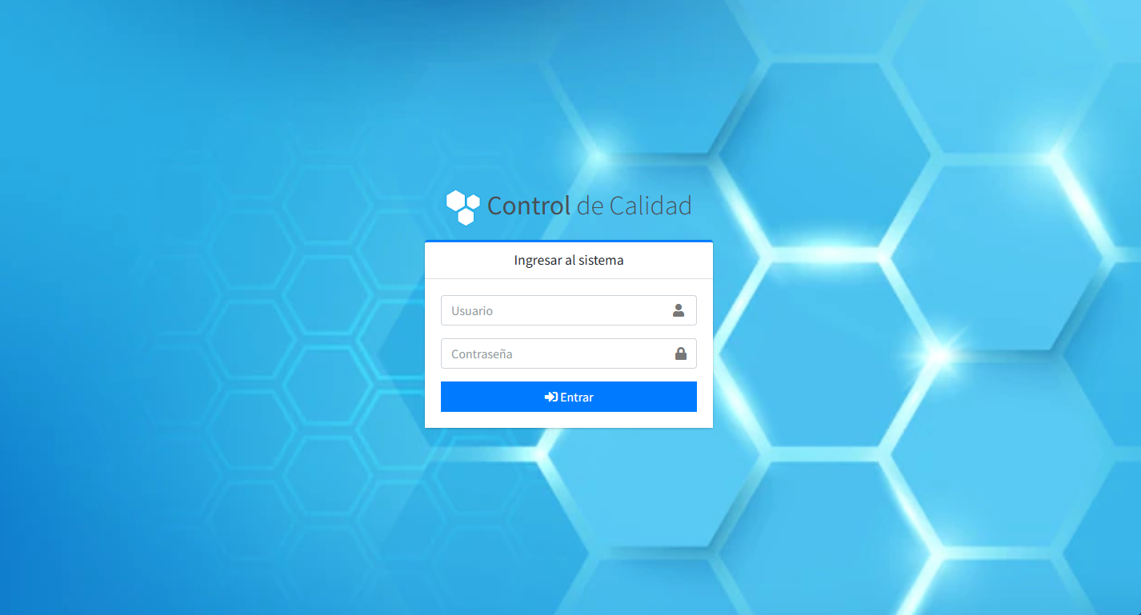

FIGURA 18. Vista de ingreso del sistema

Una vez hecho lo anterior el sistema mostrará su vista principal:

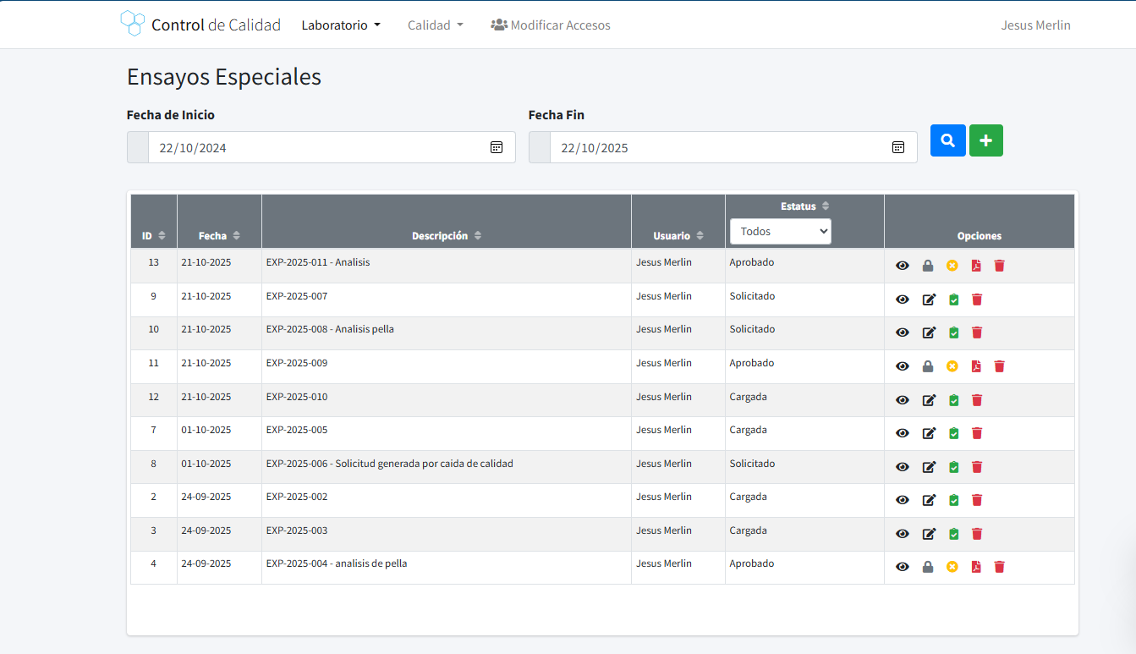

FIGURA 19. Vista principal del sistema

En la anterior vista se nos presentan diferentes pequeñas funcionalidades para todos los usuarios, entre ellas se presenta la búsqueda de solicitudes por fecha, lo cual mostrará las solicitudes existentes según la fecha de inicio y la fecha fin que se ingresen y luego generar la búsqueda indicada, por ejemplo a continuación de generara la búsqueda de solicitudes desde el 21/09/2025 hasta el 21/10/2025. Para ingresar una fecha se deberá seleccionar el icono del calendario, como se muestra a continuación:

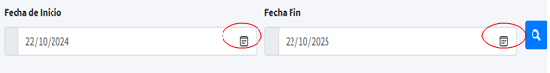

FIGURA 20. Fechas de inicio y fin

Al seleccionarlo se mostrará un calendario en el cual se podrá ingresar la fecha que se desea.

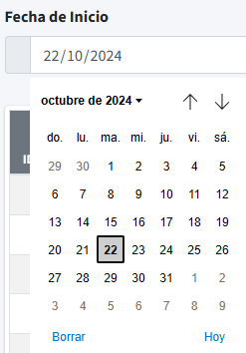

FIGURA 21. Calendario

Una vez ingresadas las fechas que se quieren buscar deberá de pulsarse el botón que ejecutara la búsqueda, con lo cual se mostraran las solicitudes que se encuentren dentro de este rango de fechas.

Otra funcionalidad que se tiene en la vista principal es la posibilidad de ordenar las solicitudes ya sea por su ID, su fecha, descripción, el usuario que genero la solicitud o por el estatus que presente la misma, según la característica que se seleccione afectara de manera creciente o decreciente ya sea de forma numérica o alfabética el orden en el que se presentan las solicitudes, para realizar la búsqueda el usuario se debe enfocar en la tabla donde se muestran las solicitudes y ubicar el inicio de cada columna (a excepción de la última) en las celdas se mostrará unas flechas que son las que indicaran el orden a cambiar de las solicitudes, si se selecciona la flecha apuntando hacia arriba se mostraran menor a mayor, mientras que si se selecciona la flecha apuntando hacia abajo se mostraran de mayor a menor.

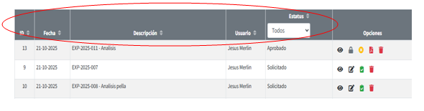

FIGURA 22. Tabla de solicitudes

Validado el inicio del sistema, es necesario comprobar que sus funciones principales enfocadas a la gestión de las solicitudes también este en correcto funcionamiento, sabiendo que las solicitudes son los ensayos que requiere un usuario y que genera para que posteriormente otro usuario con permisos cargue los datos de la misma, la generación de dicha solicitud es hecha por un usuario que deberá tener principalmente el permiso de Crear Solicitud para que este pueda generarla, y en la vista principal del módulo deberá seleccionar el botón verde que contiene el símbolo de “+”, este botón enviará al usuario a una nueva vista en la cual le permitirá generar su solicitud.

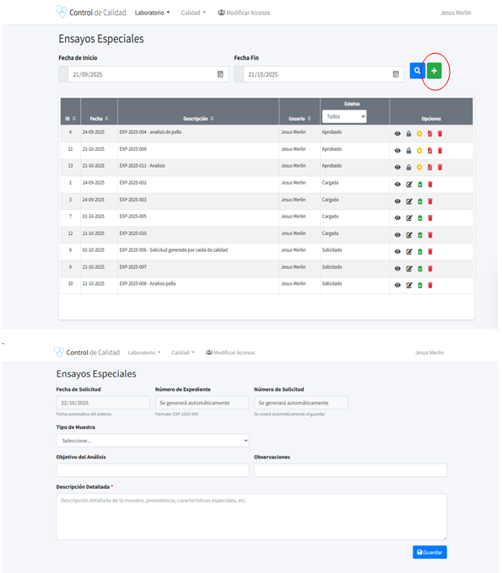

FIGURA 23. Creación de una solicitud

Como se muestra en la vista anterior para crear una solicitud es necesario que se seleccione el tipo de muestra que puede ser Solida, Liquida o Gaseosa, según la que se seleccione se mostraran distintos datos que pueden seleccionarse para que sean cargados posteriormente por un usuario que tenga los permisos necesarios. Es obligatorio de que el usuario ingrese una descripción detallada de la solicitud, es opcional ingresar un objetivo del análisis y las observaciones, sin embargo se recomienda que sean ingresados. Por otro lado, al crear una solicitud automáticamente se guardara la fecha en la que se genero la solicitud, el número de expediente y el número de solicitud. Según el tipo de muestra que el usuario seleccione se muestra diferentes datos seleccionables, especialmente el tipo de muestra Solida presenta 3 fases, la química, la granulometría y la física.

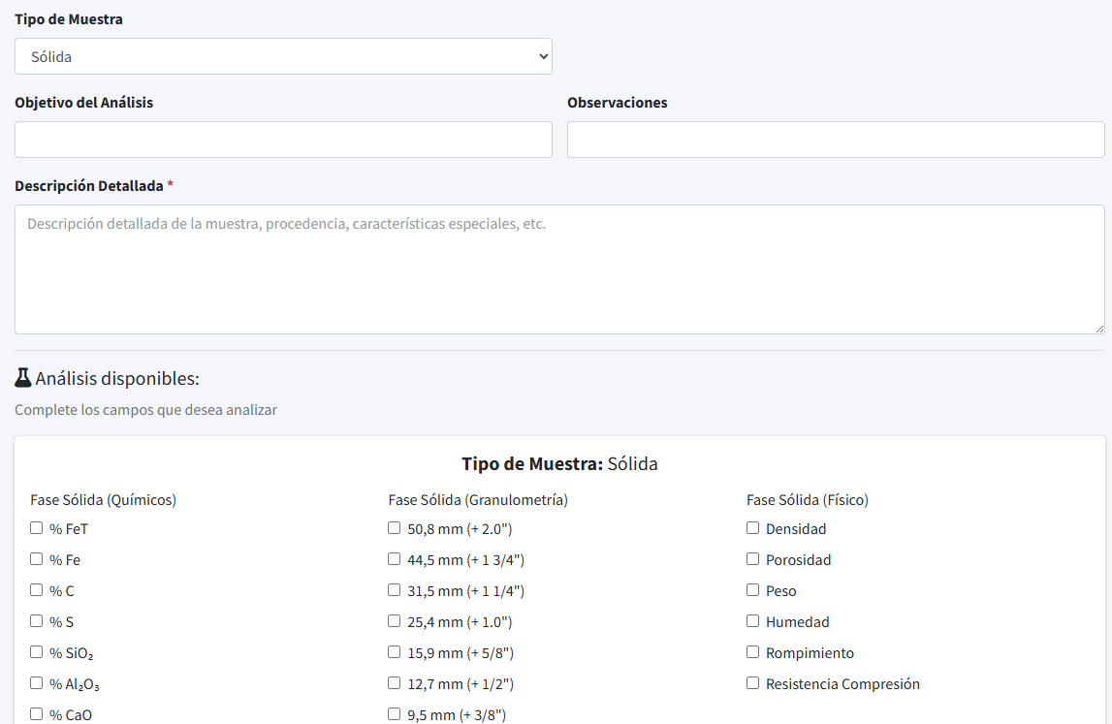

FIGURA 24. Tipo de muestras

Luego de seleccionar los campos que se requieren es necesario seleccionar el botón de Guardar, con ello se generara correctamente la solicitud.

Otro de las funcionalidades esenciales en el sistema es la carga de datos donde Los usuarios que tengan el permiso de Cargar Datos y Aprobar podrán ver en la vista principal las solicitudes que están en estatus Solicitado, las cuales para poder verlas o directamente cargar sus datos con las opciones permitidas, que en este caso solo son las opciones de ver la solicitud y cargar datos en caso de tener el permiso de Cargar Datos, y si tiene el usuario el permiso de Aprobar tendrá acceso a esas opciones más la opción de eliminar.

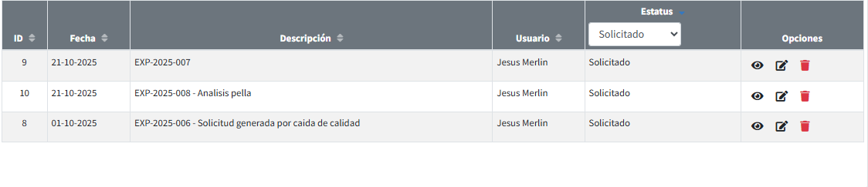 FIGURA 25. Tabla de solicitudes en estatus “Solicitado”

Entre las opciones que se muestran en la imagen anterior se encuentran en el siguiente orden: Ver solicitud, Cargar/Editar datos y Eliminar solicitud (opción solo disponible para los usuarios que tengan el permiso de Aprobar). Al seleccionar la opción de Ver solicitud se muestra la siguiente vista:

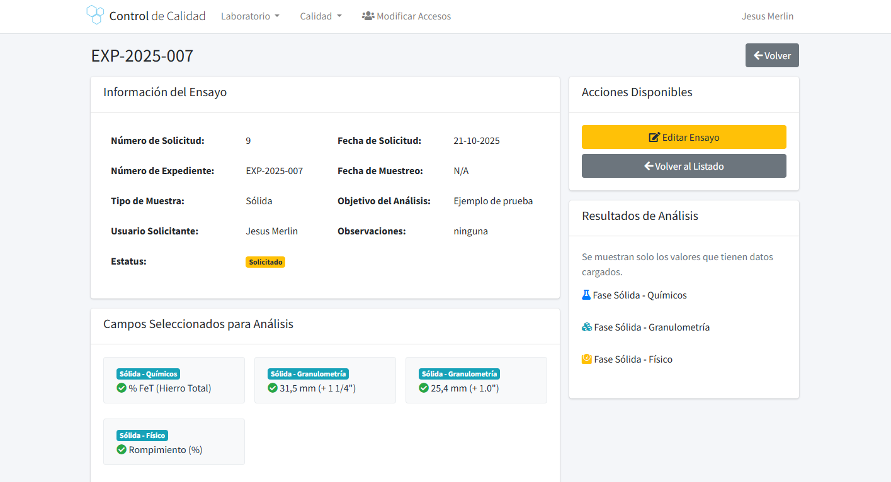

FIGURA 26. Vista de una solicitud por cargar datos

En la vista de ver la solicitud se muestra toda la información de la misma y los datos que solicita, además al lado derecho se muestran las opciones disponibles del usuario, si se selecciona la opción de editar ensayo o si se selecciona el botón de cargar datos en la vista principal del módulo el usuario será enviado a la siguiente vista:

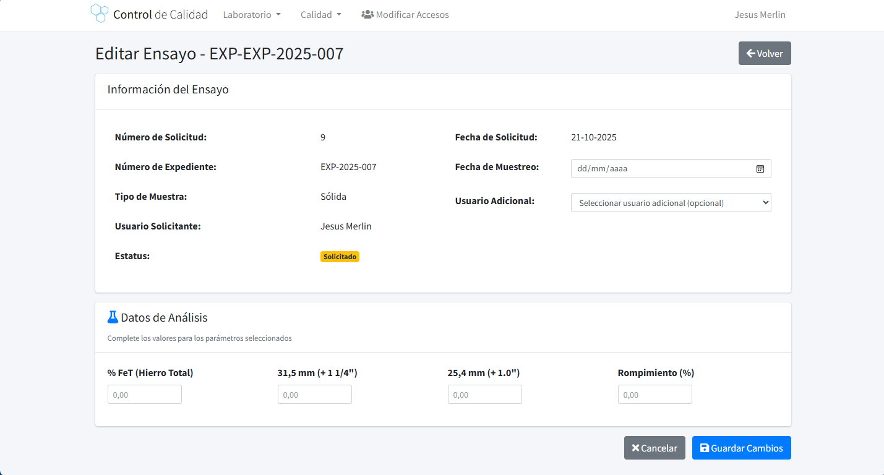

FIGURA 27. Carga de datos de una solicitud

En esta vista anterior, el usuario deberá ingresar la fecha de muestreo para que sea registrada en el sistema, además se debe de agregar los valores de los elementos requeridos en la solicitud y una vez hecho eso se debe de dar clic al botón de Guardar Cambios, lo que hará que la solicitud pase a estatus Cargada, y pueda ser aprobada posteriormente, un dato que es opcional agregar es el de “Usuario Adicional” la cual permite añadir a otro usuario que haya colaborado a cargar los datos a la muestra (solo será posible añadir un usuario que tenga los permisos para poder cargar datos).

Cuando una solicitud ya posee sus datos, un usuario con los permisos necesarios debe de aprobar esa solicitud y para ello es necesario ir a la vista de Aprobación de Solicitudes, en la cual podemos llegar a ella por medio del botón de Aprobar en la vista principal o por medio de la vista de visualización de solicitud en la cual nos muestra el estado de la solicitud en general con toda su información, en dicha vista se encontrará la opción de Aprobar Solicitud, solo bastara con dar clic a dicha opción y una vez hecho lo indicado se presentará el siguiente formulario en la aplicación:

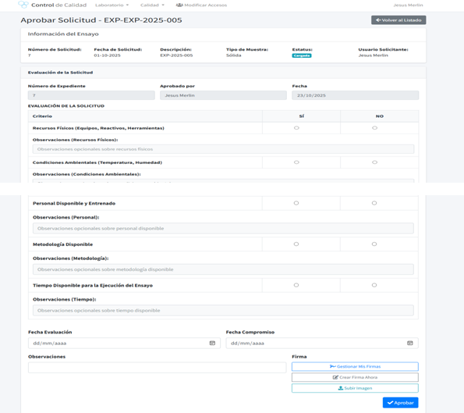

FIGURA 28. Formulario para aprobar solicitud

Como se puede apreciar en la anterior figura se deberá realizar una evaluación para poder aprobar una solicitud, donde se tienen que ingresar las observaciones que se identificaron durante la muestra del ensayo, para poder ingresar alguna de estas observaciones es necesario que el usuario seleccione la opción “si” para confirmar de que ese criterio fue evaluado y así añadir las observaciones del mismo en su renglón correspondiente. Asimismo, al final se solicita ingresar la fecha de evaluación junto con la fecha de compromiso (se recomienda que sean las mismas ambas), también se presenta un renglón de Observaciones en el cual se pueden añadir cualquier criterio adicional que se haya encontrado en el ensayo.

Sin embargo, puede darse la necesidad de querer desaprobar una solicitud que ya se encuentre aprobada y para ello los usuarios que tengan el permiso de Aprobar pueden hacer uso de la función Desaprobar Solicitud, con la cual el estatus de una solicitud pasará de Aprobada a Cargada, lo cual permitirá a los usuarios que tengan el permiso de Cargar Datos poder seguir editando el ensayo (en caso de que se requiera alguna corrección). Para hacer uso de esta función se debe seleccionar el botón de desaprobar solicitud en la vista de visualización de la misma:

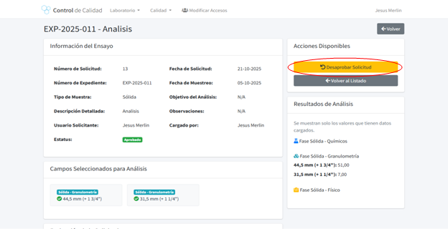

FIGURA 29. Visualización para desaprobar solicitud

Por otro lado, en caso de que todo este correcto y no sea necesario desaprobar el usuario tiene la opción de generar un PDF en caso de que se requiera imprimir o enviar un reporte en la red de la empresa para poder hacer uso de esta funcionalidad primeramente el usuario debe tener el permiso de Aprobar, y luego se necesita dar clic al botón de Generar PDF en la vista principal y así el usuario podrá visualizar una vista preliminar del PDF en el cual tendrá 3 opciones la primera guardara el PDF en el Equipo de Trabajo del usuario, la segunda cerrara la vista y la tercera enviara al usuario nuevamente a la vista principal

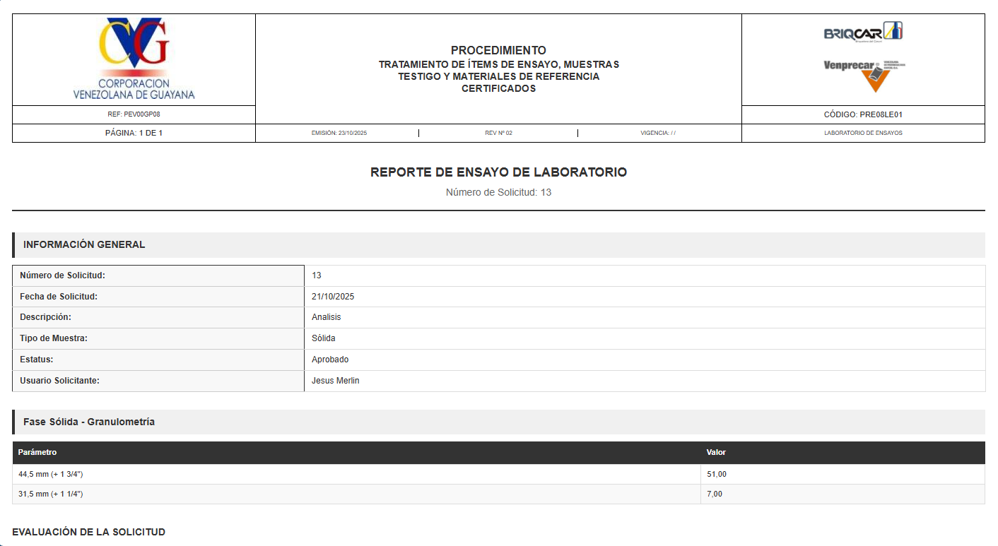

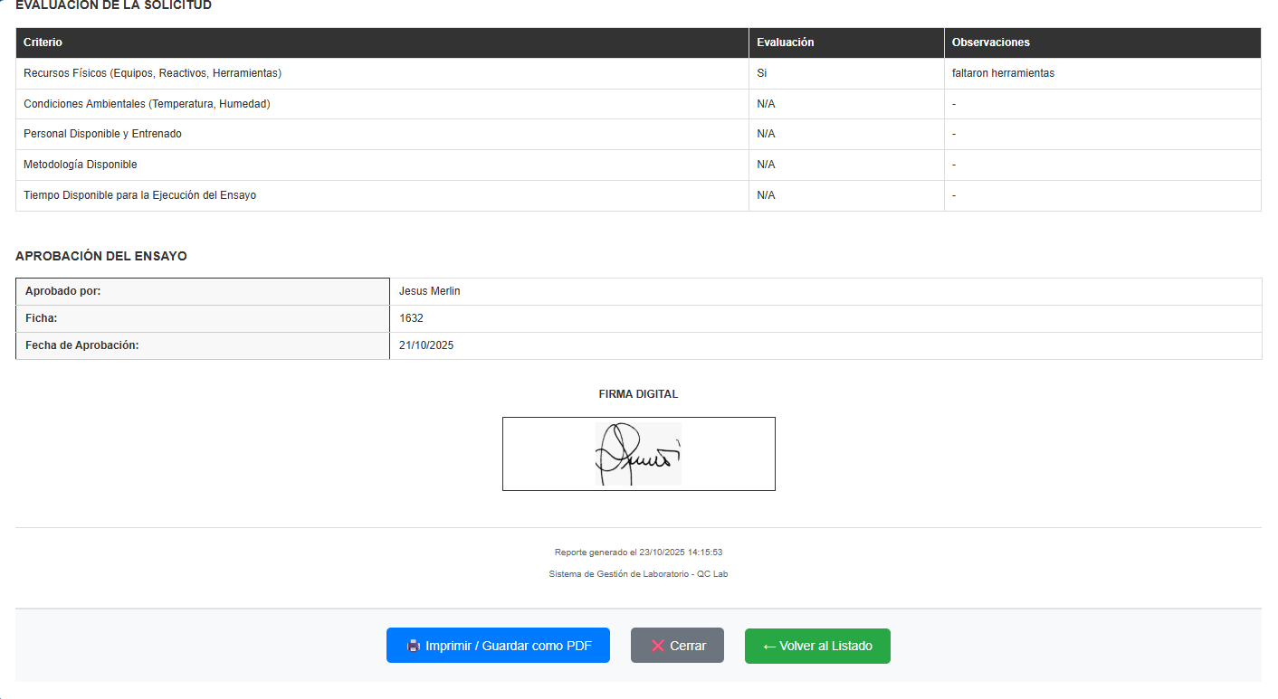

FIGURA 30. PDF Generado a partir de los datos de una solicitud

Dentro del sistema es posible de que cualquier usuario pueda generar una solicitud y por error haya generado algo que no debía, para dar solución a este problema los usuarios que tengan el permiso de Aprobar pueden hacer uso de la función “Eliminar solicitud”, esta opción eliminara una solicitud en caso de que se necesite por alguna otra razón. Para hacer uso de esta función se debe de ir a la vista de visualización de una solicitud que presente el estatus de Cargada, donde se mostrara el botón de Eliminar Ensayo, o también en la vista principal se encuentra el mismo botón donde puede ser eliminada la solicitud.

Para abarcar la trazabilidad de la información dentro del sistema los usuarios con el permiso de Aprobar pueden hacer uso de la funcionalidad Ver historial general, en donde pueden visualizar todos los cambios efectuados en el sistema, solo basta con seleccionar el icono de historial en la ventana principal y se mostrara el historial de todas las acciones de los usuarios

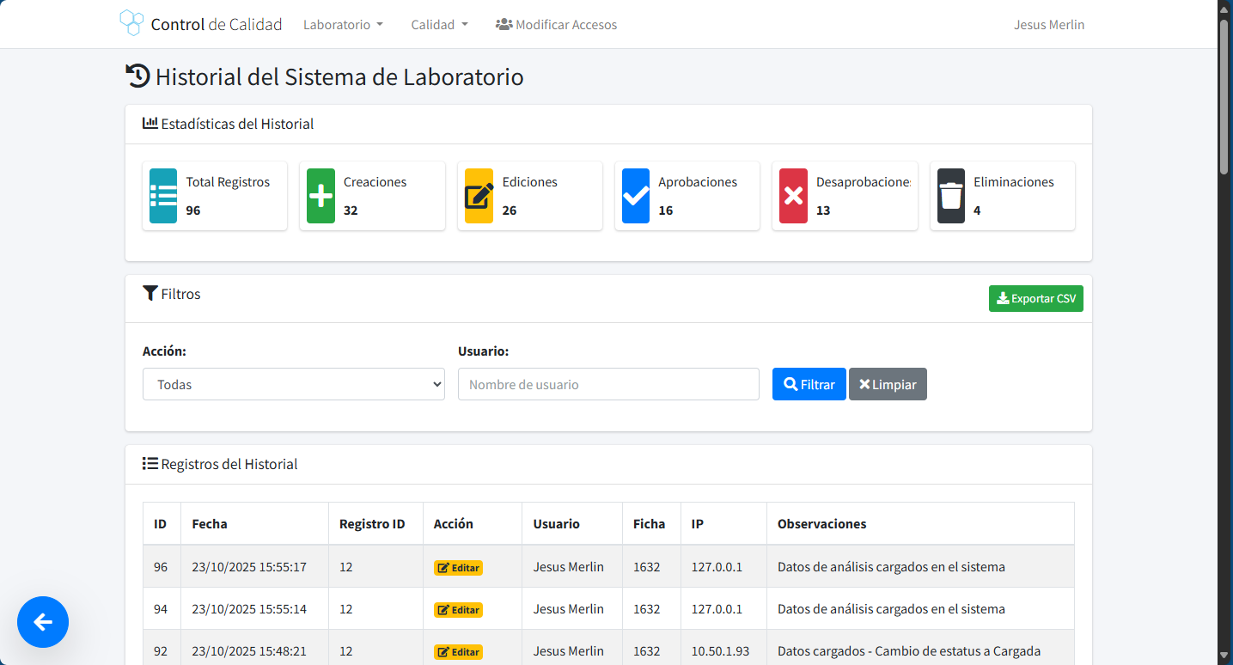

FIGURA 31. Historial general

Por último, se encuentra la funcionalidad de gestionar permisos de usuarios, en donde únicamente los usuarios que tengan el permiso de Aprobar pueden hacer uso de la función, con la cual podrán otorgar o despojar los permisos de un usuario, a excepción del usuario en uso. Para esto bastará con dar clic al botón de gestión de permisos en la ventana principal y luego se enviara al usuario a una vista donde tendrá a todos los usuarios que están presentes en el sistema y a los cuales puede otorgar o despojar sus permisos

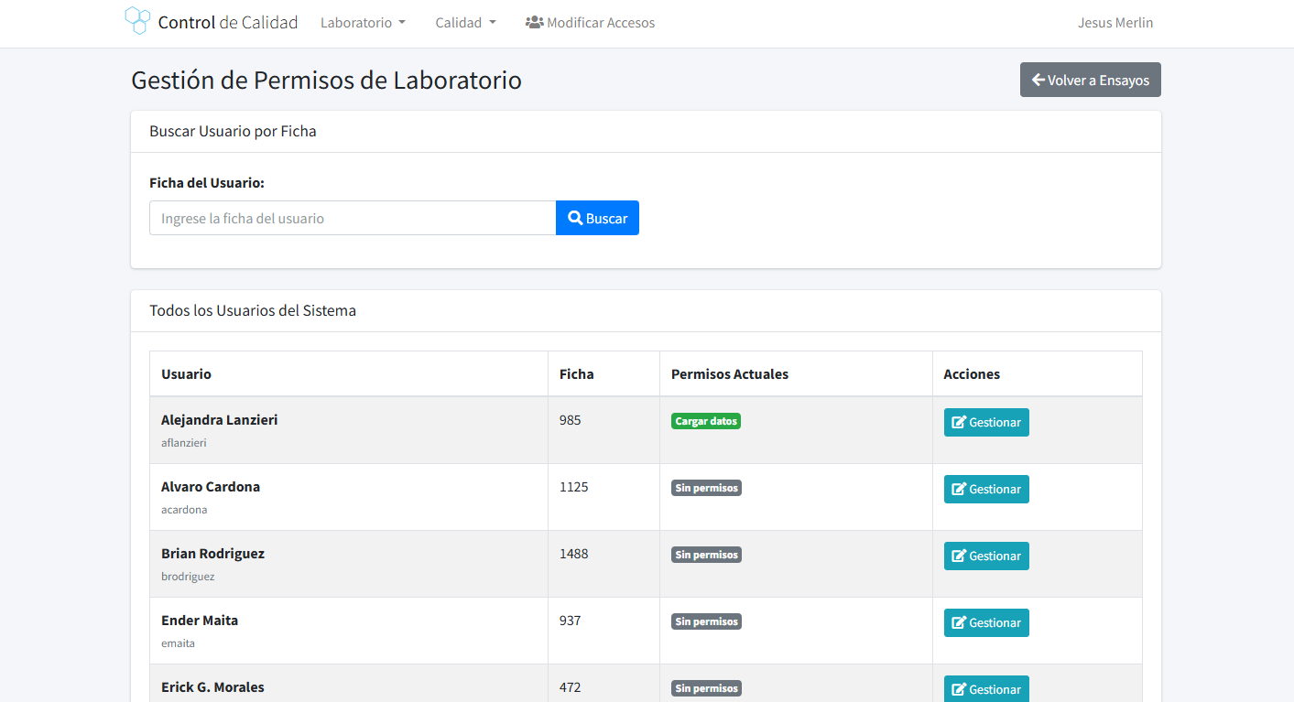

FIGURA 32. Usuarios dentro del sistema

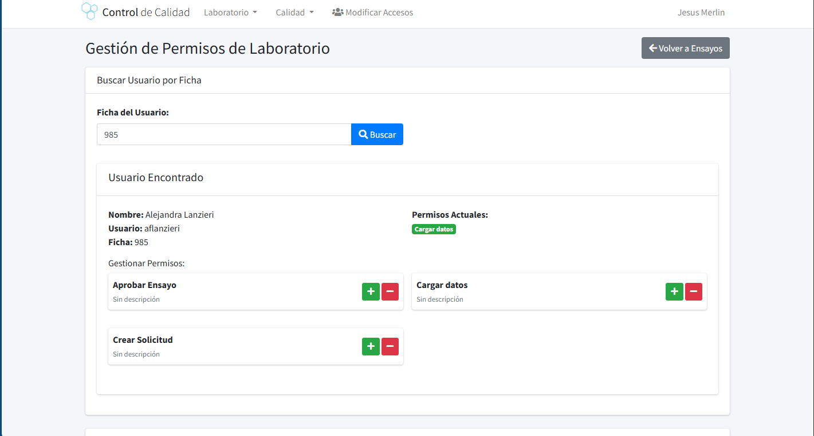

FIGURA 33. Otorgar o despojar permisos a un usuario

En la vista anterior se evidencia que se encuentran 3 tipos de permisos, Aprobar Ensayo, Crear Solicitud y Cargar datos, para otorgar un permiso es debido dar clic al botón “+” y para quitar al botón “-“.

Con esto se valida de que todo el sistema cumple con los requerimientos funcionales y no funcionales que se determinaron al inicio de su desarrollo, y que su funcionamiento es optimo y correcto.
- Evaluación de rendimiento y eficiencia del sistema

Dentro del proceso de validación del sistema evaluar el rendimiento y la eficiencia del sistema constituye un aspecto fundamental en el cual se mide la capacidad de la aplicación en la que esta responde de manera adecuada frente diferentes niveles de carga, así como su estabilidad y consumo de recursos bajo condiciones reales de operación en BRIQCAR. Anteriormente se valido los requerimientos funcionales y no funcionales establecidos, en este tipo de evaluación se evalúa el tiempo de respuesta y el uso óptimo del programa.

Por parte de las pruebas hechas en el rendimiento se analizo la rapidez ante la respuesta de consultas e inserción de registros en la base de datos, la autenticación de usuarios y la renderización de las vistas en el navegador. Mientras que las pruebas de carga consistieron en simular un número progresivo de usuarios concurrentes con el fin de medir el tiempo de respuesta, esto ante el consumo de memoria y la estabilidad general del servidor.

Las pruebas fueron ejecutadas haciendo uso del sistema de ensayos de laboratorio en distintos equipos comparando los resultados obtenidos en cuanto los tiempos de respuesta, por lo que se diagnóstico la concurrencia y latencia que presenta el servidor web con la aplicación web en uso. Los resultados obtenidos reflejaron un comportamiento estable y eficiente del sistema bajo cargas de trabajo moderadas y altas, sin embargo, en ciertos equipos de trabajo del personal el sistema mostró respuestas lentas comparados con los demás, por lo que se opto por mejorar la optimización de las consultas y dar un control de recursos en el sistema limpiando la cache de las vistas cuando son dejadas de usar.

RESULTADOS DE PRUEBAS
Equipo | Tiempo de respuesta (seg) | Uso de CPU %
Equipo A – Administrador de laboratorio | 1,8 | 10
Equipo B – Técnico 1 | 2,1 | 15
Equipo C – Técnico 2 | 3,5 | 50
Equipo D – Supervisor | 0,5 | 10
Equipo E – Supervisor | 1,0 | 10
Equipo F – Supervisor | 1,8 | 10
Equipo G – Supervisor | 0,5 | 10
PROMEDIO | 1,6 | 16,43

TABLA 6. Pruebas de rendimiento

- Capacitación y presentación del sistema al personal participante

Capacitar al personal de laboratorio en el uso, gestión y aprovechamiento del nuevo sistema web promueve la familiarización con sus flujos de trabajo y procedimientos operativos. Con ello se busca fortalecer las competencias digitales del personal y asegurar que cada usuario comprenda las responsabilidades asociadas a su rol dentro de la plataforma, minimizando errores y aumentando la eficiencia en los procesos de registro, control y aprobación o desaprobación de ensayos.

Para lograr la capacitación de una forma integral, se procedió a realizar las siguientes tares:
- Presentación general del sistema: se realizó una introducción al propósito del desarrollo, su arquitectura funcional y los beneficios esperados en relación con los sistemas previos utilizados en BRIQCAR. Acá se destacaron las mejoras en accesibilidad, trazabilidad de los datos y automatización de procesos.
- Capacitación funcional por roles: se abordó el uso del sistema desde la perspectiva de cada tipo de usuario (administrador, técnico y general). Se mostraron los procedimientos para registrar nuevos ensayos, consultar resultados, aprobar, desaprobar, ver historial general, conceder permisos y generar reportes automáticos.
- Prácticas guiadas y simulaciones: se ejecutaron ejercicios prácticos en el entorno de prueba del sistema, donde los participantes interactuaron con las interfaces desarrolladas, reproduciendo casos reales de registro y consulta de datos, lo cual permitió evaluar el nivel de comprensión del personal y resolver dudas en tiempo real.

Todo esto facilitó la comprensión de las funciones y la navegación dentro del sistema lo que resulto en una rápida adaptación del personal a la nueva plataforma, gracias a que la interfaz intuitiva del sistema y el enfoque práctico de las sesiones. Cada usuario consiguió familiarizarse con las operaciones principales, demostrando un dominio progresivo sobre la gestión de solicitudes de ensayos.

CONCLUSIONES

El desarrollo del sistema de ensayos de laboratorio para la plataforma web de BRIQCAR constituyó una solución tecnológica integral que permitió dar respuesta a las necesidades detectadas en los procesos de registro, control y validación de ensayos dentro de la empresa. A lo largo de las distintas fases del proyecto se realizó un análisis profundo de la situación actual, identificando las limitaciones del sistema anterior, tales como la falta de escalabilidad, la deficiente trazabilidad de la información, los errores recurrentes en la carga de datos y la ausencia de control jerárquico de usuarios. Estas deficiencias afectaban la eficiencia operativa del personal y comprometían la confiabilidad de la información, lo cual evidenció la necesidad de modernizar la infraestructura tecnológica de la organización a través del desarrollo de una nueva plataforma web adaptada a los requerimientos actuales de gestión y automatización.

El proceso de investigación y levantamiento de información permitió comprender de forma detallada los flujos de trabajo del laboratorio, las funciones de cada usuario y las áreas críticas que requerían optimización. A partir de entrevistas semiestructuradas, observaciones directas y revisión documental, se definieron los requerimientos funcionales y no funcionales que guiaron el diseño del sistema, orientado a la seguridad, la disponibilidad y la trazabilidad de los datos. Esta fase fue clave para garantizar que el desarrollo respondiera a las necesidades reales del personal técnico y administrativo, permitiendo diseñar una arquitectura funcional sólida basada en tecnologías modernas como Laravel 12 y PostgreSQL 16, las cuales proporcionan robustez, seguridad y escalabilidad al sistema.

Durante la etapa de construcción del sistema, se aplicaron las buenas prácticas de ingeniería de software, utilizando la arquitectura modelo vista controlador para asegurar la correcta separación de responsabilidades entre las capas del sistema. Esto facilitó la mantenibilidad del código, la integración con la base de datos y la flexibilidad para futuras actualizaciones. Asimismo, se incorporaron mecanismos de autenticación y control de roles para garantizar la gestión segura de los accesos y operaciones dentro de la plataforma. En el área visual, se emplearon Bootstrap y Blade Templates para ofrecer una interfaz amigable e intuitiva, orientada a mejorar la experiencia de usuario y reducir la curva de aprendizaje del personal.

El sistema desarrollado logró cumplir con los requerimientos establecidos en las fases iniciales del proyecto, permitiendo registrar, aprobar, desaprobar y consultar ensayos de laboratorio de manera automatizada y centralizada. El desarrollo de la función de reportes automáticos, trazabilidad de acciones y control de permisos por usuario fortaleció la confiabilidad de la información y mejoró significativamente la eficiencia de los procesos internos. En el ámbito técnico, las pruebas de rendimiento y carga demostraron que la aplicación mantiene un comportamiento estable y eficiente bajo condiciones de trabajo moderadas y altas, con tiempos de respuesta óptimos en la mayoría de los equipos evaluados. Si bien se identificaron algunos equipos con desempeño menor debido a la limitación de hardware o saturación de memoria caché, las optimizaciones aplicadas al sistema (como la limpieza automática de vistas inactivas y la optimización de consultas SQL) garantizaron un desempeño uniforme y confiable.

Por otra parte, la capacitación al personal representó un componente esencial para consolidar la adopción tecnológica del sistema dentro de la empresa. Las sesiones de formación teórico-práctica permitieron familiarizar al personal con las nuevas funcionalidades y flujos de trabajo, asegurando una transición ordenada y una apropiación efectiva de la plataforma. La interacción directa con los usuarios finales permitió obtener retroalimentación valiosa que fue incorporada en los ajustes finales del sistema, fortaleciendo su usabilidad y adaptabilidad al entorno laboral real.

El nuevo sistema para BRIQCAR representa un avance significativo en la modernización de los procesos tecnológicos de la empresa, esta se codifico de tal manera que proporciona seguridad y escalabilidad, donde se optimiza la gestión de solicitudes, se incluye una trazabilidad de la información y la disponibilidad de los datos en tiempo real. Asimismo, contribuye al fortalecimiento de la infraestructura digital de la organización, apoyando la toma de decisiones basadas en información confiable y oportuna. Este proyecto no solo satisface las necesidades actuales de BRIQCAR, sino que sienta las bases para futuras mejoras e integraciones, consolidando la transformación digital del laboratorio y asegurando la sostenibilidad tecnológica a largo plazo.

RECOMENDACIONES

En función de los resultados obtenidos a lo largo del desarrollo e implementación del sistema de ensayos de laboratorio para la plataforma web de BRIQCAR, se presentan las siguientes recomendaciones orientadas a fortalecer la operatividad del sistema, garantizar su sostenibilidad a largo plazo y promover la mejora continua del entorno tecnológico dentro de la organización:

• Se sugiere implementar un plan de mantenimiento preventivo y correctivo del sistema, que contemple la revisión periódica de la base de datos, la optimización de consultas SQL, la actualización de dependencias del framework Laravel y la verificación de los permisos de usuario, este plan permitirá asegurar la estabilidad, seguridad y eficiencia del sistema ante el incremento progresivo de datos y usuarios concurrentes.

• Es recomendable establecer un sistema de monitoreo y auditoría de rendimiento que registre métricas clave como el tiempo de respuesta, uso de CPU, consumo de memoria y concurrencia de usuarios. Estas estadísticas permitirán detectar a tiempo posibles cuellos de botella, mejorar la toma de decisiones técnicas y mantener el sistema en condiciones óptimas de operación.

• Se recomienda continuar con el proceso de capacitación continua al personal del laboratorio, incorporando sesiones periódicas de actualización sobre las nuevas funcionalidades que se incorporen al sistema, esto no solo mejorará la productividad y el dominio de la herramienta, sino que fomentará una cultura organizacional basada en la innovación tecnológica y el aprendizaje constante.

• Es aconsejable realizar evaluaciones periódicas de satisfacción del usuario, mediante encuestas o formularios digitales, para recopilar retroalimentación directa de los técnicos, supervisores y administradores que utilizan el sistema. Estos datos permitirán identificar oportunidades de mejora en la usabilidad y adaptar la plataforma a las necesidades cambiantes de los procesos internos.

• Se recomienda evaluar la modernización de la infraestructura de servidores de la empresa, específicamente orientada a la adquisición de hardware con capacidad de procesamiento para Inteligencia Artificial. Durante la fase de diseño de esta investigación, se contempló la integración de módulos de análisis predictivo basados en IA para anticipar tendencias en los resultados químicos de las muestras. Sin embargo, dicha implementación fue desestimada en esta etapa debido a que los equipos actuales de la organización no disponen de los recursos de cómputo (GPU/RAM) necesarios para soportar el entrenamiento y ejecución de estos modelos. Una actualización tecnológica en este sentido permitiría, en una futura versión del sistema, evolucionar de un modelo de gestión descriptivo a uno predictivo, alineando a BRIQCAR con los estándares de la Industria de la actualidad.

REFERENCIAS

Almeida, R., & Ramos, J. (2021). Modernization of Legacy Information Systems Using Web-Based Architectures [Tesis de Maestría]. Universidad de Oporto. Recuperado de https://repositorio-aberto.up.pt/

Arias, F. (2016). El Proyecto de Investigación: Introducción a la metodología científica (7ª ed.). Caracas: Editorial Episteme. Disponible en: https://www.researchgate.net/publication/301894369_EL_PROYECTO_DE_INVESTIGACION_7a_Edicion

Atlassian. (s.f.). The different types of software testing. Recuperado el 5 de noviembre de 2025, de https://www.atlassian.com/continuous-delivery/software-testing/types-of-software-testing

Castillo, M. (2021). Desarrollo de un Sistema de Información Web bajo el framework Laravel para el control de inventario y despachos [Trabajo de Grado]. Universidad Católica Andrés Bello (UCAB), Guayana. Recuperado de http://guayanaweb.ucab.edu.ve/biblioteca.html

Castro-Maldonado, J. J., et al. (2022). Metodología de la investigación aplicada en ingeniería de sistemas. Revista Científica de Ingeniería y Desarrollo, 15(1), 23-45. Recuperado de https://dialnet.unirioja.es/

Choudhury, S., Patel, R., & Singh, A. (2019). Migration of Enterprise Systems to Open-Source Web Frameworks. Journal of Information Systems Engineering, 8(2), 112-128. Recuperado de https://www.sciencedirect.com/journal/information-systems

Constitución de la República Bolivariana de Venezuela. (1999). Gaceta Oficial Extraordinaria N° 36.860, de fecha 30 de diciembre de 1999. Disponible en: https://www.oas.org/juridico/spanish/ve_res25.htm

Creswell, J. W., & Plano Clark, V. L. (2018). Designing and Conducting Mixed Methods Research (3ª ed.). Sage Publications. Recuperado de https://us.sagepub.com/en-us/nam/designing-and-conducting-mixed-methods-research/book241842

Hernández-Sampieri, R., & Mendoza, C. (2018). Metodología de la investigación: Las rutas cuantitativa, cualitativa y mixta. México: McGraw-Hill Interamericana. Disponible en: http://www.biblioteca.cij.gob.mx/Archivos/Materiales_de_consulta/Drogas_de_abuso/Articulos/MetodologiaInvestigacionSampieri.pdf

ISO/IEC 25010. (2011). Systems and software engineering – Systems and software Quality Requirements and Evaluation (SQuaRE). International Organization for Standardization. Disponible en: https://iso25000.com/index.php/normas-iso-25000/iso-25010

Khan, M., & Rahman, S. (2017). Frameworks for Modern Laboratory Information Systems. International Journal of Computer Applications, 165(3), 34-40. Recuperado de https://www.ijcaonline.org/

Laravel LLC. (2024). Laravel 11.x Documentation: Eloquent ORM & Database Testing. Recuperado de https://laravel.com/docs/11.x/eloquent

Ley sobre Mensajes de Datos y Firmas Electrónicas. (2001). Gaceta Oficial de la República Bolivariana de Venezuela Nº 37.148, del 28 de febrero de 2001. Disponible en: http://www.conatel.gob.ve/wp-content/uploads/2014/10/PDF-Ley-sobre-Mensajes-de-Datos-y-Firmas-Electr%C3%B3nicas.pdf

Martínez, A., & López, S. (2020). Database Redesign for Scientific Laboratory Systems [Tesis Doctoral]. Universidad Complutense de Madrid. Recuperado de https://eprints.ucm.es/

Méndez, C., & Velásquez, R. (2023). Optimización del flujo de información en laboratorios de análisis mediante aplicaciones web responsivas [Trabajo de Grado]. Universidad Rafael Belloso Chacín (URBE). Recuperado de http://m.urbe.edu/biblioteca/

Palella Stracuzzi, S., & Martins Pestana, F. (2012). Metodología de la investigación cuantitativa (3ª ed.). Caracas: FEDUPEL. Recuperado de https://gc.scalahed.com/recursos/files/r161r/w24800w/Metodologia%20de%20la%20investigacion%20cuantitativa%20-%20Santa%20Palella%20Stracuzzi.pdf

Pressman, R. S. (2010). Ingeniería del software: un enfoque práctico (7ª ed.). México: McGraw-Hill. Recuperado de https://www.mheducation.com.mx/ingenieria-del-software-un-enfoque-practico-9786071503145-latam/

Rivas, J., & González, L. (2022). Sistema Web para la gestión y control de los procesos de aseguramiento de calidad en la empresa Siderúrgica del Orinoco (SIDOR) [Trabajo de Grado]. Universidad Nacional Experimental Politécnica (UNEXPO). Recuperado de https://poz.unexpo.edu.ve/web/biblioteca/

Sommerville, I. (2011). Ingeniería del software (9ª ed.). México: Pearson Educación. Recuperado de https://www.academia.edu/35921897/Ingenieria_de_software_Ian_Sommerville_9na_edicion

Tamayo y Tamayo, M. (2012). El proceso de la investigación científica (5ª ed.). México: Limusa. Recuperado de https://books.google.co.ve/books/about/El_proceso_de_la_investigaci%C3%B3n_cient%C3%ADf.html?id=BhymmQEACAAJ

ANEXOS

ANEXO A

Entrevistas

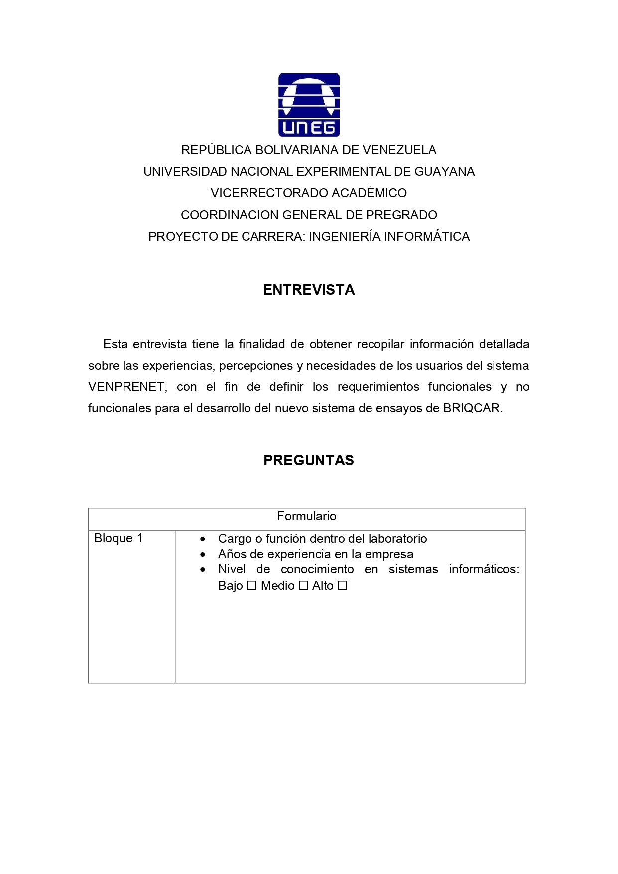

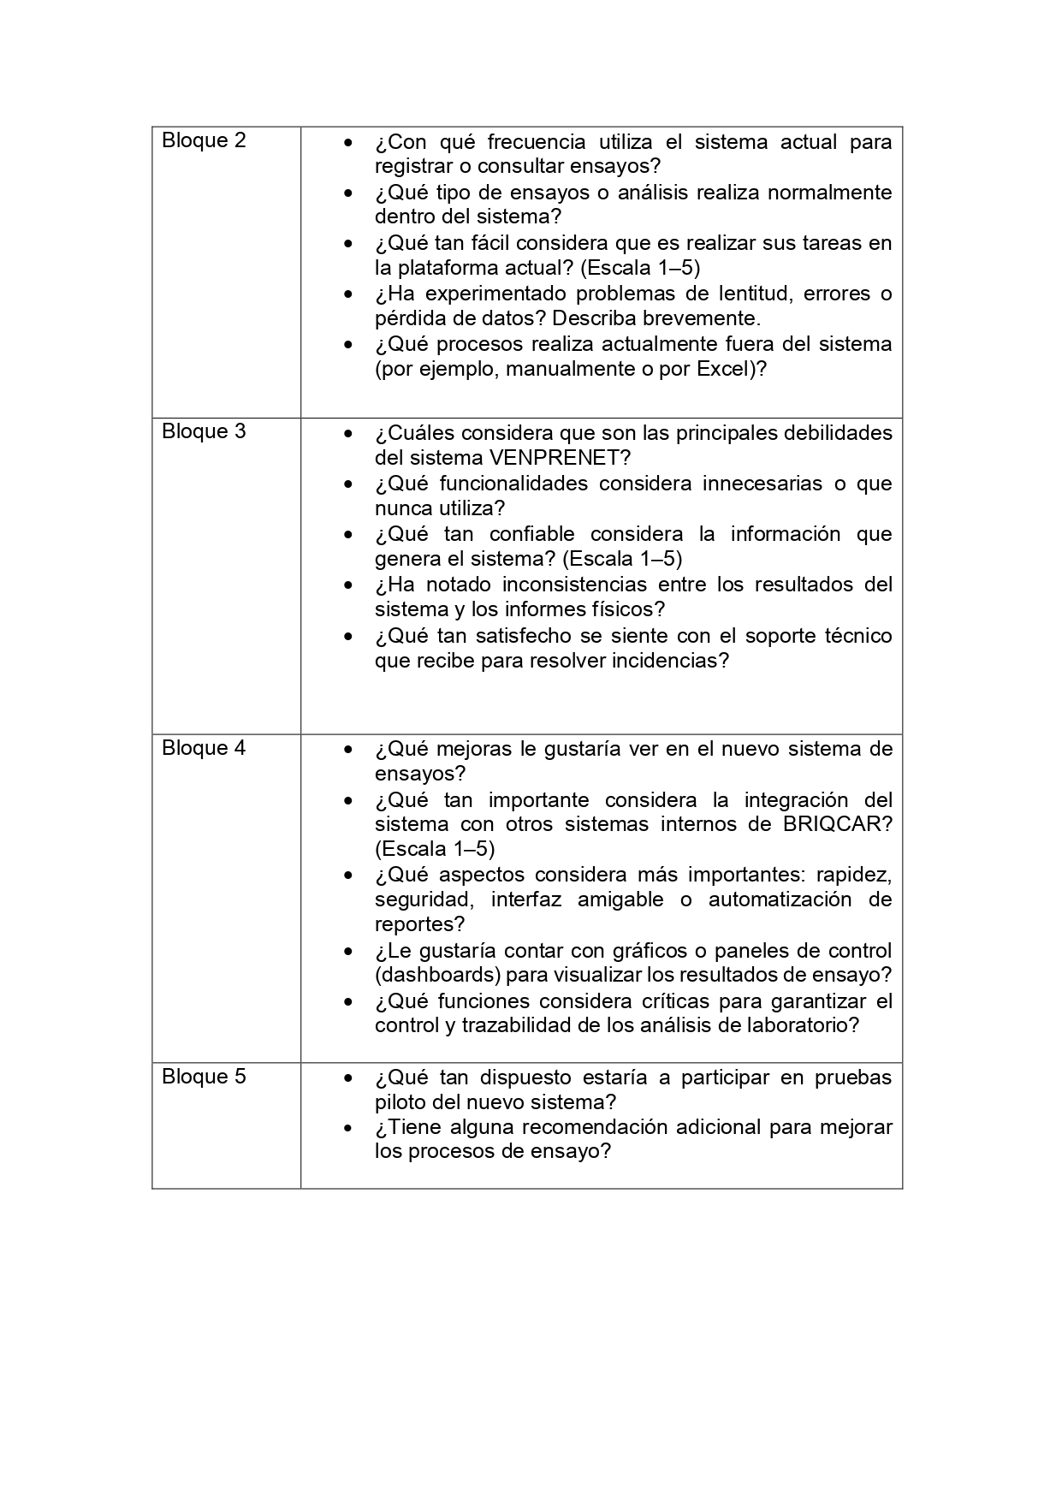

ANEXO B

Manual de Usuario

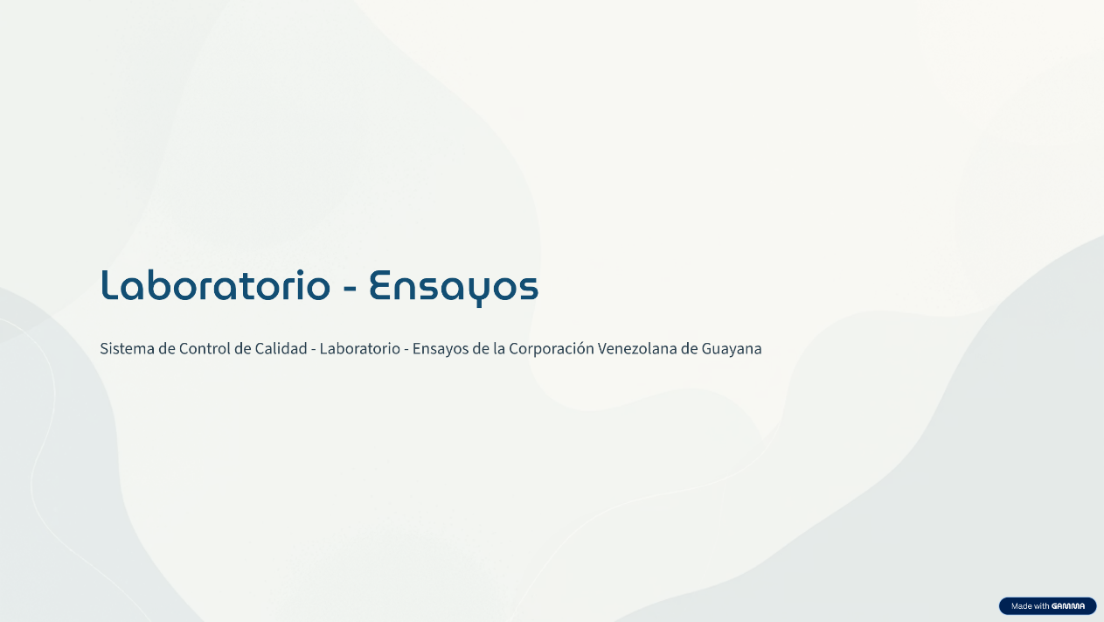

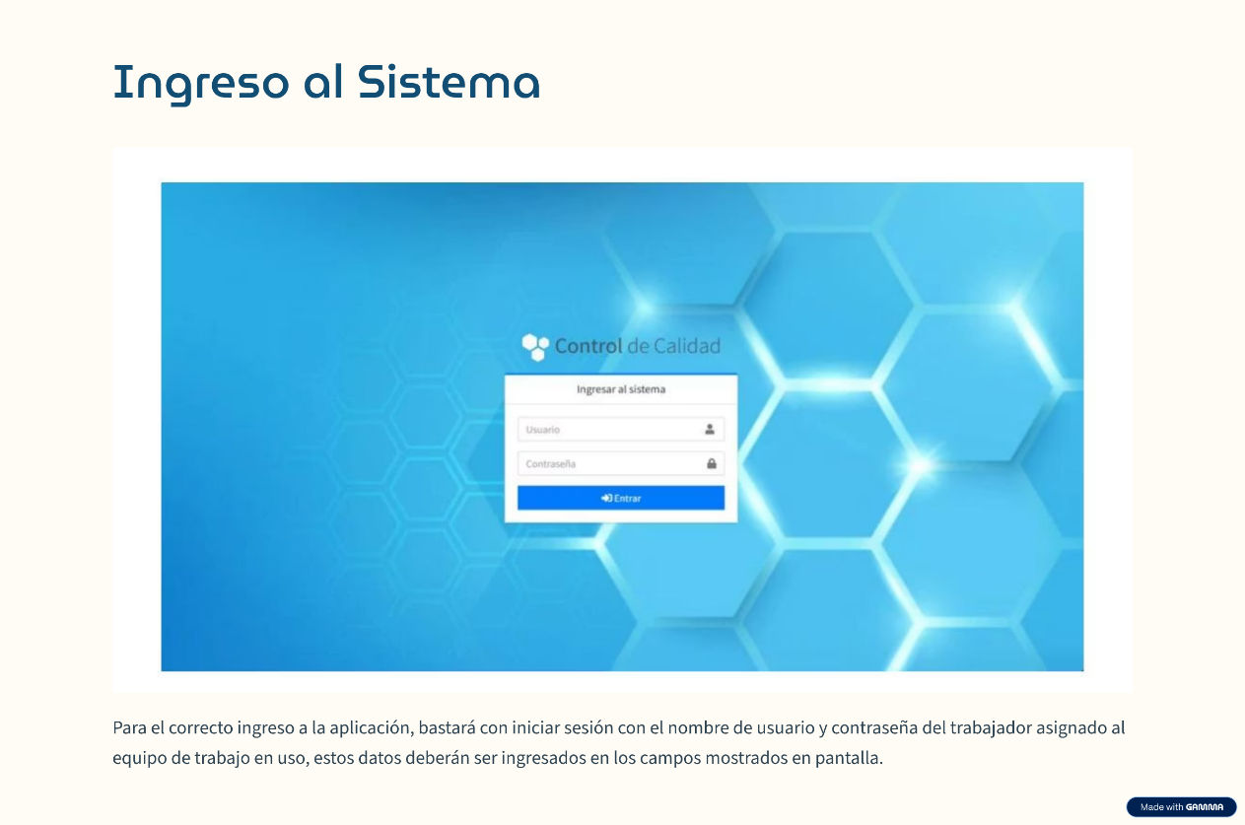

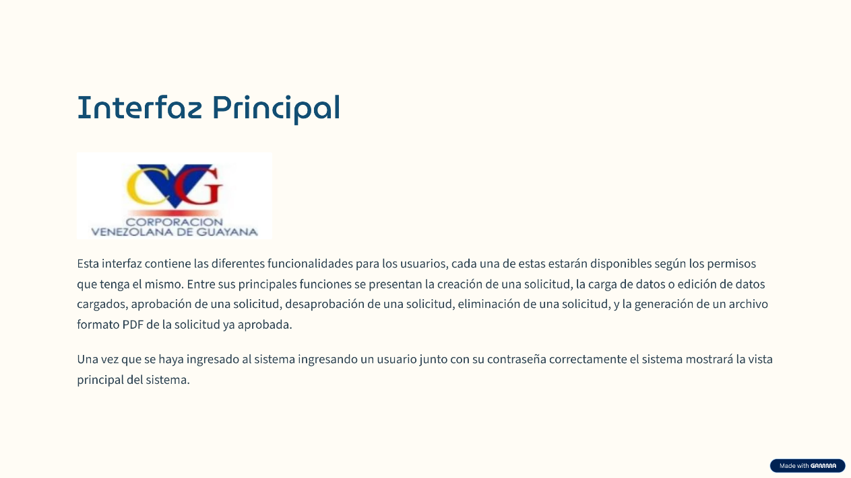

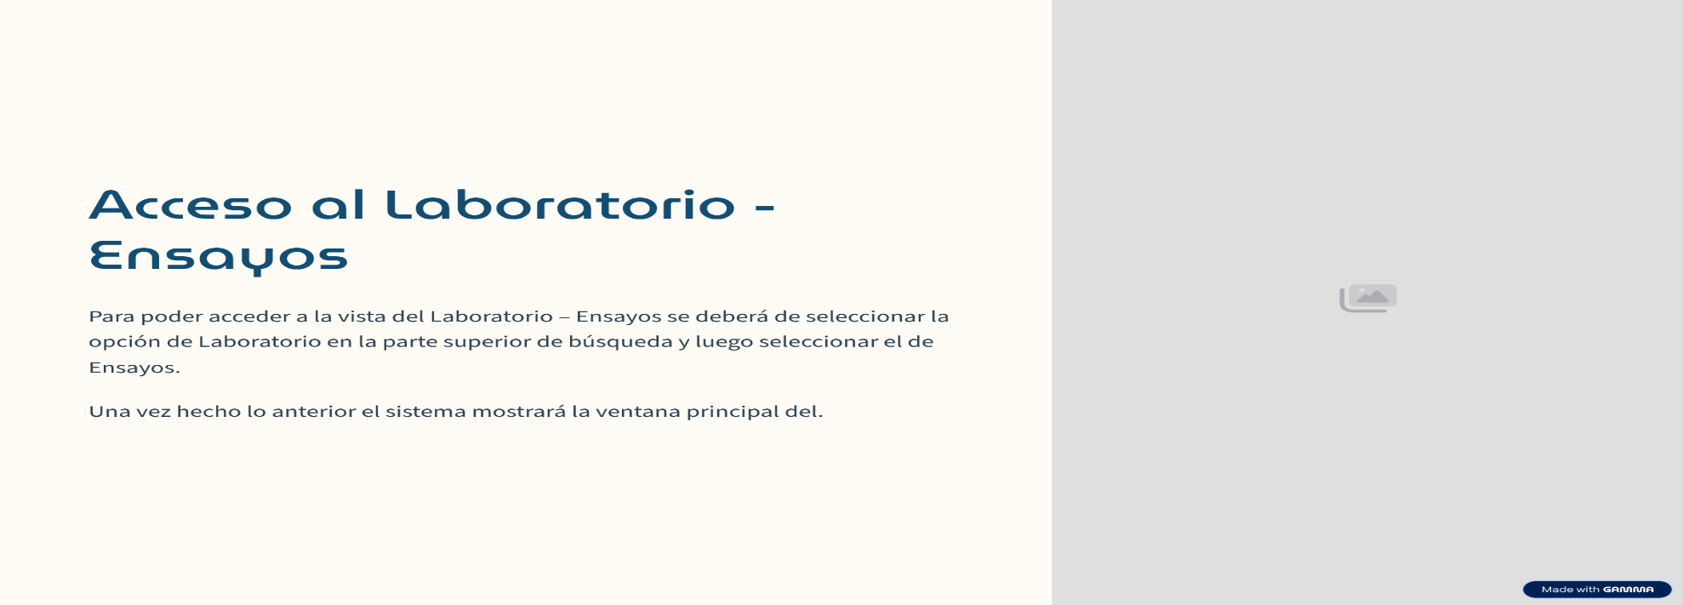

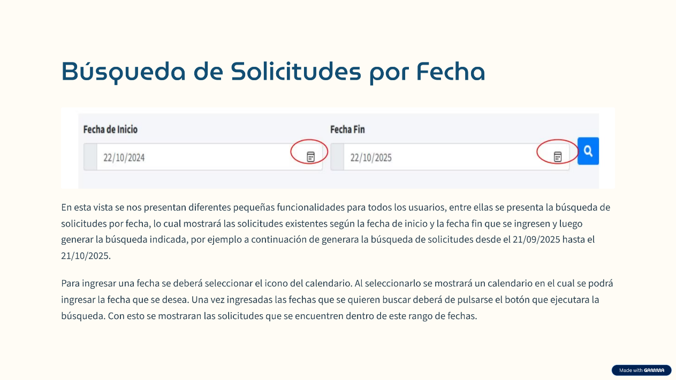

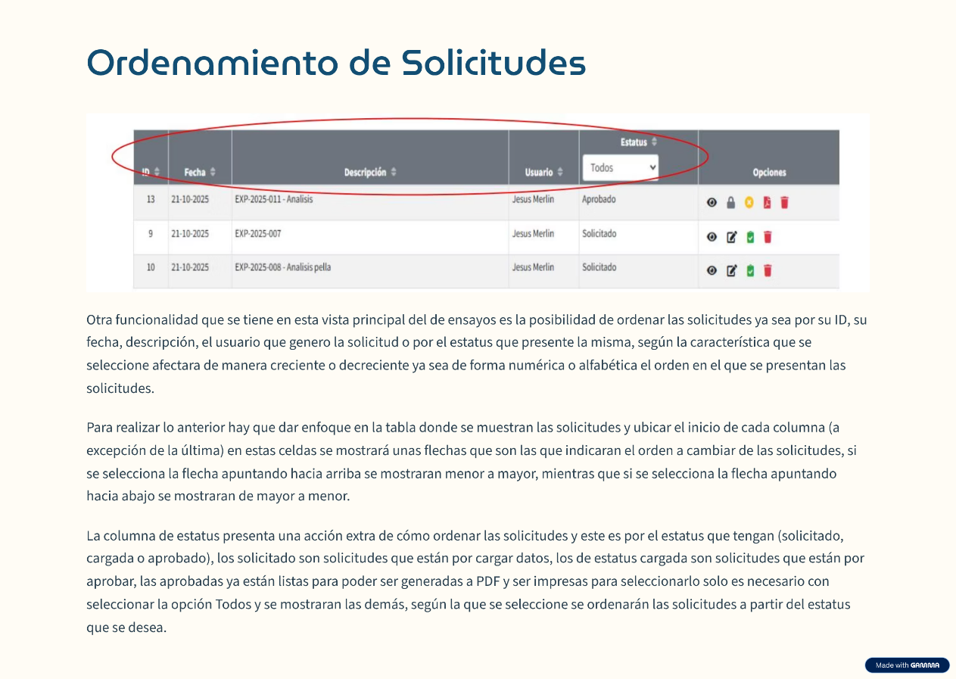

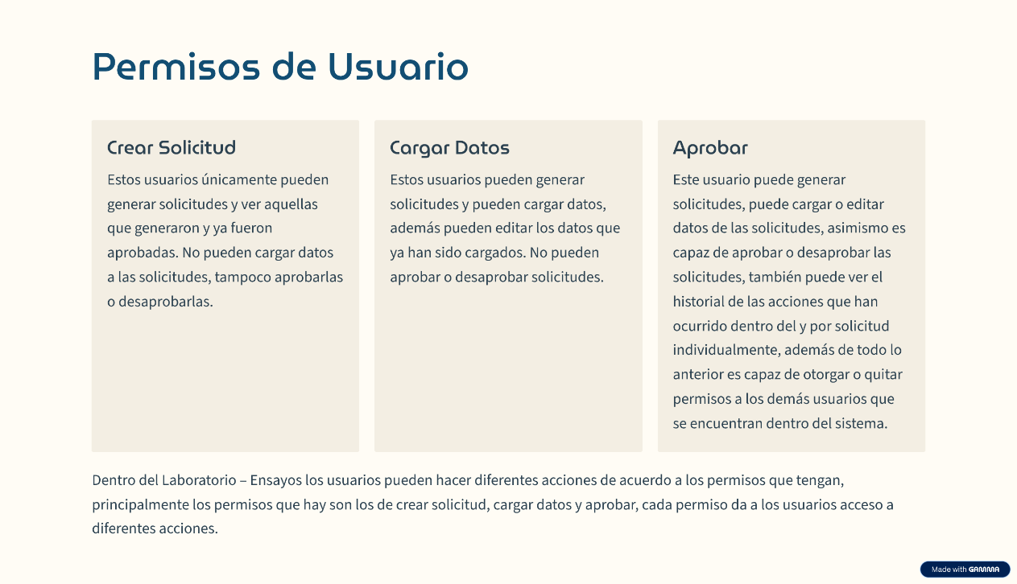

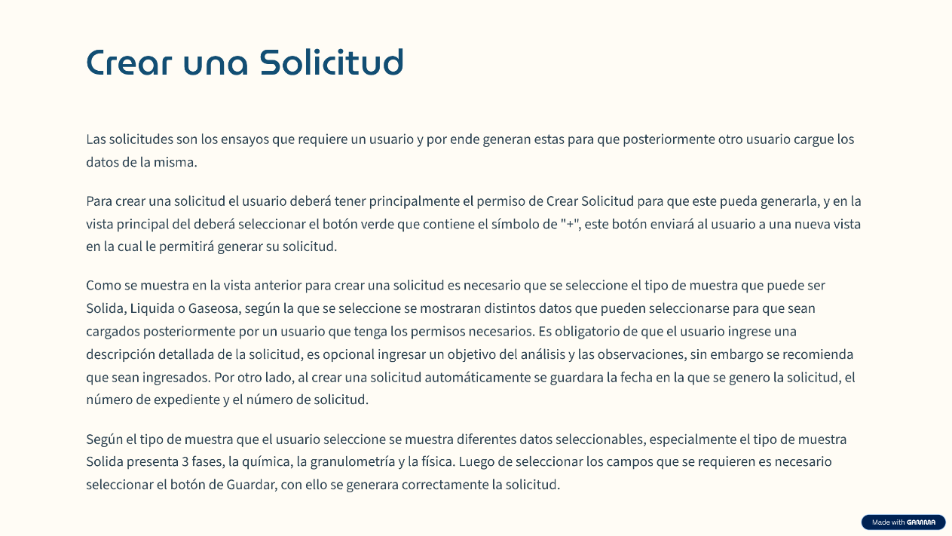

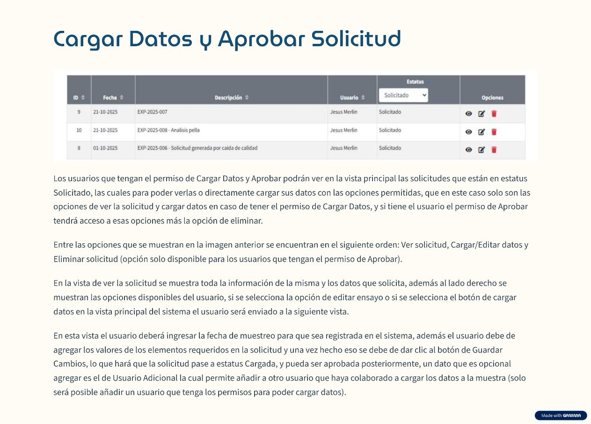

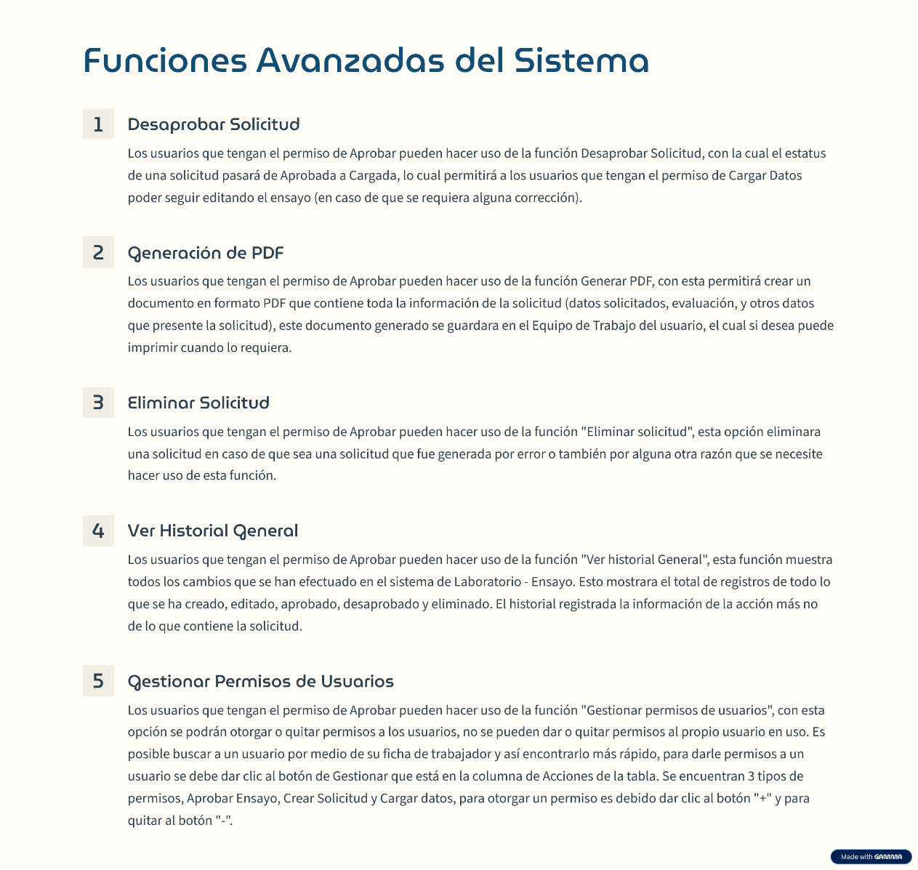

ANEXO C

Manual Técnico

